Московский авиационный институт

(Национальный исследовательский университет)

**Лабораторные работы 1 - 10**

**Архитектура программной среды**

______________ /Шарудин Д.В./

(Подпись)

_____________/Семенов АС./

(Подпись)

Дата : __ 2024

**Лабораторная 1.**  Интегрированные среды разработки и их базовые отличия

1. Интегрированная среда разработки (Integrated Development Environment, IDE) представляет собой программное обеспечение, которое объединяет в себе различные инструменты, необходимые для разработки программного обеспечения. Обычно IDE включает в себя текстовый редактор, компилятор или интерпретатор, отладчик, инструменты для автоматизации сборки и управления проектами, а также другие инструменты, упрощающие процесс разработки.
2. Интегрированная среда разработки (IDE) обычно включает в себя следующие компоненты:

* **Текстовый редактор:** Позволяет разработчику создавать, редактировать и просматривать исходный код программы.
* **Компилятор/Интерпретатор:** Компилятор используется для преобразования исходного кода в машинный код, который может быть выполнен компьютером. Интерпретатор выполняет исходный код построчно без предварительной компиляции.
* **Отладчик:** Инструмент, который помогает разработчику идентифицировать и исправлять ошибки в программе.
* **Управление проектом:** Включает инструменты для создания, управления и организации файлов и ресурсов проекта.
* **Автоматизация сборки:** Позволяет автоматизировать процесс компиляции и сборки программы, что упрощает развертывание и обновление приложения.

1. Интегрированная среда разработки (IDE) и текстовый редактор кода имеют схожие цели - обеспечить удобную среду для написания программного кода. Однако существуют существенные различия между ними:

* **Функциональность:**
  1. **IDE:** Предоставляет полноценную интегрированную среду для разработки, включая компиляторы, отладчики, системы управления проектами, автоматизацию сборки и другие инструменты.
  2. **Редактор кода:** Обычно ограничивается функциями редактирования текста и может иметь некоторые расширения или плагины, но не обладает полной функциональностью IDE.
* **Интеграция инструментов:**
  1. **IDE:** Интегрирует в себя все необходимые инструменты для разработки, что упрощает рабочий процесс разработчика.
  2. **Редактор кода:** Обычно ориентирован на базовые функции редактирования текста и может требовать установки дополнительных инструментов для полноценной разработки.
* **Уровень абстракции:**
  1. **IDE:** Предоставляет высокий уровень абстракции и обычно ориентирован на конкретные языки программирования.
  2. **Редактор кода:** Обычно имеет более низкий уровень абстракции и ориентирован на работу с текстовыми файлами.
* **Сложность использования:**
  1. **IDE:** Имеет более сложный интерфейс и может потребовать времени для освоения.
  2. **Редактор кода:** Обычно более прост в использовании и может быть предпочтителен для начинающих разработчиков или для выполнения простых задач.
* **Ресурсы:**
  1. **IDE:** Возможно, потребуется больше ресурсов компьютера для работы из-за интеграции множества инструментов.
  2. **Редактор кода:** Обычно имеет более низкие требования к ресурсам компьютера.

1. Плагины представляют собой расширения, которые позволяют настраивать функционал интегрированных сред разработки (IDE) под конкретные проекты, задачи или предпочтения разработчика. Вот несколько способов, как плагины могут быть полезны:

* **Дополнительные инструменты:** Плагины могут добавлять новые инструменты и функции, которых нет в стандартной поставке IDE. Например, плагин для анализа кода или интеграции с внешними сервисами.
* **Поддержка новых языков:** Если IDE не поддерживает определенный язык программирования по умолчанию, можно установить плагин, добавляющий поддержку этого языка.
* **Интеграция с внешними инструментами:** Плагины могут обеспечивать интеграцию с системами контроля версий, средствами непрерывной интеграции, системами управления задачами и другими внешними инструментами, упрощая рабочий процесс разработчика.
* **Настройка интерфейса:** Плагины могут изменять внешний вид и поведение IDE в соответствии с предпочтениями разработчика, добавляя новые темы оформления, расширенные возможности настройки интерфейса и т. д.
* **Улучшение производительности:** Некоторые плагины направлены на повышение производительности разработки, например, путем автоматизации рутинных задач или улучшения инструментов отладки и анализа кода.

1. Основная цель использования интегрированной среды разработки (IDE) заключается в обеспечении удобной и эффективной среды для написания, отладки и управления программным кодом. Вот основные цели использования IDE:

* **Увеличение производительности:** IDE предоставляет разработчику все необходимые инструменты и функции в одной среде, что упрощает рабочий процесс и повышает производительность. Вместо того чтобы использовать отдельные инструменты, разработчик может работать непосредственно в IDE, минимизируя время, затраченное на переключение между приложениями.
* **Упрощение разработки:** IDE предоставляет интегрированные инструменты для автоматизации рутинных задач, таких как сборка и отладка программы, управление зависимостями и версионирование кода. Это упрощает процесс разработки и позволяет сосредоточиться на создании функциональности приложения.
* **Улучшение качества кода:** IDE обеспечивает доступ к инструментам анализа кода, отладке и проверке синтаксиса, что помогает выявлять и исправлять ошибки на ранних стадиях разработки. Это способствует улучшению качества программного продукта и уменьшению количества ошибок.

**Задача 1.**

|  |  |  |  |  |
| --- | --- | --- | --- | --- |
|  | Языки программирования | Свойства среды (автоматизация программирования) | Поддержка методологии разработки | Неучтенные факторы |
| VSCode | C, C#, Java, JavaScript, Ruby, PHP и др. | Интегрированный терминал, автозаполнение кода, отладчик, Git интеграция, IntelliSense, рефакторинг | Водопадная модель  Гибкая методология  DevOps  Lean | VSCode, или Visual Studio Code, это бесплатный и открытый исходный код редактор кода, разработанный компанией Microsoft. Он доступен для различных операционных систем, включая Windows, macOS и Linux. |
| PyCharm | Python | Интегрированный терминал, автозаполнение кода, отладчик, Git интеграция, IntelliSense, рефакторинг | V-модель  Водопадная модель | PyCharm - это интегрированная среда разработки (IDE) для языка программирования Python, разработанная компанией JetBrains. Она предоставляет множество инструментов и функций, облегчающих разработку, отладку и тестирование приложений на Python. |
| Intellij Idea | Java, Kotlin | Интегрированный терминал, автозаполнение кода, отладчик, Git интеграция, IntelliSense, рефакторинг | DevOps  Водопадная модель | IntelliJ IDEA - это интегрированная среда разработки (IDE) для различных языков программирования, таких как Java, Kotlin, Scala, Groovy и других. Она создана компанией JetBrains и широко используется разработчиками для создания профессиональных приложений. |
| Anaconda | Python, R | Интегрированный терминал, Git интеграция | Lean | Anaconda - это платформа и среда разработки для анализа данных и научных вычислений на языке программирования Python. Она включает в себя инструменты для работы с большими объемами данных, различные библиотеки и фреймворки, а также среду разработки Jupyter Notebook. |
| Visual Studio | C#, C++,PHP, Visual Basic .NET, Python и др. | Интегрированный терминал, автозаполнение кода, отладчик, Git интеграция, IntelliSense, рефакторинг | Водопадная модель  Гибкая методология | Visual Studio – это интегрированная среда разработки (IDE) разработанная компанией Microsoft. Она предоставляет разработчикам широкий спектр инструментов для создания приложений для различных платформ, включая Windows, macOS, Android и iOS. |

**Задача 2.**

Visual Studio Code (VS Code) - это бесплатный и открытый исходный код текстовый редактор, разработанный компанией Microsoft.

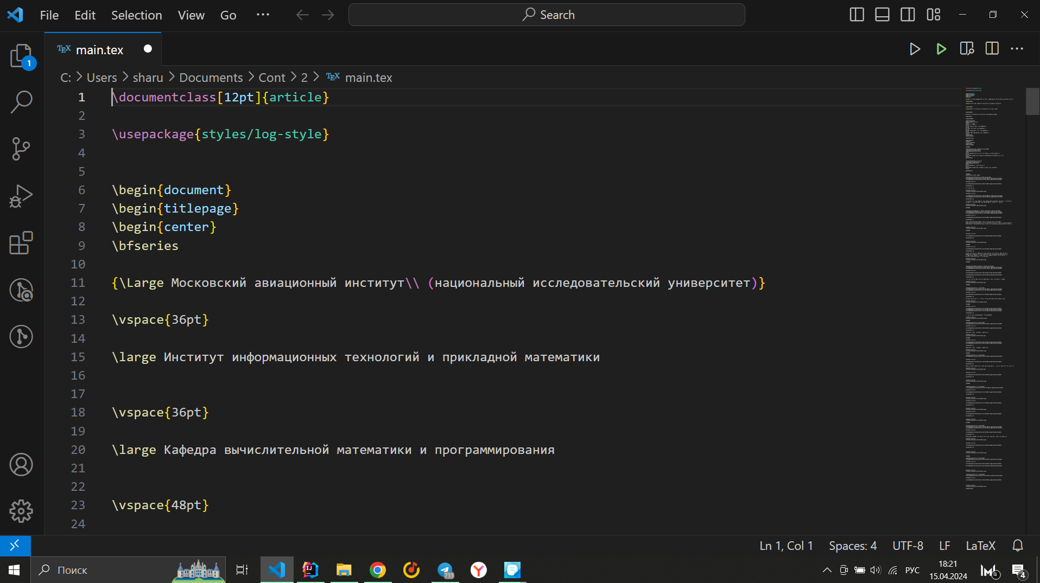

Вот несколько ключевых особенностей и характеристик Visual Studio Code:

1. **Кроссплатформенность:** Visual Studio Code доступен для операционных систем Windows, macOS и Linux, что делает его доступным для широкого круга разработчиков.
2. **Легковесность и производительность:** В отличие от полноценной IDE, Visual Studio Code является легковесным текстовым редактором с возможностью расширения функционала с помощью плагинов. Это позволяет сохранить высокую производительность и меньшие требования к ресурсам компьютера.
3. **Интеграция с Git:** Visual Studio Code обладает встроенной поддержкой системы контроля версий Git, что позволяет разработчикам управлять своими проектами и делать коммиты прямо из редактора.
4. **Расширяемость:** С помощью расширений и плагинов Visual Studio Code можно расширить его функциональность для работы с различными языками программирования, интеграции с различными сервисами и инструментами, а также настроить его под собственные потребности.
5. **Интеллектуальные функции редактора:** Visual Studio Code предоставляет различные интеллектуальные функции, такие как автозавершение кода, подсветка синтаксиса, быстрая навигация по коду и многие другие, что улучшает процесс написания и редактирования кода.
6. **Интегрированная отладка:** VS Code предоставляет возможности для отладки кода прямо из редактора, что позволяет быстро находить и исправлять ошибки в программном коде.
7. **Широкое сообщество и поддержка:** Visual Studio Code имеет активное сообщество пользователей и разработчиков, что обеспечивает постоянное развитие и поддержку редактора, а также доступ к множеству полезных расширений и ресурсов.

Ниже представлен пример кода на языке программирования Python с учётом предустановленных расширений (Python).

**Устанавливаем необходимые расширения:**

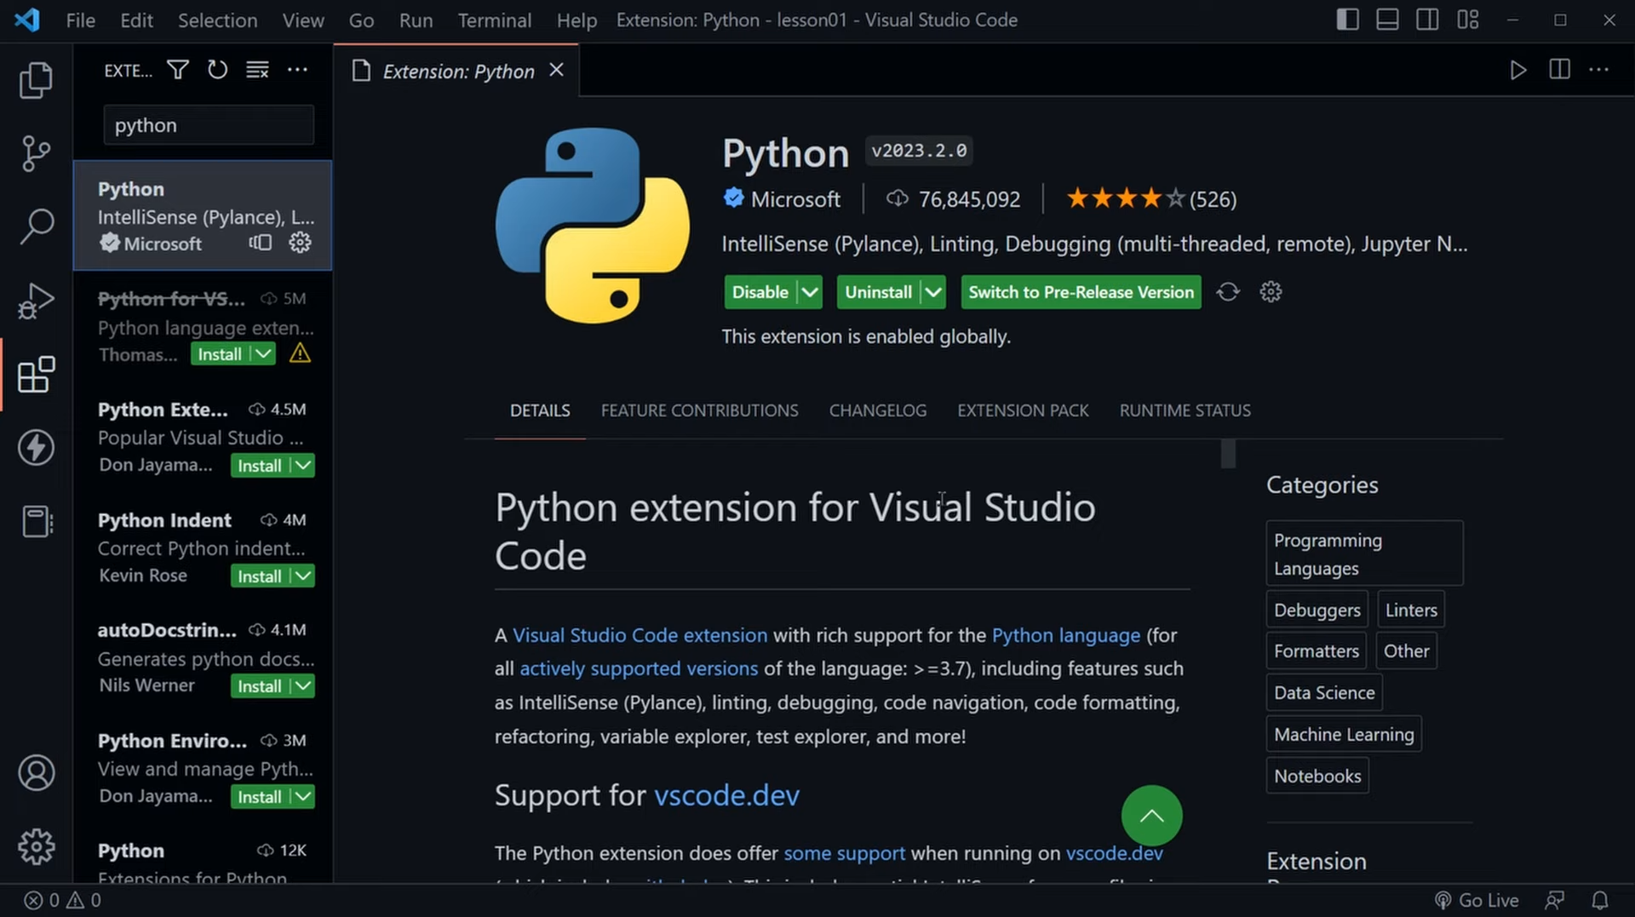

Расширение Visual Studio Code с широкой поддержкой языка Python (для всех активно поддерживаемых версий языка: >=3.7), включая такие функции, как IntelliSense (Pylance), анализ, отладку (Python Debugger), навигацию по коду, форматирование кода, рефакторинг, обозреватель переменных, обозреватель тестов и многое другое**.**

Выбираем интерпретатор: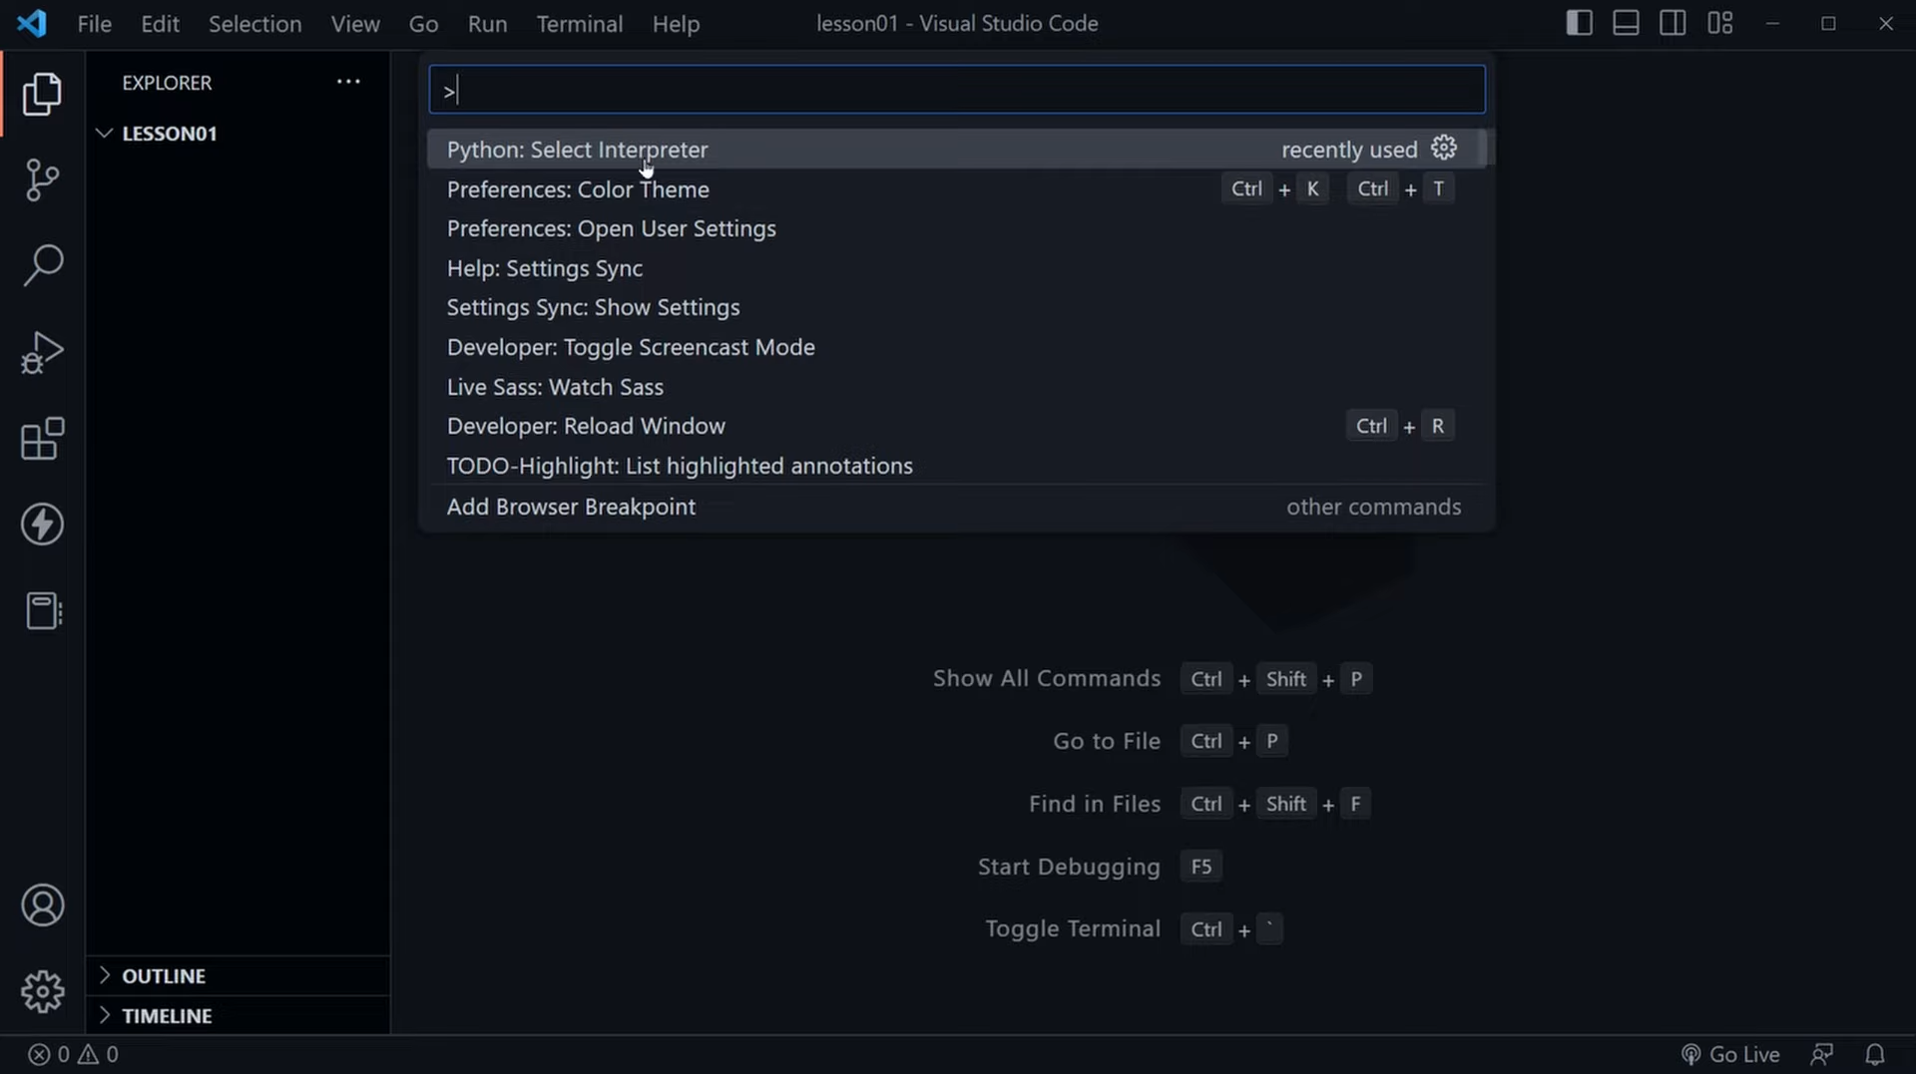

**Пишем простейшую программу на Python и запускаем её в режиме дебага с помощью средств VSCode:**

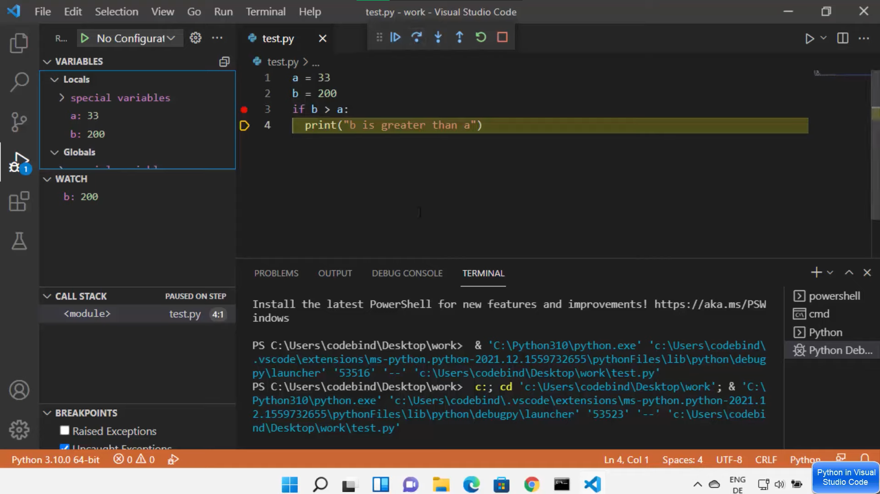

**Лабораторная 2.** Потоковая диаграмма GitHub и Архитектура среды.

Ниже представлена общая потоковая диаграмма при работе над проектом как в локальном, так и в удаленном репозитории.

1. 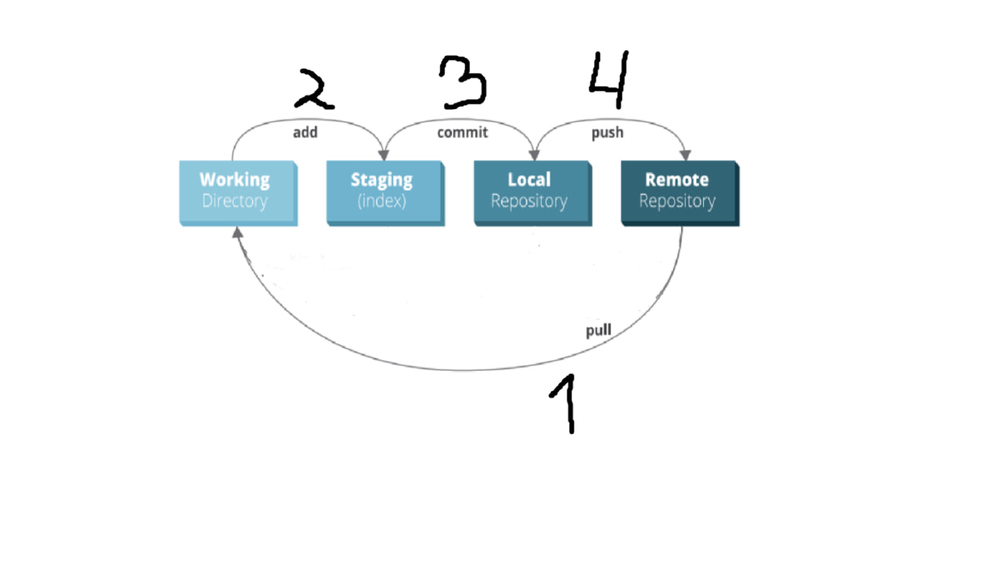

Потоковая диаграмма GitHub

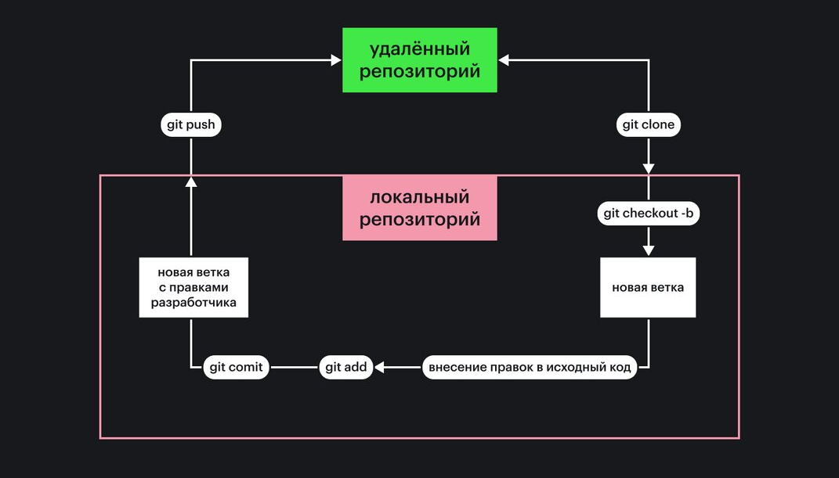

Архитектура среды

1. Использование веток способствует коллективной разработке, предотвращает внезапные ошибки в коде и делает процесс разработки более прозрачным.

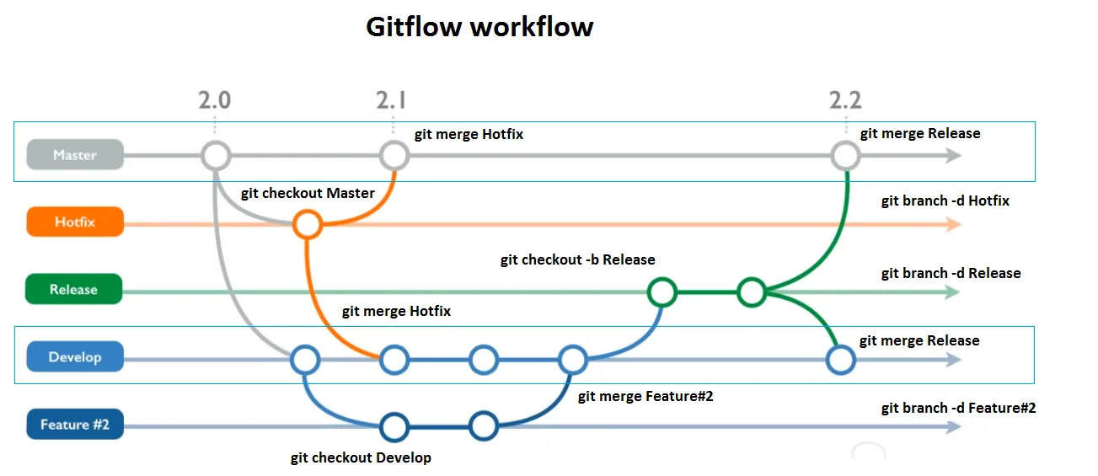

1. Основные принципы, лежащие в основе архитектуры GitHub, включают:

* **Репозитории (Repositories):** GitHub основан на концепции репозиториев, которые являются центральным элементом для хранения и управления исходным кодом и другими файлами проекта.
* **Ветвление (Branching):** GitHub поощряет использование ветвления в разработке, что позволяет разработчикам работать над отдельными фичами или исправлениями ошибок параллельно без влияния на основную ветку кода.
* **Слияние (Merging):** Слияние веток представляет собой важный аспект архитектуры GitHub, который позволяет объединять изменения из различных веток, обеспечивая интеграцию нового кода в основную разработку.
* **Pull-запросы (Pull Requests):** GitHub использует механизм pull-запросов, который позволяет разработчикам предложить изменения из своей ветки кода в основную ветку проекта для обсуждения и слияния.
* **Отслеживание задач (Issue Tracking):** GitHub предоставляет функциональность для отслеживания задач и обсуждения проблем в проекте с помощью системы issue tracking, что способствует управлению проектом и коммуникации в команде.
* **Коллаборация и обсуждение (Collaboration and Discussions):** GitHub облегчает сотрудничество и обсуждение проектов с помощью комментариев к коду, обсуждений в issue и pull-запросах, а также возможности работы в команде над проектом.

4.Локальный репозиторий создается на основе существующего с помощью команд:

* **Клонирование (Clone):** Эта команда используется для создания локальной копии существующего удаленного репозитория. Она загружает все файлы и историю версий с удаленного репозитория на локальную машину.

git clone <URL_удаленного_репозитория>

* **Инициализация (Init) и Добавление удаленного репозитория (Remote):** Эти команды используются в случае, если у вас уже есть локальный проект, и вы хотите привязать его к существующему удаленному репозиторию.

git init

5. На главной странице нажать на кнопку создания репозитория.

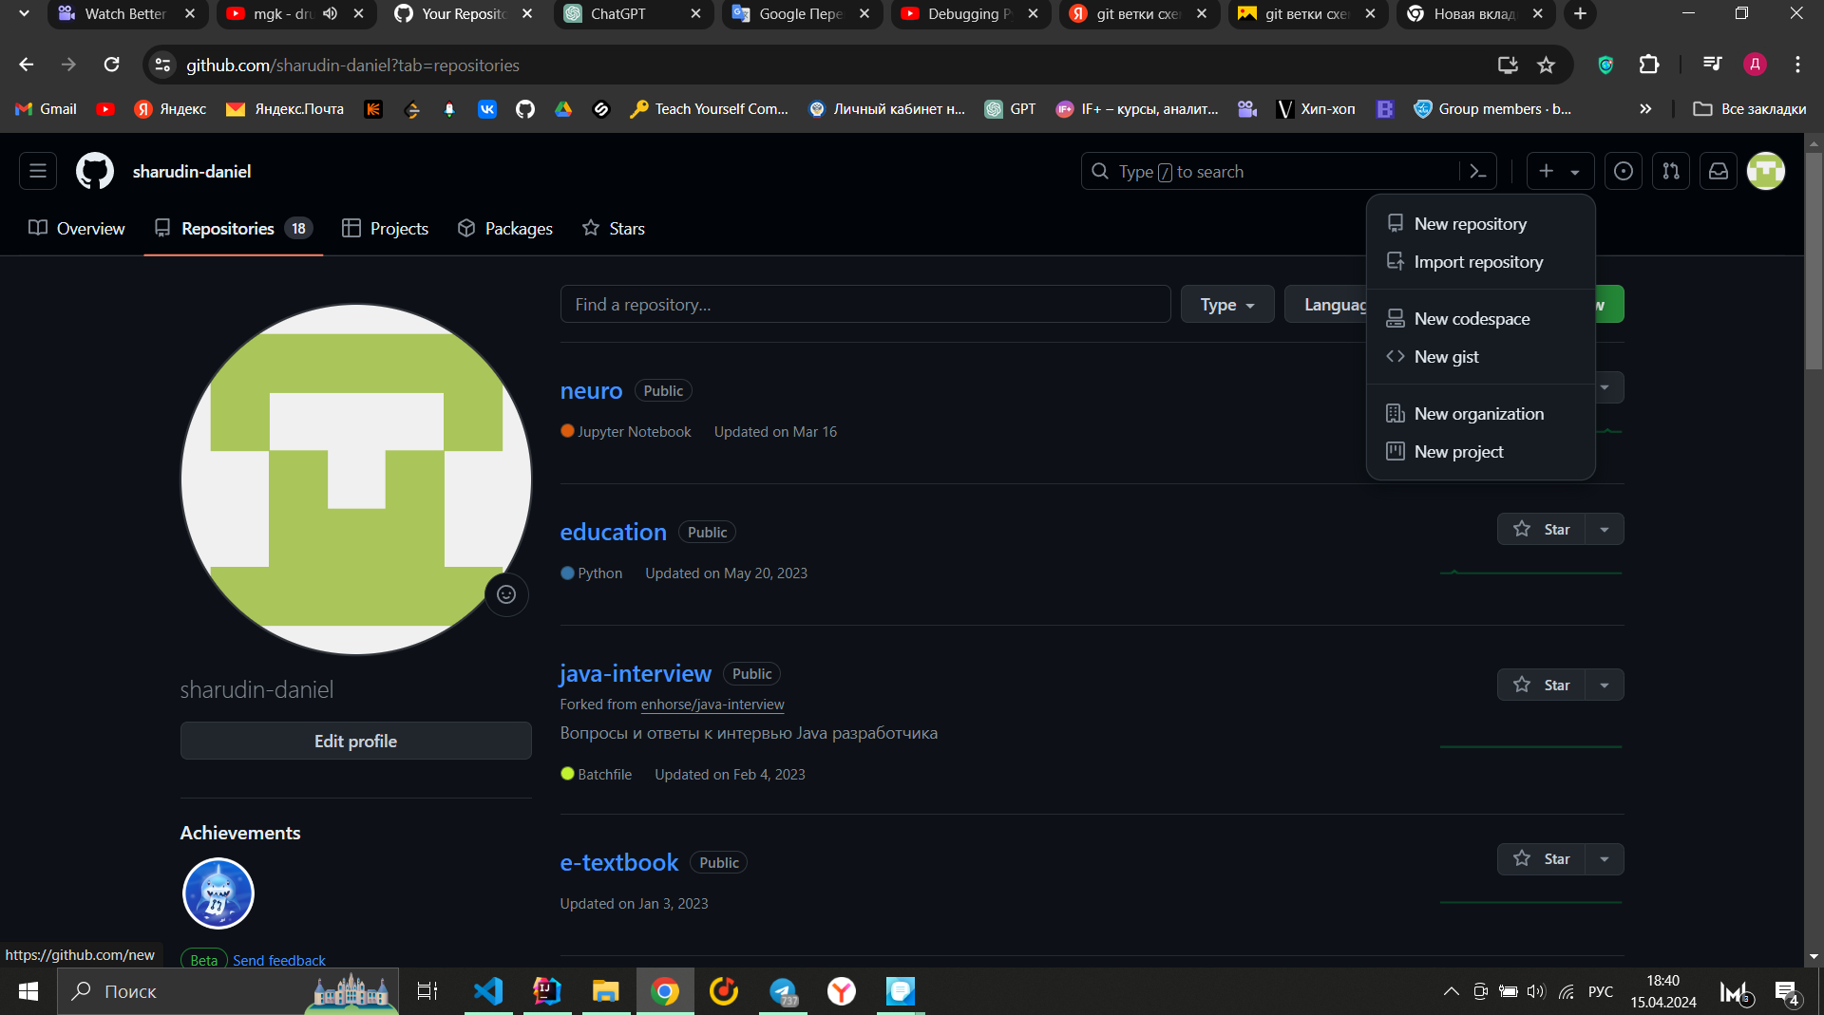

Задать нужные параметры

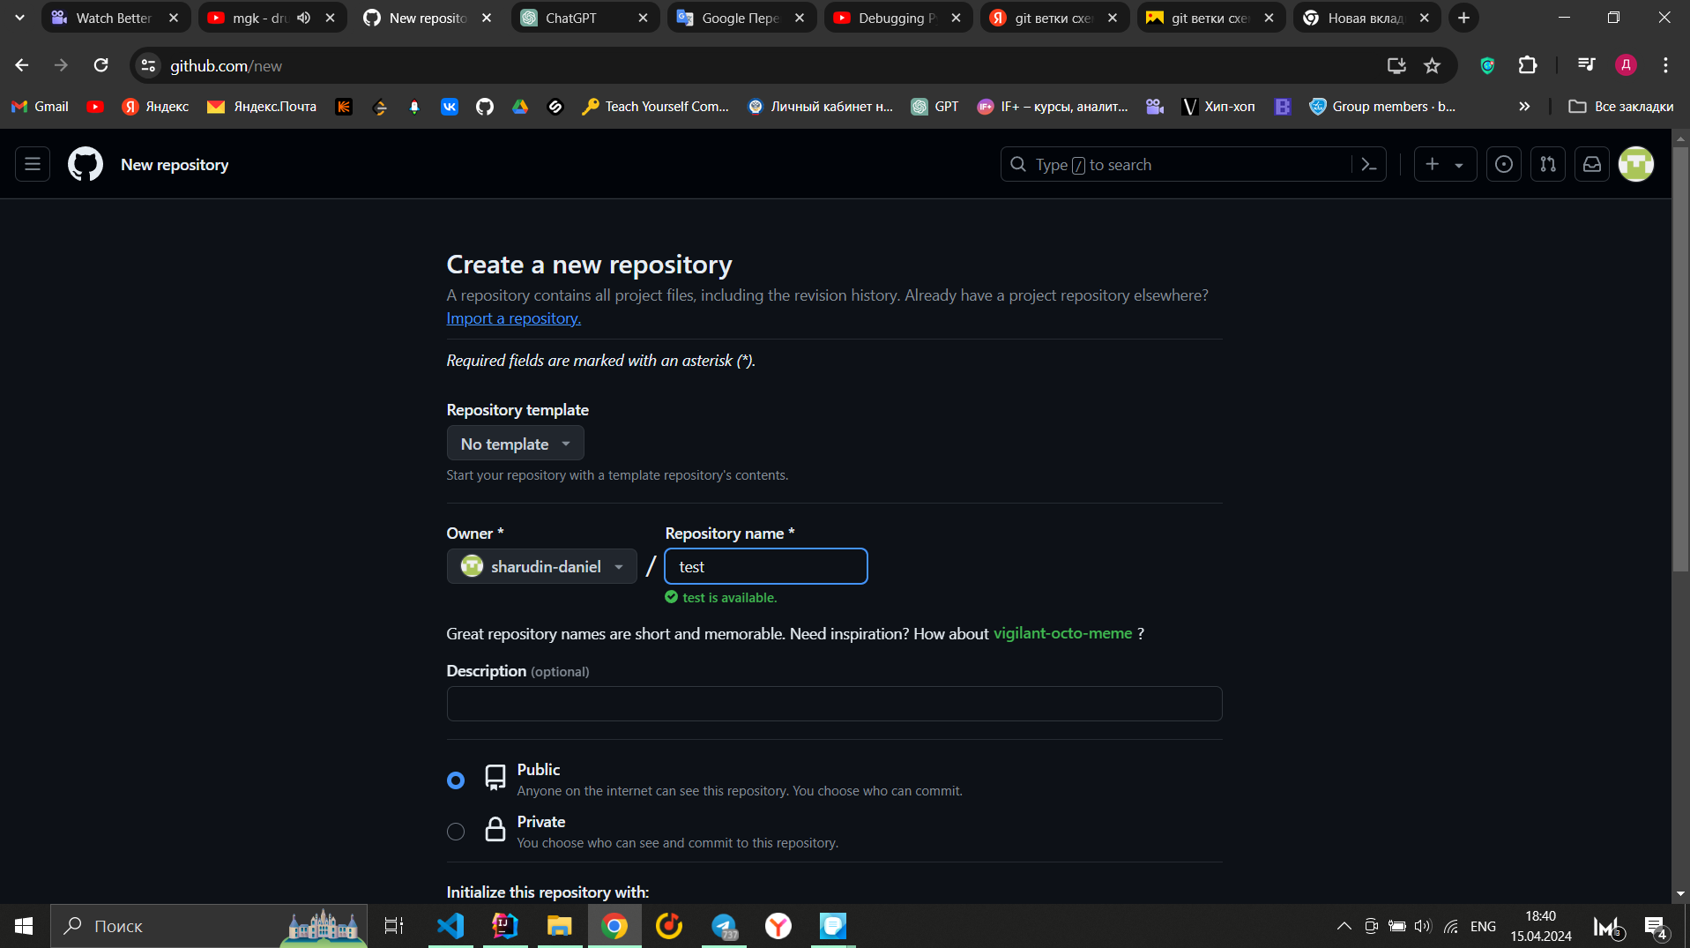

Репозиторий создан

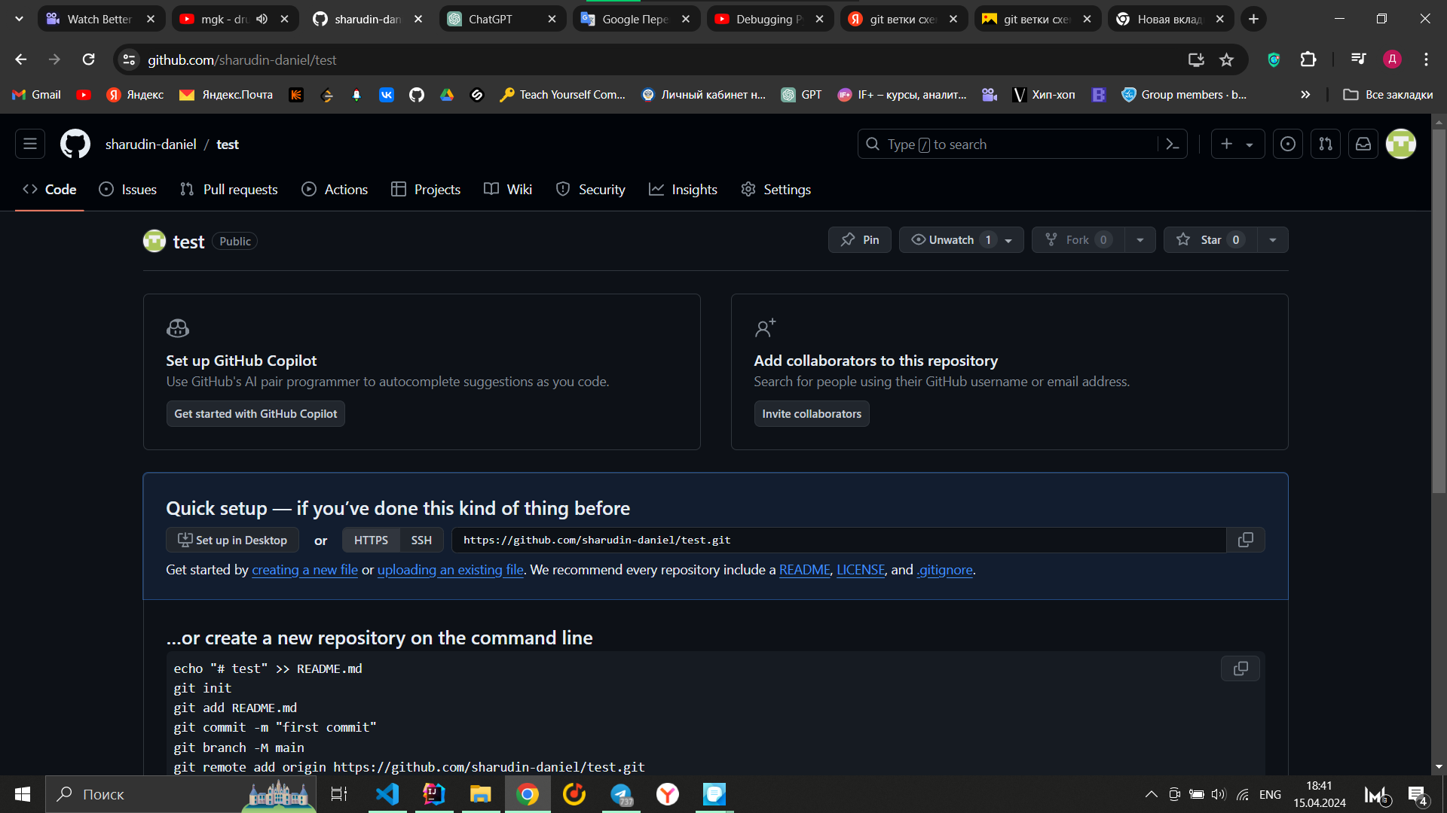

**Задание 1**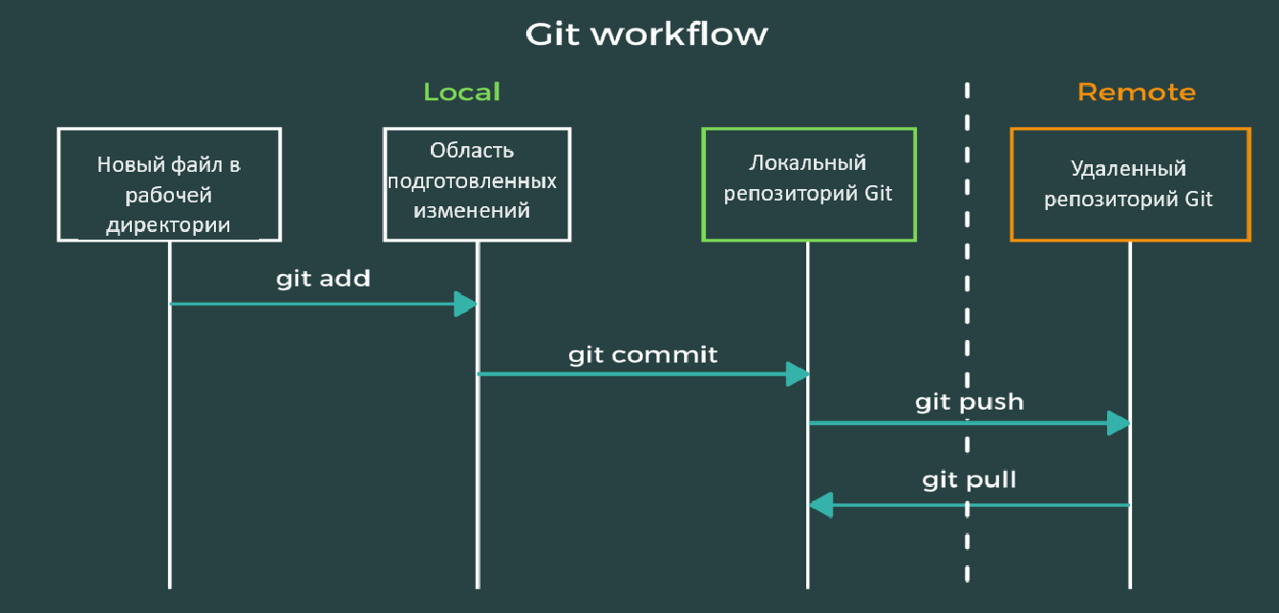

**Задание 2**

Ниже будет показан пример прохождения вышеуказанных этапов. Сначала был склонирован удаленный репозиторий. Создали текущий документ и внесли в него изменения.

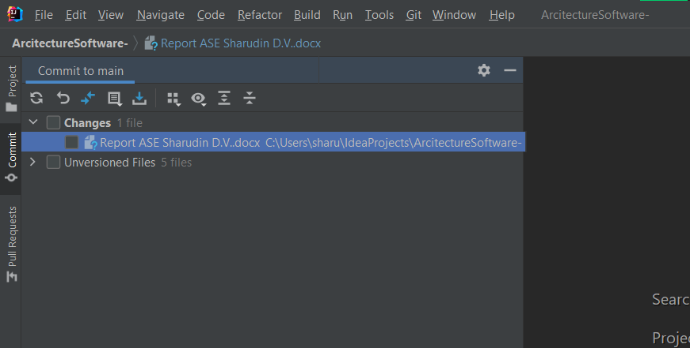

Мы видим, что наш файл находится в состоянии untracked. Сначала необходимо зафиксировать локальное состояние (commit)

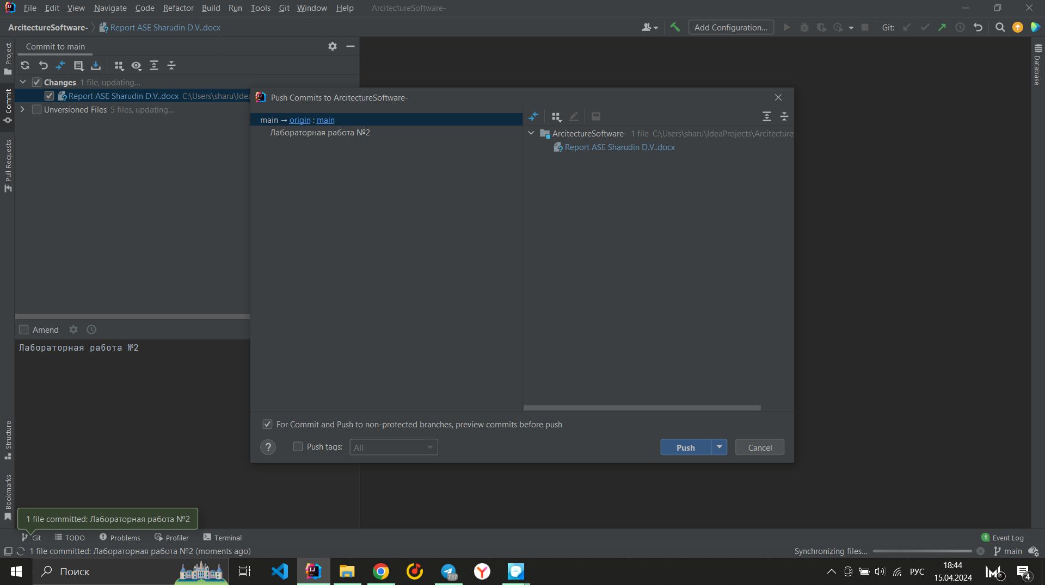

После этого необходимо загрузить данное состояние в удаленный репозиторий с помощью команды git push.

**Лабораторная 3.** Разработка потоковых диаграмм их реализация в среде VS Code. Виды профайлов. Их использование при распределенной разработки. Структура профайла.

1. В Visual Studio Code (VS Code) профили представляют собой возможность настройки различных конфигураций среды разработки для удобства работы в различных сценариях или с разными проектами. Вот несколько основных аспектов профилей в VS Code:

* **Настройка рабочей области:** Каждый профиль может иметь свои собственные настройки, включая расширения, темы оформления, параметры редактора и другие параметры. Это позволяет создавать индивидуальные рабочие области для разных проектов или задач.
* **Переключение между профилями:** VS Code позволяет легко переключаться между различными профилями, что удобно при работе с несколькими проектами или при переключении между режимами разработки.
* **Разделение настроек:** Профили могут иметь собственные файлы настроек (например, settings.json), что позволяет сохранять разные конфигурации для каждого профиля без конфликтов.
* **Группировка расширений:** Вы можете устанавливать различные расширения для каждого профиля, что позволяет подключать только необходимые инструменты в зависимости от проекта или задачи.

2. В Visual Studio Code (VS Code) есть два базовых профиля для работы с Python:

* **Python:** Этот профиль предназначен для общего использования Python и включает в себя базовые инструменты, необходимые для разработки на этом языке программирования. Он подходит для обычных задач, связанных с написанием и отладкой Python-кода. Включает расширения : autoDoc string, Black Formatter, Docker, Python, Python Environment Manager, Remote Development extension pack
* **Python Data Science:** Этот профиль ориентирован на разработку в области науки о данных с использованием Python. Он включает в себя расширения и инструменты, специально предназначенные для работы с данными, анализа данных, машинного обучения и визуализации. Включает расширения : Data Wrangler, Black Formatter, Jupyter, Python , Dev Containers, GitHub Copilot - Your AI pair programmer.

Эти профили предоставляют предустановленные настройки и набор расширений, которые оптимизированы для работы с Python в соответствующих областях разработки. Они позволяют быстро настроить среду разработки для работы с Python и начать работу над проектами без необходимости ручной установки и настройки инструментов.

3. Использование предустановленных профилей в VS Code обеспечивает единые инструменты для программистов при распределенной разработке. Это играет важную роль в обеспечении единообразия рабочей среды и снижении возможных проблем при совместной работе над проектом.

4. Типичная структура профиля в Visual Studio Code (VS Code) для работы с Python обычно включает в себя следующие компоненты:

* **Настройки редактора (Editor Settings):** В этом разделе можно определить параметры отображения и поведения редактора, такие как размер отступов, используемый шрифт, цветовая схема и другие настройки визуального оформления.
* **Настройки Python (Python Settings):** Этот раздел содержит параметры, специфические для Python, такие как путь к интерпретатору Python, настройки автодополнения, установленные расширения и другие параметры, связанные с языком программирования Python.
* **Установленные расширения (Installed Extensions):** Здесь отображаются все расширения, установленные в рамках профиля для работы с Python. Это могут быть расширения для автодополнения кода, инструментов анализа кода, средств отладки, интеграции с системами контроля версий и другие полезные инструменты.
* **Настройки файлов (File Settings):** В этом разделе можно указать параметры, относящиеся к файлам и проектам Python, такие как расширения файлов, исключения файлов из индексации или поиск и другие параметры, связанные с файловой структурой проекта.
* **Настройки отладчика (Debugger Settings):** Здесь определяются параметры отладчика, такие как путь к файлу конфигурации отладки, настройки точек останова и другие параметры, необходимые для настройки среды отладки Python.

5. Для оптимизации профиля в Visual Studio Code (VS Code) и повышения производительности и удобства при разработке на Python, вы можете принять следующие меры:

* **Использование расширений для Python:** Установите и настройте расширения, специально предназначенные для работы с Python, такие как "Python", "Pylance", "Python Docstring Generator", "Python Test Explorer" и другие. Эти расширения предоставляют инструменты для автодополнения кода, анализа кода, генерации документации и управления тестами, что повышает эффективность разработки.
* **Настройка автоматического форматирования:** Включите автоматическое форматирование кода при сохранении файлов. Это позволяет поддерживать единый стиль кодирования и улучшает читаемость кода.
* **Использование виртуальных сред:** Создайте виртуальное окружение для каждого проекта с помощью инструментов типа virtualenv или venv. Это изолирует зависимости каждого проекта и обеспечивает чистоту окружения.
* **Настройка интегрированного терминала:** Настройте интегрированный терминал в VS Code для запуска команд Python, установки зависимостей и выполнения других задач без необходимости переключения во внешний терминал.
* **Использование сниппетов и шаблонов:** Создайте собственные сниппеты и шаблоны кода для повторяющихся задач, таких как создание функций, классов или тестов. Это ускоряет процесс написания кода и снижает вероятность ошибок.

**Задание 1**

Задаем название для создаваемого профилю и выбираем корректируемые параметры.

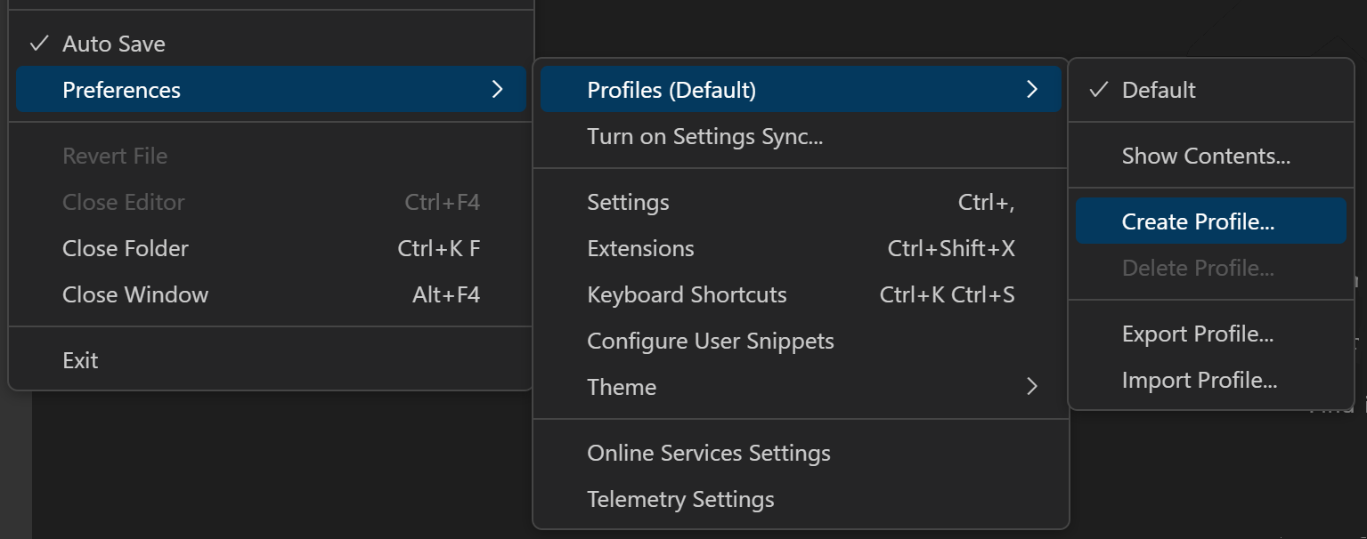

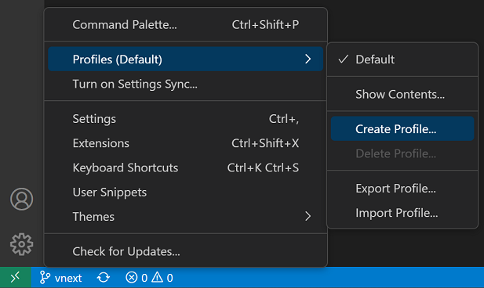

Задаем название для создаваемого профилю и выбираем корректируемые параметры.

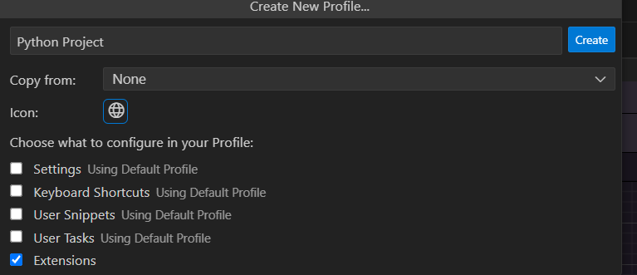

После этого видим, что в созданном профиле есть базовая часть и настройка расширений.



Устанавливаем расширения для работы с Python проектом

**Задание 2**

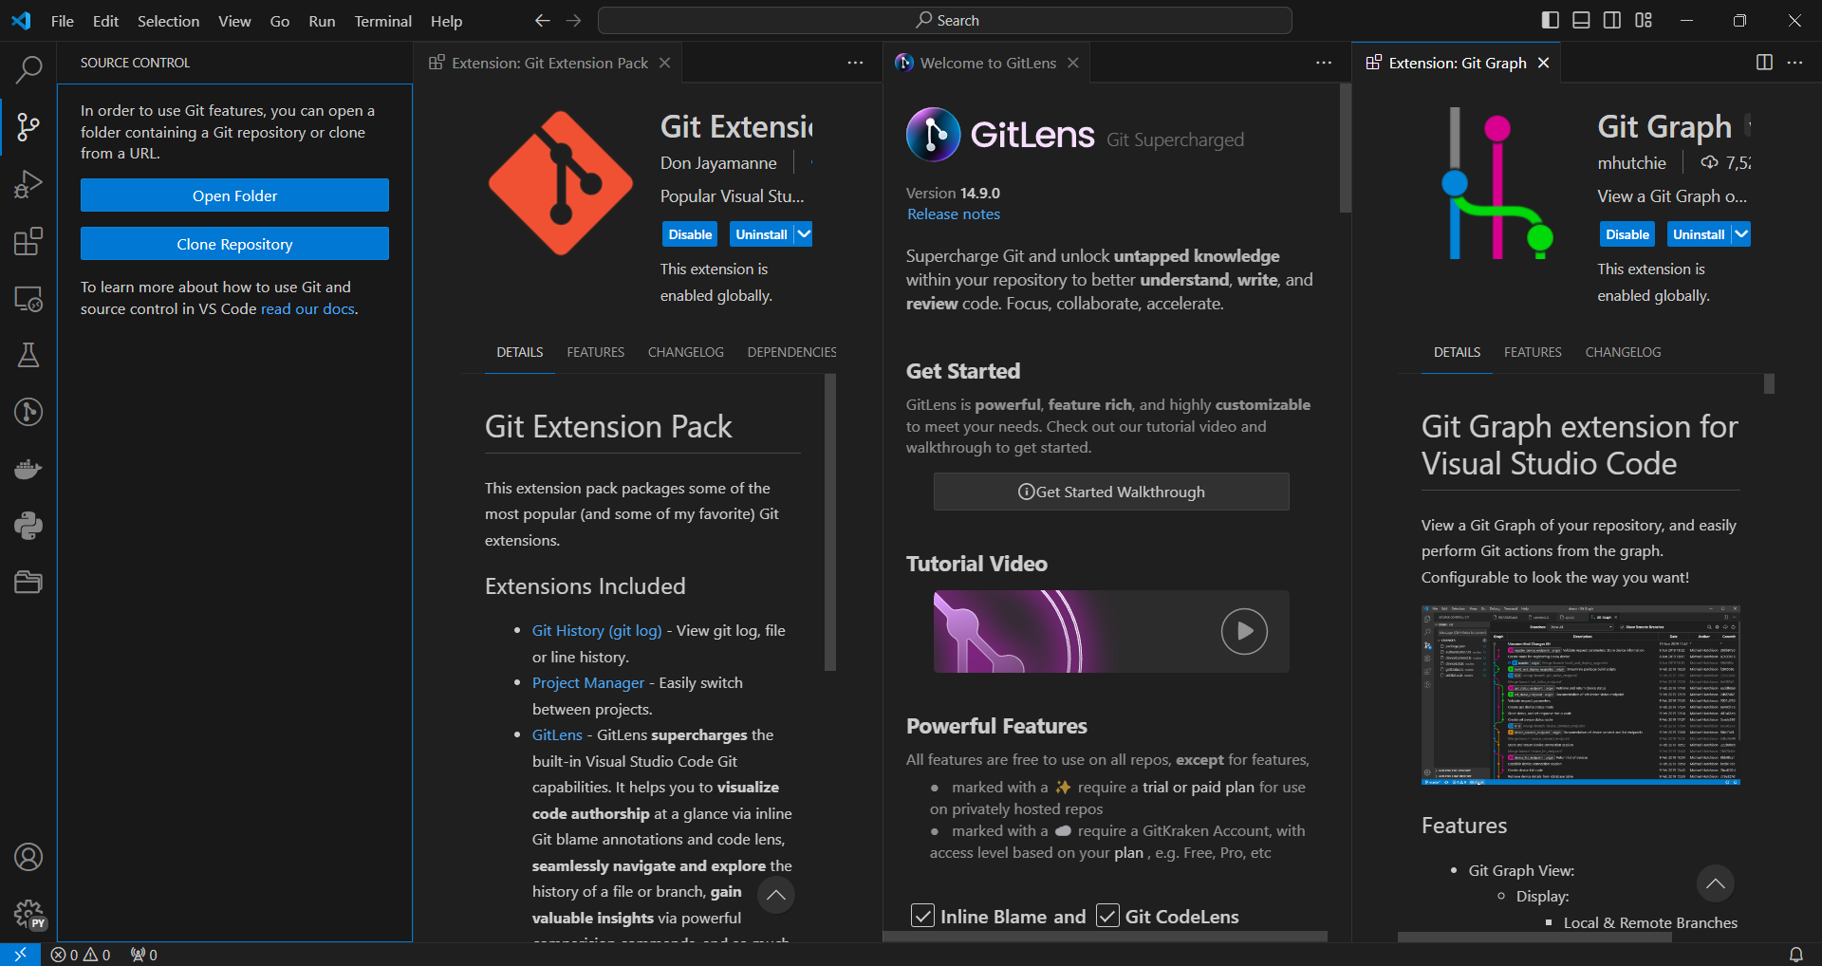

**Лабораторная 4.** Создание профайла VS code для работы в среде Python. Виды профайлов. Их использование при распределенной разработки. Структура профайла. GitHub copilot. UML (Unified Model Language) - диаграмма взаимодействий.

1. Data Flow Diagram (DFD), или диаграмма потоков данных, является графическим методом моделирования и анализа систем, который используется для описания потоков данных, процессов и хранилищ данных в информационной системе или бизнес-процессе. Вот основные элементы и концепции DFD:

* **Процессы (Processes):** Процессы представляют собой действия или функции, которые выполняются в системе. Они отображаются на диаграмме в виде прямоугольников и обозначаются номерами или именами.
* **Потоки данных (Data Flows):** Потоки данных представляют передачу данных между процессами, внешними агентами и хранилищами данных. Они изображаются на диаграмме в виде стрелок, указывающих направление передачи данных.
* **Хранилища данных (Data Stores):** Хранилища данных представляют места, где данные сохраняются в системе. Они могут быть файлами, базами данных или другими хранилищами. Хранилища данных обычно изображаются на диаграмме в виде параллелограммов.
* **Внешние агенты (External Entities):** Внешние агенты представляют внешние сущности или системы, с которыми взаимодействует система. Они могут быть пользователями, другими системами или внешними сервисами. Внешние агенты обычно изображаются на диаграмме в виде прямоугольников с наружными стрелками.

1. Использование потоковой диаграммы способствует повышению прозрачности и видимости процесса. Она позволяет немедленно выявить архитектурные проблемы и отследить все взаимодействия между модулями, что значительно облегчает процесс разработки.
2. Для создания потоковой диаграммы в VS Code необходимо установить расширение :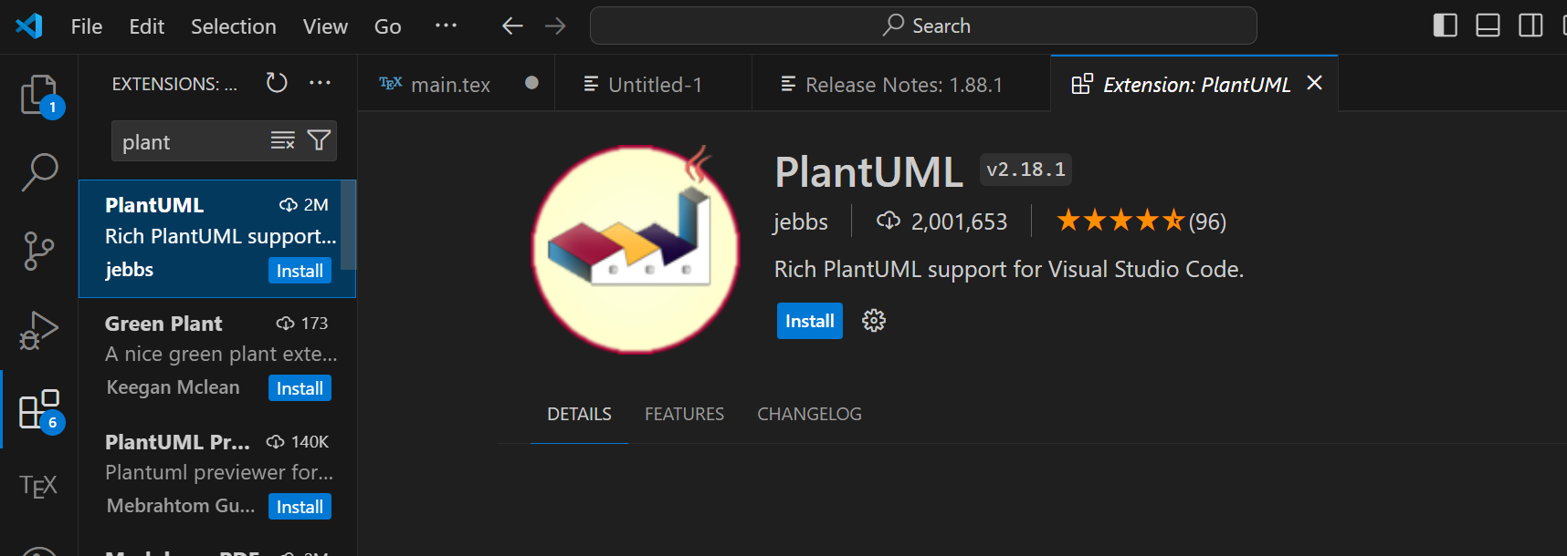
3. Unified Modeling Language (UML) - это стандартизированный язык моделирования, используемый в области разработки программного обеспечения для визуализации, спецификации, построения и документирования системных архитектур, процессов и структурных элементов программного обеспечения. UML предоставляет набор графических нотаций и правил для создания моделей, которые помогают разработчикам понять, проектировать и коммуницировать о сложных системах.

Основные концепции UML включают в себя:

* **Диаграммы классов (Class Diagrams):** Используются для визуализации структуры классов в системе, их атрибутов, методов и взаимосвязей.
* **Диаграммы вариантов использования (Use Case Diagrams):** Показывают функциональные требования к системе и взаимодействие между акторами и случаями использования.
* **Диаграммы последовательностей (Sequence Diagrams):** Описывают взаимодействие между объектами во времени и показывают порядок вызовов методов.
* **Диаграммы состояний (State Diagrams):** Используются для моделирования поведения объекта или системы в различных состояниях и переходах между ними.
* **Диаграммы деятельности (Activity Diagrams):** Описывают последовательность действий или процессов в системе.
* **Диаграммы компонентов (Component Diagrams):** Показывают физические компоненты системы и их взаимосвязи.
* **Диаграммы развертывания (Deployment Diagrams):** Используются для описания физической архитектуры системы и размещения компонентов на вычислительных устройствах.

UML предоставляет стандартизированный и универсальный способ моделирования программных систем, что позволяет разработчикам лучше понимать требования, архитектуру и процессы в рамках проекта, а также облегчает коммуникацию между участниками команды разработки и заинтересованными сторонами.

1. UML-диаграммы представляют собой мощный инструмент, который приносит множество преимуществ и полезных возможностей в процессе разработки программного обеспечения. Вот несколько основных способов, как они могут быть полезны:

* **Визуализация концепций и структур:** Диаграммы классов, диаграммы компонентов и другие UML-диаграммы позволяют визуализировать концепции, структуры и компоненты системы. Это помогает разработчикам лучше понять архитектуру и дизайн программы.
* **Коммуникация:** UML-диаграммы служат универсальным языком для коммуникации между членами команды разработки и заинтересованными сторонами. Они предоставляют ясное и наглядное представление о системе, что облегчает обсуждение требований, проектирование и принятие решений.
* **Документация:** UML-диаграммы могут служить в качестве документации для системы. Они предоставляют наглядное описание структуры, функциональности и взаимодействия компонентов системы, что полезно для понимания и поддержания проекта в будущем.
* **Анализ и проектирование:** UML-диаграммы предоставляют инструменты для анализа требований, проектирования архитектуры и моделирования поведения системы. Они позволяют выявлять потенциальные проблемы, оценивать альтернативы и принимать обоснованные решения.
* **Тестирование:** UML-диаграммы могут использоваться для планирования и создания тестовых случаев. Они помогают определить, какие части системы должны быть протестированы, и какие результаты ожидать от тестирования.

В целом, UML-диаграммы являются важным инструментом в процессе разработки программного обеспечения, который способствует пониманию, коммуникации и управлению сложностью в разработке систем.

**Задание 1,2**

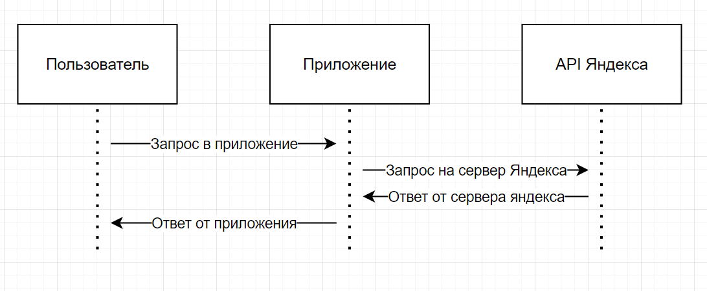

UML диаграмма программы

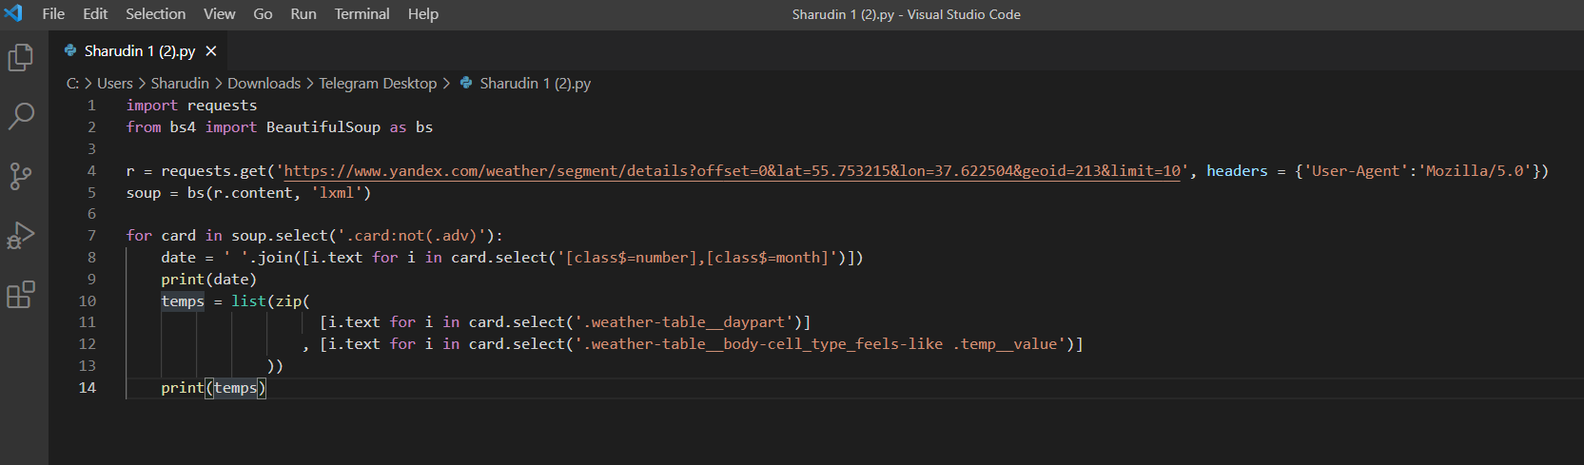

Исходная программа

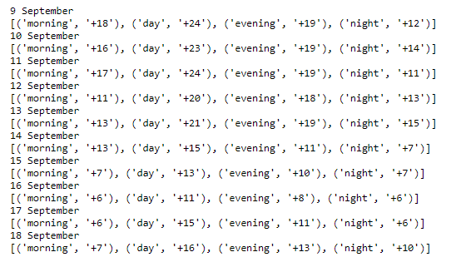

Результат работы

Как видим расширение работает, программа запустилась. Таким образом, можно сделать вывод, что создание профайлов это по сути дела гибкая настройка IDE для конкретного проекта или направления. Т.е можно создать проект для веб разработки на Go, либо профиль для разработки нативных приложений. При переходе на свой профиль разработчик будет чётко понимать, что у него есть всё необходимое для выполнения задачи.

**Лабораторная 5**. Создание ветвей в GitHub для распределенной разработки и их слияние из среды VS Code.

1. Создание ветки через web-интерфейс.

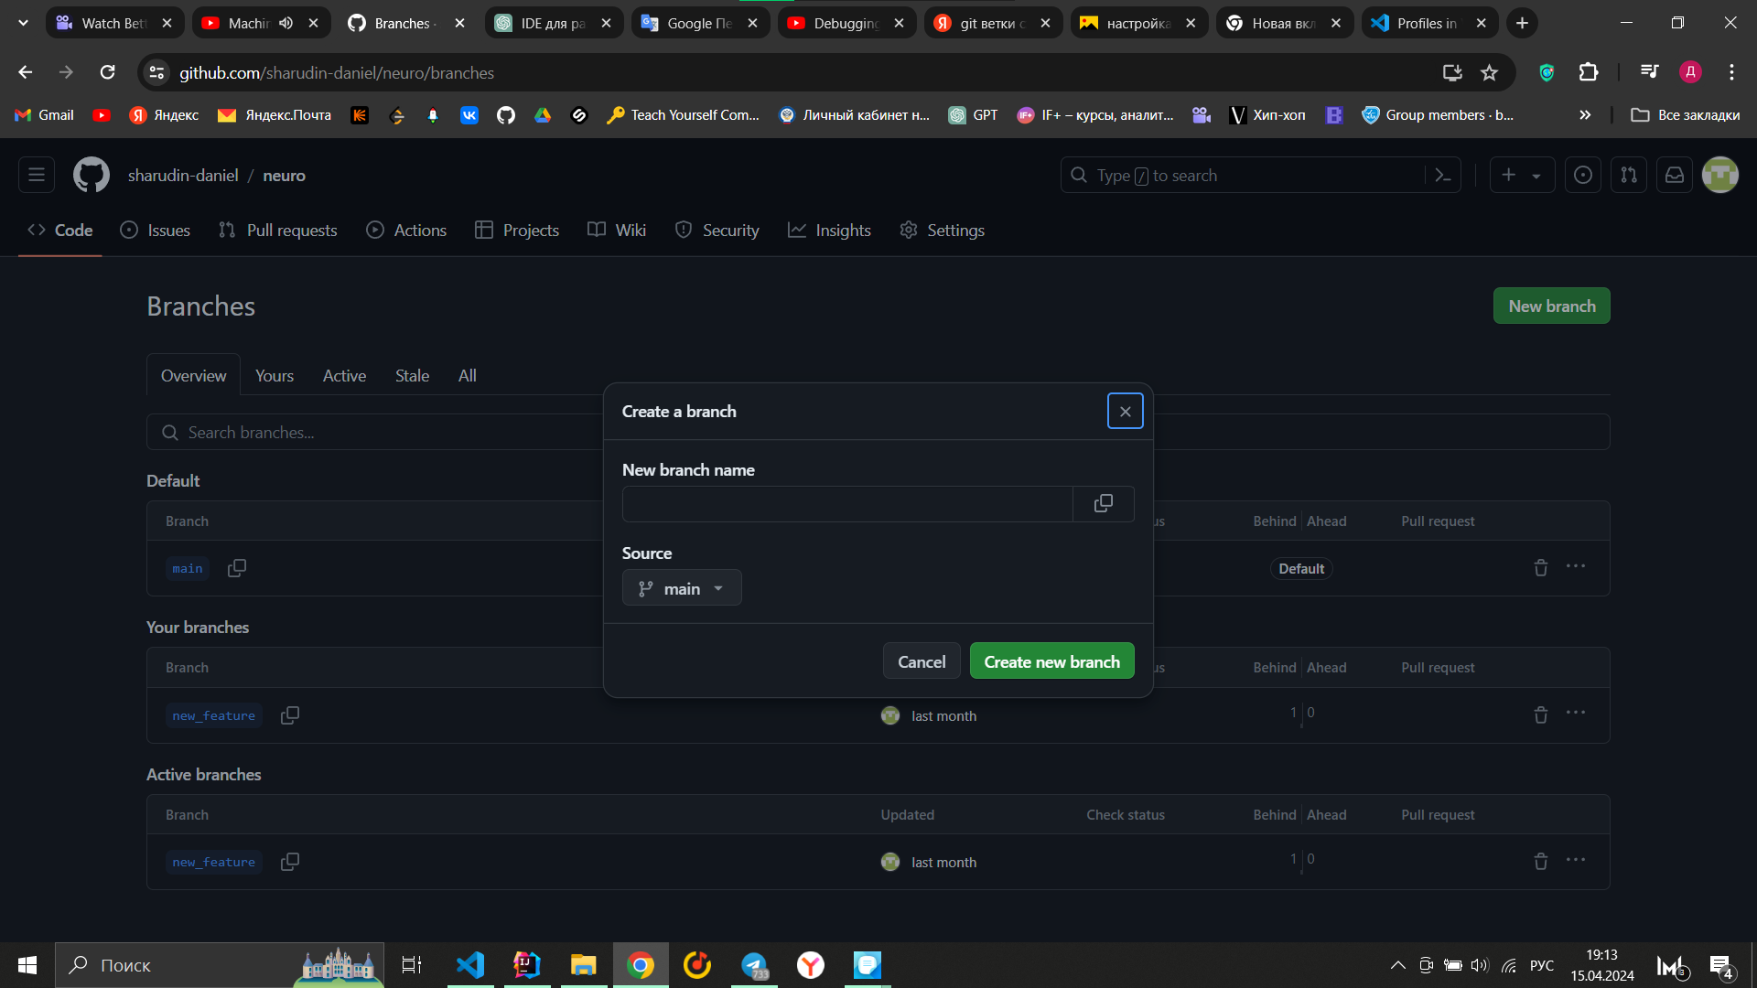

2. При работе с ветками в Git следует придерживаться нескольких основных принципов, чтобы обеспечить эффективное и безопасное управление версиями проекта. Вот некоторые из них:

* **Основная ветка (Main/Branch):** Основная ветка (обычно называется main или master) должна отражать стабильное состояние проекта. Все изменения должны быть интегрированы в основную ветку только после тщательного тестирования и проверки качества кода.
* **Создание отдельных веток для функциональности:** Для каждой новой функциональности или задачи создайте отдельную ветку. Это позволит изолировать изменения и избежать влияния на другие части проекта.
* **Регулярное обновление веток:** Периодически обновляйте локальные ветки основной веткой для интеграции последних изменений. Это помогает избежать конфликтов при слиянии и обеспечивает актуальность кода.
* **Описание изменений:** При создании коммитов и слиянии веток всегда прикрепляйте описания изменений. Это помогает другим разработчикам понять суть изменений и их влияние на проект.

3. Использовать команду git merge

4. Конфликты слияния (merge conflicts) возникают, когда Git не может автоматически объединить изменения из разных веток во время операции слияния. Это происходит, когда две ветки вносят изменения в одно и то же место в файле или когда одна из веток удаляет файл, который другая ветка пытается изменить.

Когда Git обнаруживает конфликт слияния, он помечает файлы, в которых произошел конфликт, специальными маркерами (обычно <<<<<<<, =======, >>>>>>>), чтобы показать, где начинаются и заканчиваются изменения из разных веток. Это помогает разработчику вручную разрешить конфликт, выбрав нужные изменения или комбинируя их вручную.

Разрешение конфликта слияния включает в себя следующие шаги:

* **Идентификация конфликтов:** После попытки слияния Git сообщает о наличии конфликтов. Разработчик должен найти эти места в файлах, где произошли конфликты.
* **Разрешение конфликтов:** Разработчик должен вручную выбрать, какие изменения должны быть сохранены в итоговом файле. Это может включать в себя сохранение изменений из одной из веток, объединение изменений или редактирование содержимого файла.
* **Пометка конфликтов как разрешенных:** После решения конфликтов файлы должны быть помечены как разрешенные для завершения слияния. Это обычно делается с помощью команды git add для каждого файла, содержащего конфликты.
* **Завершение слияния:** После разрешения всех конфликтов разработчик завершает слияние с помощью команды git merge --continue или git commit, в зависимости от процесса слияния.

Разрешение конфликтов слияния является нормальной частью работы с Git, особенно в командах с большим количеством разработчиков и сложными ветвями разработки. Важно внимательно разбираться в изменениях и тщательно разрешать конфликты, чтобы сохранить целостность и качество кода.

5. Расширение для удобного управления ветками.

Установим расширение Git Graph для комфортной работы с ветками Git:

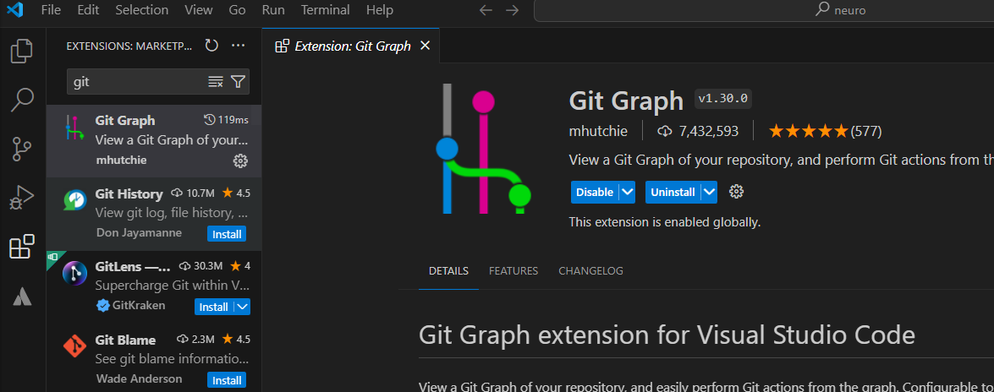

**Задание 1**

Изначально наш граф выглядит следующим образом:

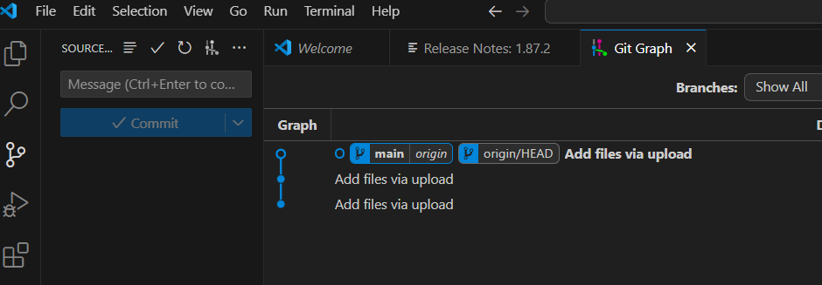

Создадим новую ветку, затем создадим новый файл и закомитим его:

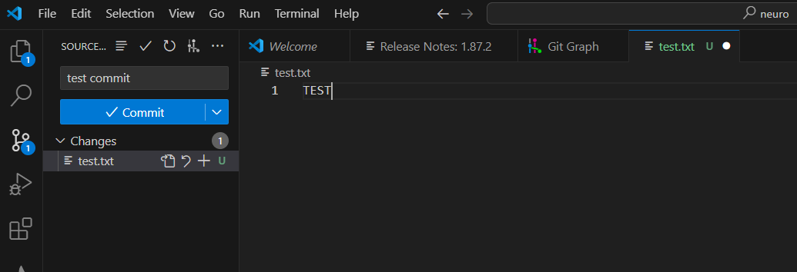

Наша новая ветка выглядит так:

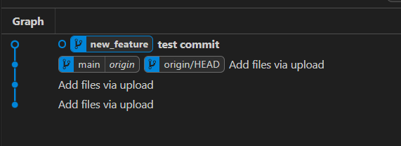

Сделаем рибейз новой ветки на master (на случай, если ктото успел внести свои изменения):

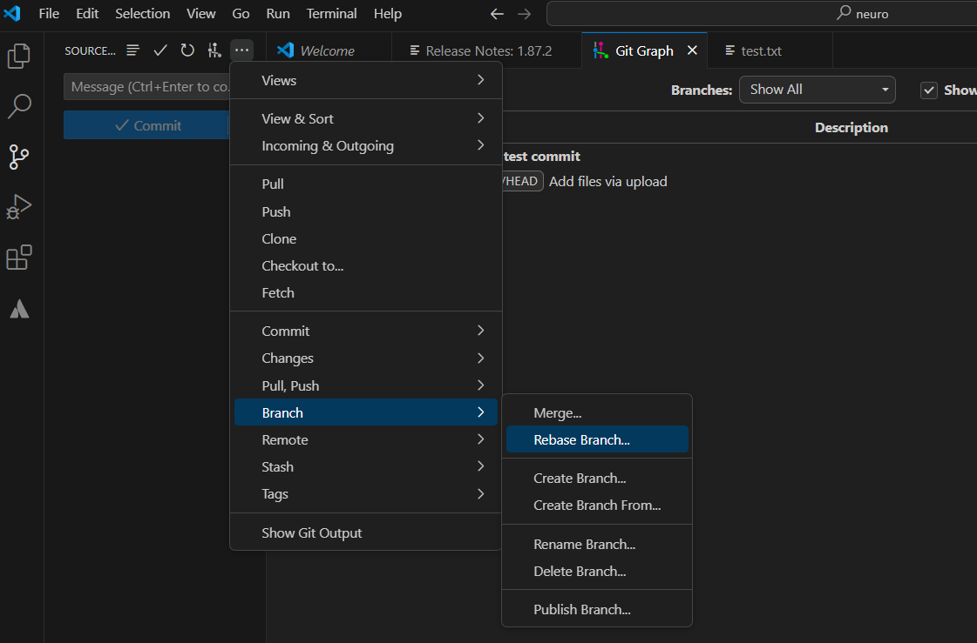

Вольем новую ветку в ветку master:

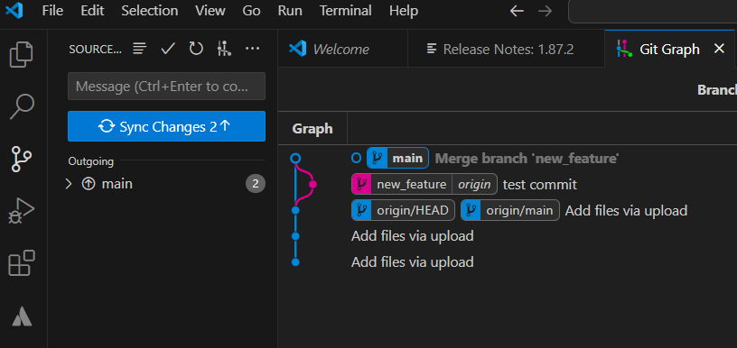

В результате, наши новые изменения, сделанные в новой ветке, попали в ветку master.

**Задание 2**

Разрешение конфликтов:

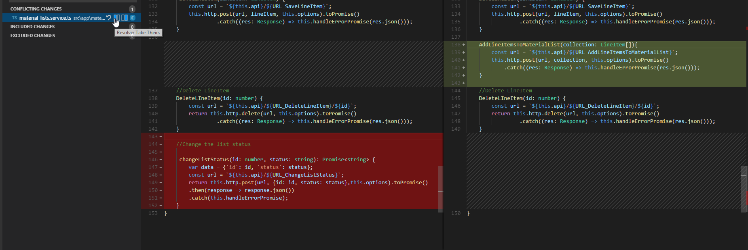

**Лабораторная** 6. Файлы конфигурации. Создание User Task. Настройка редактора VSCOde.

1. В Visual Studio Code файл settings.json используется для хранения пользовательских настроек, которые применяются к вашей среде разработки. Файл settings.override.json позволяет вам определить настройки, которые должны переопределять настройки из файла settings.json в рабочей области или проекте.

Вот как это работает:

* settings.json: Этот файл содержит основные пользовательские настройки, которые применяются к вашей среде разработки VS Code.
* settings.override.json: Этот файл позволяет вам определить настройки, которые должны переопределять настройки из settings.json в рабочей области или проекте. Это полезно, когда вам нужно изменить настройки только для конкретного проекта, не затрагивая основные настройки.

Например, если вам нужно переопределить значение настройки только для одного проекта, вы можете использовать settings.override.json, чтобы определить это значение, не изменяя settings.json.

2. Пользовательская задача в Visual Studio Code - это способ настройки и запуска пользовательских команд или скриптов прямо из редактора.

Обычно пользовательские задачи используются для автоматизации часто используемых задач в процессе разработки, таких как компиляция кода, запуск тестов, сборка проекта и т.д.

Чтобы создать пользовательскую задачу, вы создаете или редактируете файл tasks.json, который содержит описание ваших задач. Этот файл может находиться в корне вашего проекта или в папке .vscode в корне проекта.

Чтобы создать новую пользовательскую задачу в Visual Studio Code, следуйте этим шагам:

* Откройте файл tasks.json, нажав Ctrl+Shift+P (в Windows/Linux) или Cmd+Shift+P (на macOS), чтобы открыть палитру команд, и введите "Tasks: Configure Task" (или выберите Terminal > Configure Tasks... из меню).
* В открывшемся списке выберите "Create tasks.json file from template", а затем "Others".
* Создайте свою задачу, следуя примеру ниже:

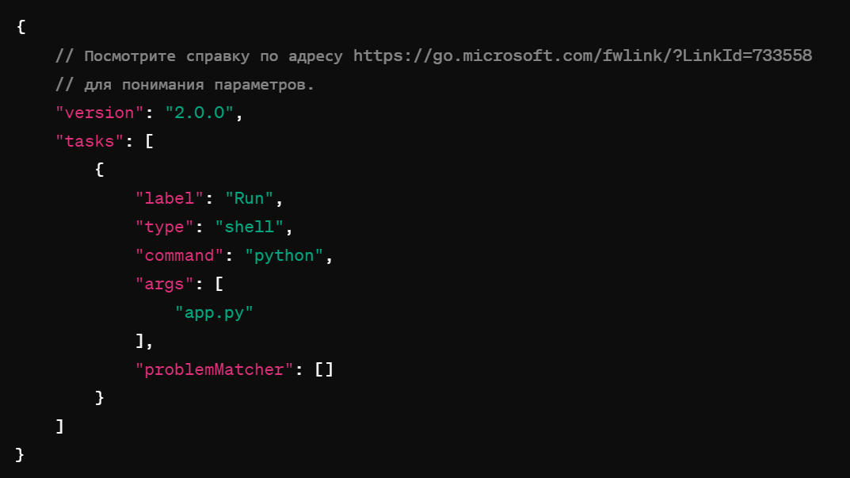

Этот пример создаст задачу, которая запустит скрипт Python app.py. Вы можете адаптировать этот пример под вашу конкретную задачу, заменив python app.py на вашу команду.

* Сохраните файл tasks.json.
* Теперь вы можете выполнить эту задачу, выбрав Terminal > Run Task... (или нажав Ctrl+Shift+B (в Windows/Linux) или Cmd+Shift+B (на macOS)) и выбрав вашу задачу из списка.

3. Вот несколько настроек редактора Visual Studio Code, которые можно настроить для повышения производительности при работе с файлами конфигурации:

* **Уменьшение задержки при открытии больших файлов**:
  + files.largeFileOptimizations: Установите это значение в true, чтобы включить оптимизацию для больших файлов. При установке в true редактор не будет анализировать большие файлы для выявления фрагментов кода.

Пример настройки:

"files.largeFileOptimizations": true

* **Отключение автоматической проверки файлов**:
  + files.autoSave: Отключите автоматическое сохранение файлов или установите оптимальное значение для вашей работы.

Пример настройки (для отключения автоматического сохранения):

"files.autoSave": "off"

* **Отключение анализа файлов**:
  + files.exclude: Исключите большие файлы или файлы, которые не нужно анализировать.

Пример настройки (исключение файлов с расширением .log):

"files.exclude": { "**/*.log": true }

* **Ограничение числа открытых файлов**:
  + files.maxMemory: Установите эту настройку для ограничения количества памяти, используемой редактором для хранения открытых файлов.

Пример настройки (ограничение до 4 ГБ):

"files.maxMemory": 4096

* **Отключение ненужных расширений для файлов конфигурации**:
  + files.associations: Измените ассоциации файлов, чтобы отключить функции, которые не нужны для файлов конфигурации.

Пример настройки (отключение синтаксического выделения для файлов с расширением .config):

"files.associations": { "*.config": "plaintext" }

Эти настройки помогут улучшить производительность редактора при работе с файлами конфигурации. Вам также следует экспериментировать с различными значениями, чтобы найти оптимальные настройки для вашей рабочей среды.

4. Чтобы указать путь к файлу конфигурации для пользовательской задачи в Visual Studio Code, вы можете использовать атрибут "args" в вашем файле tasks.json.

Вот пример того, как вы можете указать путь к файлу конфигурации для вашей пользовательской задачи:

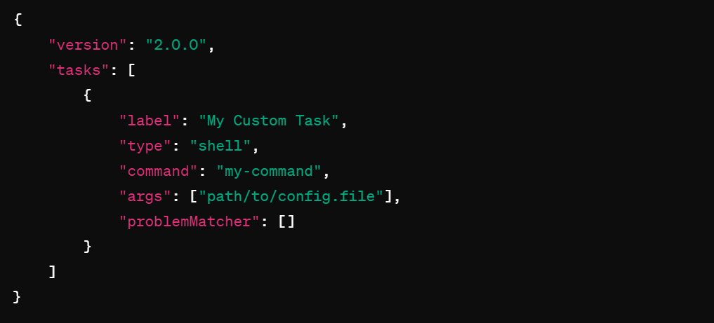

В этом примере "args" содержит массив аргументов, которые будут переданы в команду "my-command". Замените "my-command" на команду, которую вы хотите выполнить, и "path/to/config.file" на путь к вашему файлу конфигурации.

После этого, когда вы выполните эту пользовательскую задачу, она будет использовать указанный файл конфигурации вместе с вашей командой.

5. Вы можете использовать переменные среды в файлах конфигурации Visual Studio Code, включая файле tasks.json. Для этого вы можете использовать синтаксис ${env:ИМЯ_ПЕРЕМЕННОЙ_СРЕДЫ}. Пример:

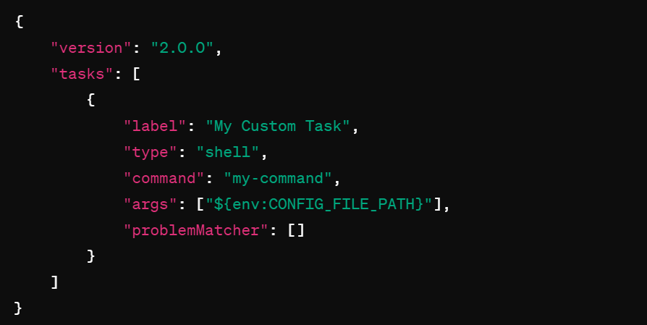  
В этом примере переменная среды CONFIG_FILE_PATH будет использоваться в качестве аргумента для вашей пользовательской задачи.Пожалуйста, убедитесь, что переменная среды CONFIG_FILE_PATH установлена в вашей операционной системе.  
 **Задача 1**

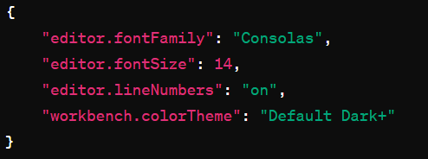

**Задача 2**

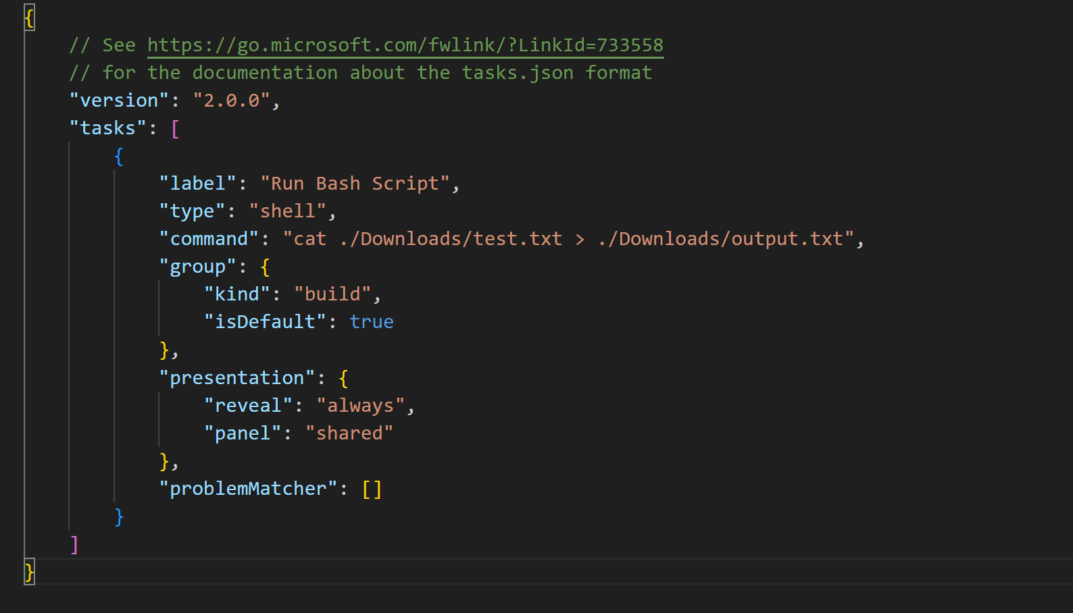

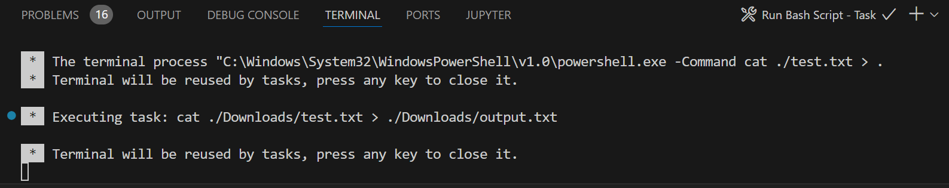

**Лабораторная** 7. Создание и работа в профиле для формирования документации

1. При работе с документацией в Visual Studio Code (VS Code) полезны следующие расширения:

* **Markdown All in One**: Это расширение обеспечивает расширенную поддержку языка разметки Markdown, включая подсветку синтаксиса, автодополнение, создание таблиц, превью и другие функции, делая работу с документацией на Markdown более удобной.
* **Markdown Preview Enhanced**: Это расширение предоставляет мощные инструменты для просмотра и редактирования документации в формате Markdown. Оно поддерживает расширенные функции превью, включая многоколоночный просмотр, вставку математических формул и даже поддержку схем JSON.
* **vscode-pandoc**: Это расширение интегрирует VS Code с Pandoc, инструментом конвертации документов. Оно позволяет легко конвертировать документы из одного формата в другой, что особенно полезно при работе с различными форматами документации.
* **Code Spell Checker**: Это расширение проверяет правописание в вашем коде и документации, помогая избежать опечаток и ошибок. Оно может быть полезно при написании и редактировании документации, чтобы убедиться, что текст не содержит орфографических ошибок.
* **Document This**: Это расширение автоматически создает комментарии для функций и методов на основе их сигнатуры. Это может быть полезно при документировании кода, поскольку оно автоматически создает заголовки с описанием параметров и возвращаемого значения.
* **TODO Highlight**: Это расширение выделяет ключевые слова TODO, FIXME и другие в вашем коде и документации, делая их более заметными и помогая отслеживать незавершенные задачи и замечания в документации.

Эти расширения помогут вам улучшить процесс создания, редактирования и просмотра документации в Visual Studio Code, делая его более удобным и эффективным.

1. Visual Studio Code предоставляет ряд функций, которые значительно облегчают процесс написания и форматирования текста в документации. Вот некоторые из них:

* **Автодополнение и IntelliSense**: VS Code предлагает автодополнение кода и контекстно-зависимые подсказки (IntelliSense) для различных языков разметки, таких как Markdown и HTML. Это ускоряет процесс написания, предлагая доступные теги, атрибуты и другие элементы.
* **Форматирование кода**: VS Code имеет встроенную функцию форматирования кода, которая автоматически выравнивает и структурирует текст в соответствии с выбранным стилем. Это полезно для поддержания единообразного форматирования в документации.
* **Просмотр предварительного просмотра Markdown**: Расширение для Markdown в VS Code позволяет просматривать результаты форматирования в реальном времени. Это помогает видеть, как будет выглядеть текст после применения разметки Markdown.
* **Быстрое создание заголовков и списков**: В VS Code есть горячие клавиши для быстрого создания заголовков разных уровней и списков различных типов (нумерованных и маркированных). Это значительно ускоряет процесс написания структурированных документов.
* **Проверка орфографии**: Некоторые расширения для VS Code предоставляют функции проверки орфографии в реальном времени, помогая обнаруживать и исправлять опечатки и грамматические ошибки в документации.
* **Сохранение и синхронизация документов**: VS Code автоматически сохраняет изменения в документах, что предотвращает потерю данных в случае сбоя или выключения. Также вы можете использовать интеграцию с облачными хранилищами, такими как GitHub или OneDrive, для синхронизации документации между разными устройствами.
* **Live Share**: Если вам нужно совместно работать над документацией с коллегами, вы можете использовать расширение Live Share для VS Code, которое позволяет нескольким пользователям редактировать документы одновременно в реальном времени.

Эти функции значительно облегчают процесс написания и форматирования текста в документации, делая его более удобным и эффективным.

1. Настройка среды разработки в Visual Studio Code (VS Code) для работы с различными форматами документации, такими как Markdown, reStructuredText и HTML, включает несколько шагов:

* **Установка расширений**:
  1. Для работы с Markdown: Установите расширение "Markdown All in One" для поддержки языка разметки Markdown.
  2. Для работы с reStructuredText: Установите расширение "reStructuredText" или "reStructuredText (reST) Snippets".
  3. Для работы с HTML: В VS Code уже встроена поддержка HTML, но вы также можете установить дополнительные расширения для улучшения работы с HTML, например, "HTML CSS Support" для автодополнения CSS в HTML файле.
* **Просмотр превью**:
  1. Для Markdown: В VS Code есть встроенный просмотр Markdown. Вы можете открыть файл Markdown и нажать Ctrl+Shift+V (или Cmd+Shift+V на macOS) для просмотра превью.
  2. Для reStructuredText и HTML: Вам может потребоваться установить дополнительные расширения для просмотра превью, такие как "reStructuredText" или "HTML Preview".
* **Автодополнение и подсказки**:
  1. Расширения Markdown и reStructuredText предоставляют автодополнение и контекстно-зависимые подсказки для ускорения процесса написания кода.
  2. Для HTML: В VS Code уже есть встроенная поддержка автодополнения для HTML, которая поможет вам быстрее писать код.
* **Форматирование**:
  1. В VS Code есть встроенная функция форматирования, которая может быть использована для автоматического выравнивания и структурирования кода в файлах Markdown, reStructuredText и HTML. Просто используйте горячие клавиши Shift+Alt+F (или Shift+Option+F на macOS) для форматирования выделенного текста или всего файла.
* **Интеграция с другими инструментами**:
  1. Многие расширения предлагают интеграцию с другими инструментами для улучшения процесса разработки. Например, вы можете использовать расширение "Markdown All in One" для автоматической генерации таблиц содержания, ссылок и многое другое в файлах Markdown.

Следуя этим шагам, вы сможете настроить среду разработки в VS Code для работы с различными форматами документации, обеспечивая удобство и эффективность при написании и форматировании текста.

1. Visual Studio Code (VS Code) предоставляет несколько инструментов и функций для проверки правописания и стиля текста в документах. Вот некоторые из них:

* **Встроенная проверка орфографии**: VS Code включает в себя базовый механизм проверки орфографии, который автоматически выделяет слова с ошибками в тексте. Ошибочные слова обычно подчеркиваются красным или другим цветом, в зависимости от используемой темы оформления.
* **Расширения для проверки орфографии и стиля**:
  1. **Code Spell Checker**: Это расширение обеспечивает проверку орфографии в вашем коде и текстовых файлах. Оно выделяет опечатки и грамматические ошибки, помогая вам их исправить.
  2. **LanguageTool**: Расширение LanguageTool предоставляет проверку грамматики и стиля для текста на разных языках. Оно помогает обнаруживать и исправлять структурные ошибки, повторяющиеся слова, неправильное использование пунктуации и многое другое.
  3. **Grammarly**: Это расширение предлагает расширенную проверку грамматики и стиля текста с использованием сервиса Grammarly. Оно обнаруживает и исправляет различные виды ошибок, включая орфографические, грамматические и стилистические.
* **Форматирование кода и текста**: VS Code включает в себя функцию автоматического форматирования кода и текста, которая помогает поддерживать единообразный стиль в документах. Просто используйте команду "Format Document" (обычно доступна через горячие клавиши Shift+Alt+F или Shift+Option+F на macOS) для автоматического выравнивания и структурирования вашего кода и текста.
* **Расширения для стиля кода и текста**: Существуют расширения, которые предлагают расширенные функции для проверки и поддержания стиля кода и текста в соответствии с выбранными стандартами и рекомендациями. Например, расширение "Prettier" обеспечивает автоматическое форматирование кода с использованием различных стилей и настроек.

Эти инструменты и функции помогают поддерживать высокий уровень правописания и стиля текста в документах, делая процесс написания и редактирования более удобным и профессиональным.

1. Visual Studio Code (VS Code) предоставляет несколько возможностей для совместной работы над документацией и отслеживания изменений:

* **Интеграция с системами контроля версий (VCS)**: VS Code имеет встроенную поддержку популярных систем контроля версий, таких как Git. Это позволяет команде легко отслеживать изменения в документации, делать коммиты, ветвиться и сливать изменения, а также работать параллельно над различными ветками проекта.
* **Расширение Live Share**: Live Share позволяет нескольким разработчикам работать в реальном времени над одним и тем же файлом документации. Это позволяет совместно редактировать документы, обмениваться комментариями и идеями, а также проводить код-ревью, не покидая среду VS Code.
* **Интеграция с облачными сервисами**: VS Code поддерживает интеграцию с облачными хранилищами, такими как GitHub, GitLab и Bitbucket. Это позволяет команде легко совместно работать над документацией, загружать изменения, создавать запросы на объединение и вести отслеживание задач прямо из VS Code.
* **Расширение Markdown All in One**: Расширение Markdown All in One предоставляет дополнительные функции для работы с Markdown-документацией, включая превью, автоматическое создание таблиц содержания, переходы по заголовкам и многое другое. Это делает совместную работу над Markdown-файлами более удобной и эффективной.
* **Интеграция с коммуникационными инструментами**: Многие коммуникационные платформы, такие как Slack, Microsoft Teams и другие, предоставляют расширения для VS Code, которые позволяют вам обмениваться ссылками на файлы документации, комментариями и другой информацией прямо из редактора кода.

Эти возможности делают совместную работу над документацией в VS Code более удобной и эффективной, обеспечивая высокий уровень синхронизации и координации в команде.

**Задача 1**

Этот шаблон включает:

* Настройки среды для шрифта, размера шрифта, автоматического форматирования при сохранении и другие.
* Стандарты оформления, такие как вставка финальной пустой строки, удаление завершающих пробелов и отображение пробелов в тексте.
* Предустановленные расширения, которые помогут вам работать с различными форматами документов.

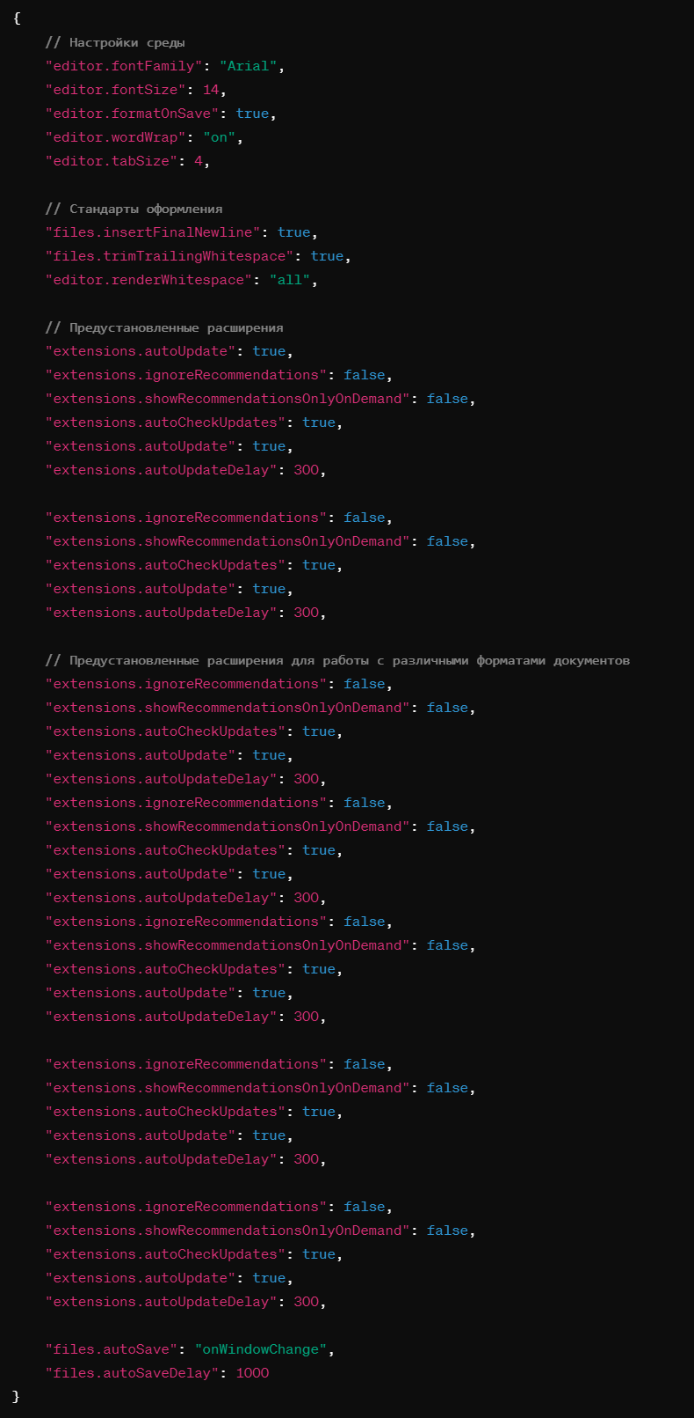

**Задача 2**

Чтобы использовать это расширение:

1. Откройте документ в Visual Studio Code.
2. Выберите разделы и добавьте заголовки с использованием символов #.
3. Нажмите Ctrl+Shift+P, выберите "Generate Table of Contents" и нажмите Enter.
4. Содержание будет автоматически сгенерировано в начале документа.

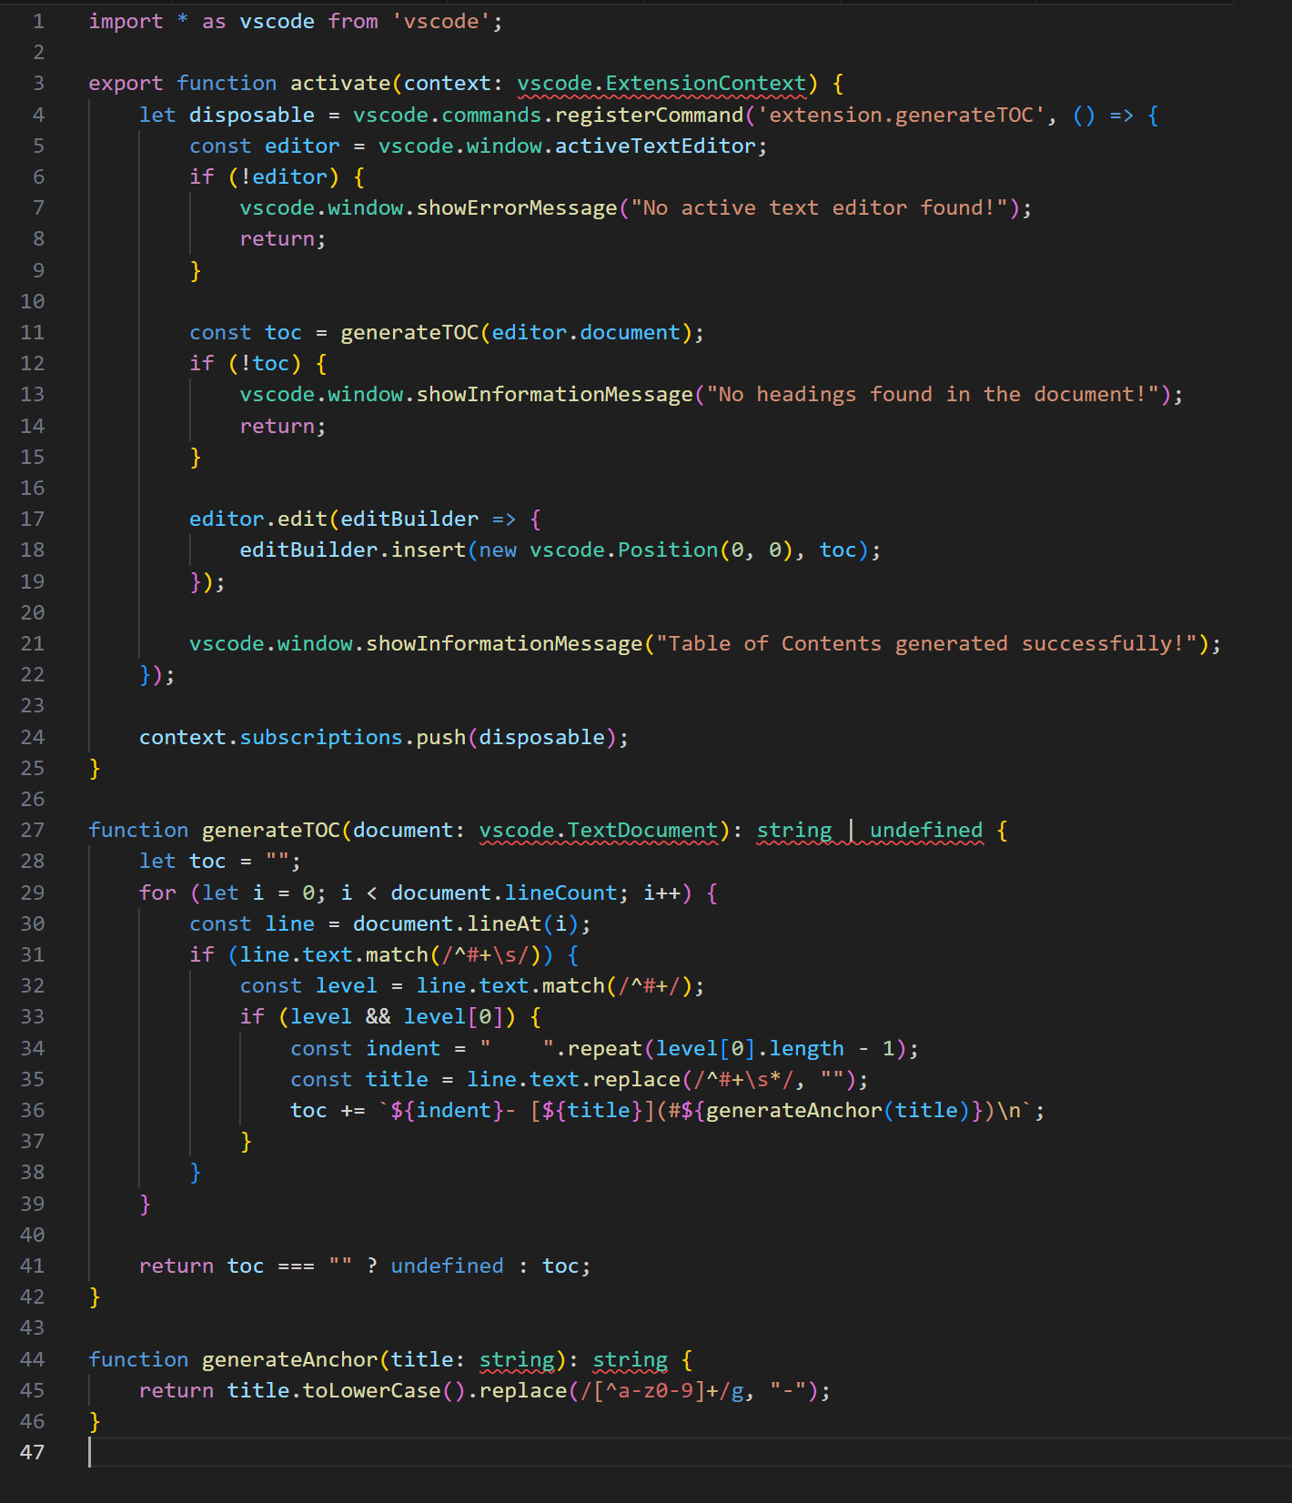

**Лабораторная 8**. VS Code для Data Science Profile Template

1. При работе в области Data Science, некоторые из наиболее полезных расширений для Visual Studio Code включают:

* **Python**: Расширение Python обеспечивает поддержку для языка Python в VS Code, включая функции подсказок, автодополнения, отладки и многое другое. Это важно для многих задач в Data Science, так как Python часто используется в этой области.
* **Jupyter**: Расширение Jupyter обеспечивает поддержку интерактивных блокнотов Jupyter внутри VS Code. Оно позволяет запускать, редактировать и отлаживать блокноты Jupyter прямо в редакторе кода.
* **Git**: Расширение Git интегрирует функции управления версиями Git непосредственно в VS Code. Это полезно для отслеживания изменений в коде и сотрудничества с другими разработчиками.
* **Markdown All in One**: Это расширение обеспечивает поддержку языка разметки Markdown в VS Code, что полезно для написания документации, отчетов и комментариев к коду.
* **Pylance**: Расширение Pylance предоставляет более быструю и точную поддержку для языка Python в VS Code. Оно использует Language Server Protocol для обеспечения функций, таких как подсказки, автодополнение и анализ кода.
* **Docker**: Расширение Docker облегчает работу с контейнерами Docker внутри VS Code. Это может быть полезно для создания изолированных окружений для разработки и тестирования приложений Data Science.
* **Visual Studio IntelliCode**: Это расширение использует машинное обучение для предложения умных подсказок и автодополнений кода на основе контекста вашей работы. Это может значительно ускорить процесс написания кода.

Эти расширения помогут улучшить процесс разработки и увеличить производительность при работе в области Data Science в Visual Studio Code.

2. Настройка среды разработки в Visual Studio Code для работы с Jupyter Notebook включает несколько шагов. Вот пошаговая инструкция:

* **Установка Visual Studio Code**: Если у вас еще нет Visual Studio Code, загрузите и установите его с [официального сайта](https://code.visualstudio.com/).
* **Установка расширения Python**: Откройте Visual Studio Code, перейдите во вкладку Extensions (иконка в боковой панели слева или нажмите Ctrl+Shift+X), введите "Python" в строке поиска и установите расширение Python, разработанное Microsoft.
* **Установка расширения Jupyter**: Теперь установите расширение Jupyter. Воспользуйтесь тем же способом, что и в предыдущем шаге, но вместо "Python" введите "Jupyter" в строке поиска и установите расширение "Jupyter" от Microsoft.
* **Установка Jupyter и ipykernel**: Убедитесь, что у вас установлен Jupyter и ipykernel в вашей среде Python. Если нет, выполните следующие команды в терминале или командной строке:

pip install jupyter

pip install ipykernel

* **Настройка ядра (Kernel)**: После установки Jupyter и ipykernel, выполните следующую команду в терминале или командной строке, чтобы добавить вашу среду Python в качестве ядра Jupyter:

python -m ipykernel install --user --name=myenv --display-name "Python (myenv)"

Где myenv - это название вашей среды Python. Замените его на фактическое название вашей среды.

* **Открытие Jupyter Notebook в VS Code**: Теперь вы можете открыть или создать файл Jupyter Notebook прямо в Visual Studio Code. Просто откройте командное окно (нажмите Ctrl+Shift+P), введите "Jupyter: Create New Blank Notebook" для создания нового блокнота или "Jupyter: Open Notebook" для открытия существующего.

После выполнения этих шагов вы будете готовы использовать Jupyter Notebook в Visual Studio Code. Вы сможете выполнять код, добавлять новые ячейки, использовать интерактивные функции и многое другое, прямо в редакторе кода.

3. Visual Studio Code (VS Code) предлагает несколько функций и расширений, которые могут значительно упростить работу с данными и их визуализацией. Вот некоторые из них:

* **Расширение Python**: Расширение Python для VS Code обеспечивает мощные инструменты для работы с данными на языке Python. С его помощью вы можете напрямую выполнять анализ данных, обработку и визуализацию в удобной среде разработки.
* **Интеграция с Jupyter Notebook**: Расширение Jupyter позволяет вам работать с блокнотами Jupyter прямо в VS Code. Это значит, что вы можете выполнять ячейки кода, создавать графики и визуализации, а также сохранять результаты работы в удобном формате.
* **Интерактивные окна данных**: Некоторые расширения позволяют создавать интерактивные окна данных прямо в VS Code. Это позволяет вам быстро и удобно исследовать данные, строить графики и выполнять анализ без необходимости использовать сторонние инструменты.
* **Расширения для визуализации данных**: Существует множество расширений для VS Code, предназначенных для визуализации данных. Некоторые из них предлагают широкий набор графических инструментов, который позволяет создавать различные типы графиков и диаграмм для анализа данных.
* **Интеграция с библиотеками визуализации данных**: Вы также можете использовать VS Code с библиотеками визуализации данных, такими как Matplotlib, Seaborn, Plotly и др. Редактор кода обеспечивает удобную среду разработки для создания и настройки графиков и диаграмм с помощью этих библиотек.
* **Поддержка работы с CSV и другими форматами данных**: VS Code предоставляет удобные инструменты для работы с различными форматами данных, включая CSV, JSON, XML и другие. Это позволяет быстро загружать, просматривать и редактировать данные прямо в редакторе кода.
* **Расширения для работы с базами данных**: Если ваши данные хранятся в базе данных, вы можете воспользоваться расширениями для VS Code, которые обеспечивают интеграцию с популярными СУБД, такими как PostgreSQL, MySQL, MongoDB и другими. Это позволяет вам выполнять SQL-запросы, просматривать и редактировать данные напрямую из редактора кода.

Эти функции и расширения помогут вам упростить работу с данными и их визуализацией прямо в среде разработки VS Code, делая процесс анализа данных более удобным и эффективным.

**4.** Visual Studio Code (VS Code) предоставляет несколько возможностей для совместной работы над проектами в области Data Science:

* **Интеграция с системами контроля версий**: VS Code имеет встроенную поддержку систем контроля версий, таких как Git. Это позволяет команде легко отслеживать изменения в коде, сливать их, а также работать параллельно над различными ветками проекта.
* **Live Share**: Это расширение для VS Code, которое позволяет нескольким разработчикам работать в реальном времени над одним и тем же проектом. С помощью Live Share участники могут совместно редактировать код, обмениваться комментариями и отладочными данными прямо в редакторе кода.
* **Обмен кодом и документацией**: В VS Code можно легко обмениваться кодом, блокнотами Jupyter и другой документацией с помощью встроенных инструментов обмена файлами, а также с помощью расширений, таких как Slack, Microsoft Teams и других.
* **Использование контейнеров Docker**: VS Code обеспечивает интеграцию с Docker, что позволяет упаковывать ваш проект Data Science в контейнеры Docker. Это упрощает развертывание и управление окружением разработки, а также обеспечивает консистентность среды между членами команды.
* **Управление зависимостями и окружением**: С помощью VS Code и соответствующих расширений вы можете легко управлять зависимостями Python, создавать виртуальные среды, устанавливать и обновлять пакеты, что помогает поддерживать консистентность окружения между членами команды.
* **Использование облачных сервисов**: Многие облачные сервисы для анализа данных и машинного обучения предоставляют интеграцию с VS Code. Это позволяет командам легко работать с данными, моделями и ресурсами в облаке, совместно используя их в проектах.

Эти возможности позволяют командам Data Science эффективно сотрудничать, обмениваться идеями и ресурсами, а также управлять проектами, обеспечивая высокий уровень совместной работы и производительности.

**5.** Visual Studio Code (VS Code) предоставляет несколько инструментов и расширений для управления зависимостями и виртуальными средами в Python:

* **Установка и управление пакетами с помощью Terminal**: Вы можете управлять зависимостями Python непосредственно из терминала в VS Code. Используйте команды pip для установки, обновления и удаления пакетов.
* **Установка расширения Python**: Установите расширение Python для VS Code, чтобы получить доступ к дополнительным инструментам для работы с Python, включая управление зависимостями. Расширение позволяет устанавливать и обновлять пакеты, создавать виртуальные среды и многое другое прямо из интерфейса VS Code.
* **Использование виртуальных сред с помощью venv или virtualenv**: VS Code интегрируется с инструментами создания виртуальных сред для Python, такими как venv или virtualenv. Вы можете создавать новые виртуальные среды, активировать их и устанавливать в них зависимости, используя интерфейс VS Code или терминал.
* **Использование Conda**: Если вы используете Conda для управления окружением Python, VS Code также обеспечивает интеграцию с этим инструментом. Вы можете создавать, управлять и активировать Conda-среды прямо из интерфейса VS Code.
* **Автоматическое обнаружение виртуальных сред**: VS Code автоматически обнаруживает виртуальные среды Python в вашей системе и предлагает их для использования в проектах. Это делает процесс управления зависимостями более удобным и эффективным.
* **Интеграция с Docker**: Если вы предпочитаете использовать контейнеры Docker для управления окружением Python, VS Code обеспечивает интеграцию с Docker, что позволяет вам создавать и использовать контейнеры для разработки и тестирования.

Эти средства позволяют управлять зависимостями и виртуальными средами Python непосредственно из VS Code, делая процесс разработки более гибким и удобным.

**Задача 1**

Этот шаблон включает:

* Настройки среды для шрифта, размера шрифта, автоматического форматирования при сохранении и другие.
* Настройки для работы с Python, включая настройки линтера, автодополнения, форматирования и интеграции с Jupyter.
* Рекомендуемые расширения для работы с Python и Jupyter.
* Задачу для запуска файла Python.

Вот пример шаблона профиля для data science проектов в Visual Studio Code, включающий настройки рабочей области, расширения и конфигурационные файлы:

**settings.json:**

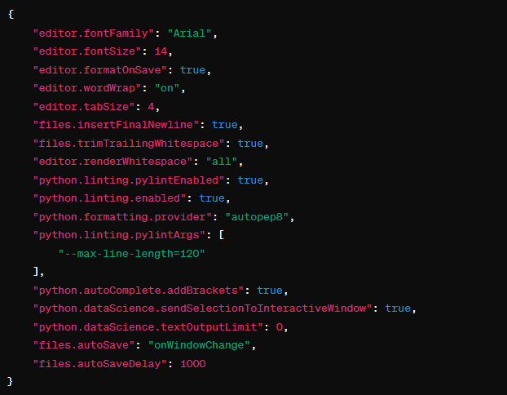

**extensions.json:**

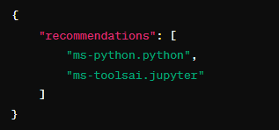

tasks.json:

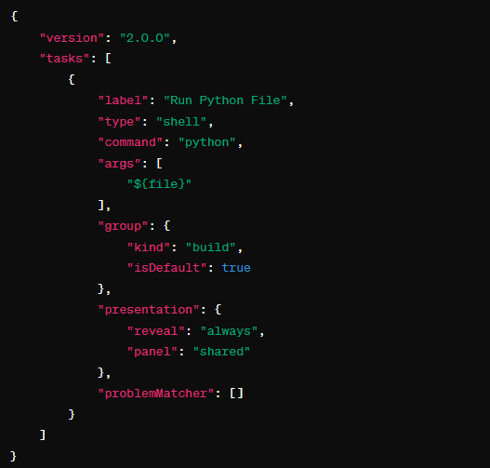

**Задача 2**

Этот код предполагает, что файл, над которым вы работаете, является CSV-файлом. Он использует библиотеку pandas для считывания данных из CSV-файла, вычисления базовой статистики и библиотеку matplotlib для визуализации статистики в виде гистограммы.

Чтобы использовать это расширение:

1. Откройте файл с данными в Visual Studio Code.
2. Запустите команду Analyze Data через командную палитру (нажмите Ctrl+Shift+P и введите Analyze Data).
3. В новом окне должна открыться гистограмма с базовой статистикой о данных из вашего файла.

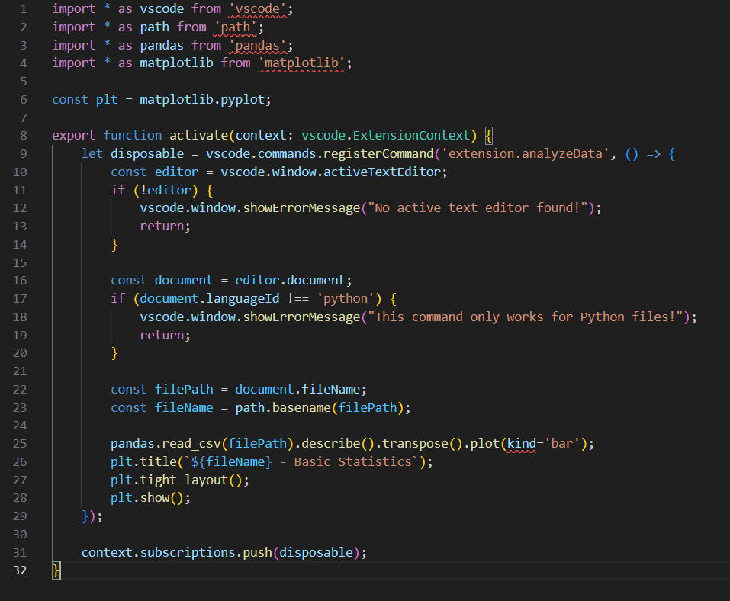

**Лабораторная** 9. Создание и отладка веб-приложений с использованием расширений VSCode для браузера.

1. "Debugger for Chrome" предоставляет возможности для отладки веб-приложений в браузере Google Chrome. Вот основные возможности этого расширения:

* **Отладка JavaScript и TypeScript**: Расширение позволяет запускать и отлаживать код JavaScript и TypeScript прямо из среды разработки VS Code.
* **Отладка в браузере Google Chrome**: Расширение позволяет подключить VS Code к экземпляру браузера Google Chrome и выполнять отладку вашего веб-приложения прямо в браузере.
* **Поддержка точек останова (breakpoints)**: Вы можете устанавливать точки останова в коде и пошагово выполнять код, отслеживая его выполнение.
* **Просмотр переменных и стека вызовов**: Расширение позволяет просматривать значения переменных и стек вызовов во время выполнения программы.
* **Контроль над выполнением кода**: Вы можете управлять выполнением кода, приостанавливать его, возобновлять выполнение, шагать по коду и многое другое.
* **Конфигурация для разных сценариев отладки**: Вам доступны различные конфигурации для отладки различных типов приложений, таких как приложения на основе Node.js, веб-приложения на локальном сервере и т.д.

Для начала работы с отладкой веб-приложений в Visual Studio Code с помощью расширения "Debugger for Chrome", выполните следующие шаги:

* Установите расширение "Debugger for Chrome".
* Откройте свой проект в VS Code.
* Создайте или откройте файл launch.json.
* Добавьте или настройте конфигурацию для отладки в браузере Chrome.
* Запустите ваше веб-приложение в браузере Chrome.
* Выберите нужную конфигурацию отладки в VS Code и запустите ее.

После этого вы сможете использовать все функции отладчика для отслеживания выполнения вашего кода в браузере Chrome.

1. Для настройки расширения "Debugger for Chrome" в Visual Studio Code для работы с вашим проектом веб-приложения, вам нужно выполнить следующие шаги:

* **Установите расширение "Debugger for Chrome"**:
  1. Откройте Visual Studio Code.
  2. Нажмите Ctrl+Shift+X (в Windows/Linux) или Cmd+Shift+X (на macOS), чтобы открыть панель расширений.
  3. Введите "Debugger for Chrome" в поле поиска.
  4. Установите расширение, нажав кнопку "Install".
* **Откройте ваш проект в Visual Studio Code**:
  1. Откройте папку, содержащую ваш проект в Visual Studio Code.
* **Создайте или настройте файл** launch.json:
  1. Нажмите Ctrl+Shift+D (в Windows/Linux) или Cmd+Shift+D (на macOS), чтобы открыть панель отладки.
  2. Нажмите на значок шестеренки (Configure or Fix 'launch.json').
  3. Выберите "Chrome" из списка предварительно настроенных сред.
  4. Это создаст файл launch.json в папке .vscode вашего проекта и добавит в него настройки для отладки в браузере Chrome.
* **Настройте конфигурацию отладки**:
  1. Отредактируйте файл launch.json согласно вашим потребностям.
  2. Вот пример базовой конфигурации для отладки веб-приложения: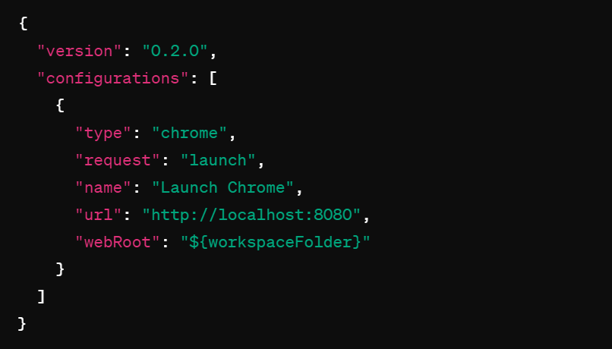
* В этом примере указано, что веб-приложение запущено на http://localhost:8080. Замените это значение на адрес вашего локального сервера.
* **Запустите ваше веб-приложение**:
  + Запустите ваше веб-приложение на локальном сервере.
* **Выберите конфигурацию отладки и запустите ее**:
  + Нажмите F5, чтобы запустить отладку.
  + Выберите конфигурацию отладки "Launch Chrome" из выпадающего списка конфигураций отладки.
  + Отладчик откроется, и ваше веб-приложение будет запущено в браузере Chrome, готовое для отладки.

**3.** Вот основные шаги по отладке веб-приложения с использованием расширений в Visual Studio Code:

* **Установите необходимые расширения**:
  + Убедитесь, что у вас установлены необходимые расширения для работы с вашим веб-приложением. Например, для отладки веб-приложений на JavaScript/TypeScript с использованием браузера Google Chrome, установите расширение "Debugger for Chrome".
* **Откройте ваш проект в Visual Studio Code**:
  + Откройте папку, содержащую ваш веб-проект, в Visual Studio Code.
* **Настройте файл** launch.json:
  + Создайте файл launch.json в папке .vscode вашего проекта (если он ещё не создан) или отредактируйте существующий.
  + Настройте конфигурацию отладки в соответствии с вашим веб-приложением и используемыми технологиями.
* **Запустите локальный сервер**:
  + Убедитесь, что ваше веб-приложение запущено на локальном сервере.
* **Выберите конфигурацию отладки и запустите ее**:
  + Нажмите F5 или выберите Debug > Start Debugging из меню.
  + Выберите нужную конфигурацию отладки из выпадающего списка.
* **Используйте инструменты отладки**:
  + Откройте инструменты отладки, чтобы следить за выполнением вашего кода, устанавливать точки останова и просматривать значения переменных.
  + В Visual Studio Code откройте вкладку "Отладка" (Debug).
* **Отслеживайте выполнение кода**:
  + Используйте точки останова, чтобы приостановить выполнение кода в нужном месте.
  + Шагайте по коду, используя кнопки "Шаг вперёд" и "Шаг назад", чтобы понять, как ваш код выполняется.
* **Анализируйте ошибки и проблемы**:
  + Используйте инструменты отладки для анализа ошибок и проблем в вашем веб-приложении.
  + Просматривайте стек вызовов, значения переменных и другую отладочную информацию.
* **Исправляйте проблемы**:
  + Используйте информацию, полученную в процессе отладки, чтобы исправить ошибки и проблемы в вашем веб-приложении.
* **Тестируйте исправления**:
  + После внесения изменений повторно запустите отладку, чтобы убедиться, что проблемы были исправлены.

**4.**   
Для взаимодействия с элементами DOM и отладки проблем с производительностью в веб-приложениях с использованием Visual Studio Code и его расширений, вы можете воспользоваться следующими инструментами:

* **Использование расширения "Debugger for Chrome"**:
  + Установите расширение "Debugger for Chrome".
  + Настройте файл launch.json для запуска отладки вашего веб-приложения в браузере Google Chrome.
  + Используйте инструменты разработчика браузера Google Chrome для взаимодействия с элементами DOM, а также для анализа производительности вашего приложения.
* **Отладка JavaScript и TypeScript**:
  + Установите расширение "Debugger for Chrome" и "Debugger for Firefox" (если используете Firefox).
  + Убедитесь, что ваши исходные файлы JavaScript и TypeScript настроены для отладки в соответствующем файле launch.json.
  + Используйте точки останова, консоль и другие инструменты отладки для взаимодействия с элементами DOM и анализа производительности кода JavaScript/TypeScript.
* **Использование инструментов разработчика браузера**:
  + Запустите ваше веб-приложение в браузере Google Chrome.
  + Откройте инструменты разработчика, нажав F12 или щелкнув правой кнопкой мыши и выбрав "Исследовать элемент".
  + Взаимодействуйте с элементами DOM, изменяйте их состояние и стили, чтобы тестировать различные сценарии.
  + Используйте вкладку "Performance" для анализа производительности вашего веб-приложения. Запускайте запись, чтобы собирать данные о производительности, а затем анализируйте полученную информацию.
* **Использование расширения "Live Server"**:
  + Установите расширение "Live Server", которое позволяет запустить локальный сервер для вашего веб-приложения.
  + Запустите ваше веб-приложение с помощью "Live Server".
  + Используйте инструменты разработчика браузера Google Chrome для взаимодействия с элементами DOM и анализа производительности.
* **Использование расширения "Quokka.js"**:
  + Установите расширение "Quokka.js", которое позволяет в реальном времени просматривать результаты выполнения вашего кода JavaScript/TypeScript.
  + Используйте "Quokka.js" для быстрой проверки и анализа фрагментов кода JavaScript/TypeScript.

5. Вот несколько полезных расширений для повышения эффективности разработки веб-приложений в Visual Studio Code:

* **ESLint**:
  + Позволяет использовать ESLint в вашем проекте, чтобы автоматически проверять ваш JavaScript/TypeScript на соответствие стандартам кодирования.
  + [ESLint на Visual Studio Code Marketplace](https://marketplace.visualstudio.com/items?itemName=dbaeumer.vscode-eslint)
* **Prettier - Code formatter**:
  + Позволяет автоматически форматировать ваш код JavaScript, TypeScript, HTML, CSS и другие файлы с помощью Prettier.
  + [Prettier на Visual Studio Code Marketplace](https://marketplace.visualstudio.com/items?itemName=esbenp.prettier-vscode)
* **Auto Rename Tag**:
  + Автоматически переименовывает закрывающий тег HTML, когда вы изменяете имя открывающего тега, и наоборот.
  + [Auto Rename Tag на Visual Studio Code Marketplace](https://marketplace.visualstudio.com/items?itemName=formulahendry.auto-rename-tag)
* **Auto Close Tag**:
  + Автоматически закрывает тег HTML при вводе закрывающего символа >.
  + [Auto Close Tag на Visual Studio Code Marketplace](https://marketplace.visualstudio.com/items?itemName=formulahendry.auto-close-tag)
* **Live Server**:
  + Запускает локальный сервер с автоматической перезагрузкой для разработки веб-приложений.
  + [Live Server на Visual Studio Code Marketplace](https://marketplace.visualstudio.com/items?itemName=ritwickdey.LiveServer)
* **Debugger for Chrome**:
  + Позволяет отлаживать веб-приложения в браузере Google Chrome прямо из Visual Studio Code.
  + [Debugger for Chrome на Visual Studio Code Marketplace](https://marketplace.visualstudio.com/items?itemName=msjsdiag.debugger-for-chrome)
* **Bracket Pair Colorizer**:
  + Подсвечивает парные скобки в вашем коде для лучшей читаемости.
  + [Bracket Pair Colorizer на Visual Studio Code Marketplace](https://marketplace.visualstudio.com/items?itemName=CoenraadS.bracket-pair-colorizer)
* **Path Intellisense**:
  + Автоматически дополняет имена файлов и каталогов при вводе путей в вашем коде.
  + [Path Intellisense на Visual Studio Code Marketplace](https://marketplace.visualstudio.com/items?itemName=christian-kohler.path-intellisense)
* **GitLens — Git supercharged**:
  + Предоставляет расширенные возможности работы с Git, включая аннотации, сравнение, историю, коммиты и многое другое.
  + [GitLens на Visual Studio Code Marketplace](https://marketplace.visualstudio.com/items?itemName=eamodio.gitlens)
* **Material Icon Theme**:
  + Добавляет красивые иконки для файлов и папок в вашем проекте.
  + [Material Icon Theme на Visual Studio Code Marketplace](https://marketplace.visualstudio.com/items?itemName=PKief.material-icon-theme)

Эти расширения помогут вам повысить эффективность разработки веб-приложений в Visual Studio Code, улучшить качество вашего кода и обеспечить более удобный рабочий процесс.

**Задача 1**

index.html

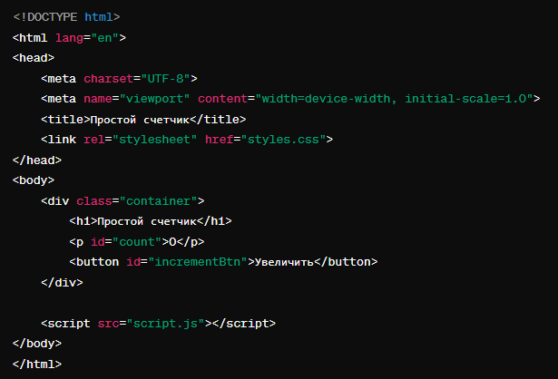

styles.css

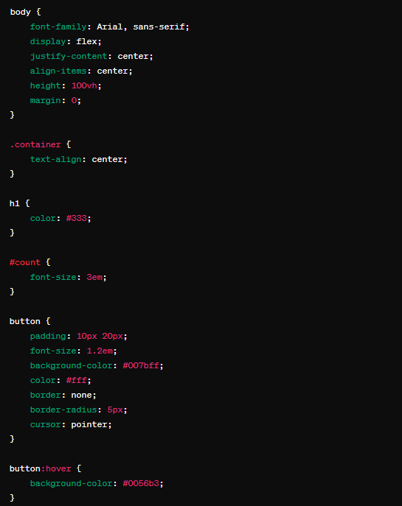

script.js

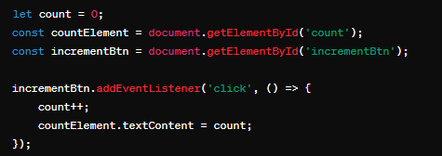

Установим расширение Live Server. Это позволит вам запустить ваше веб-приложение прямо из VS Code и автоматически обновлять его при внесении изменений.

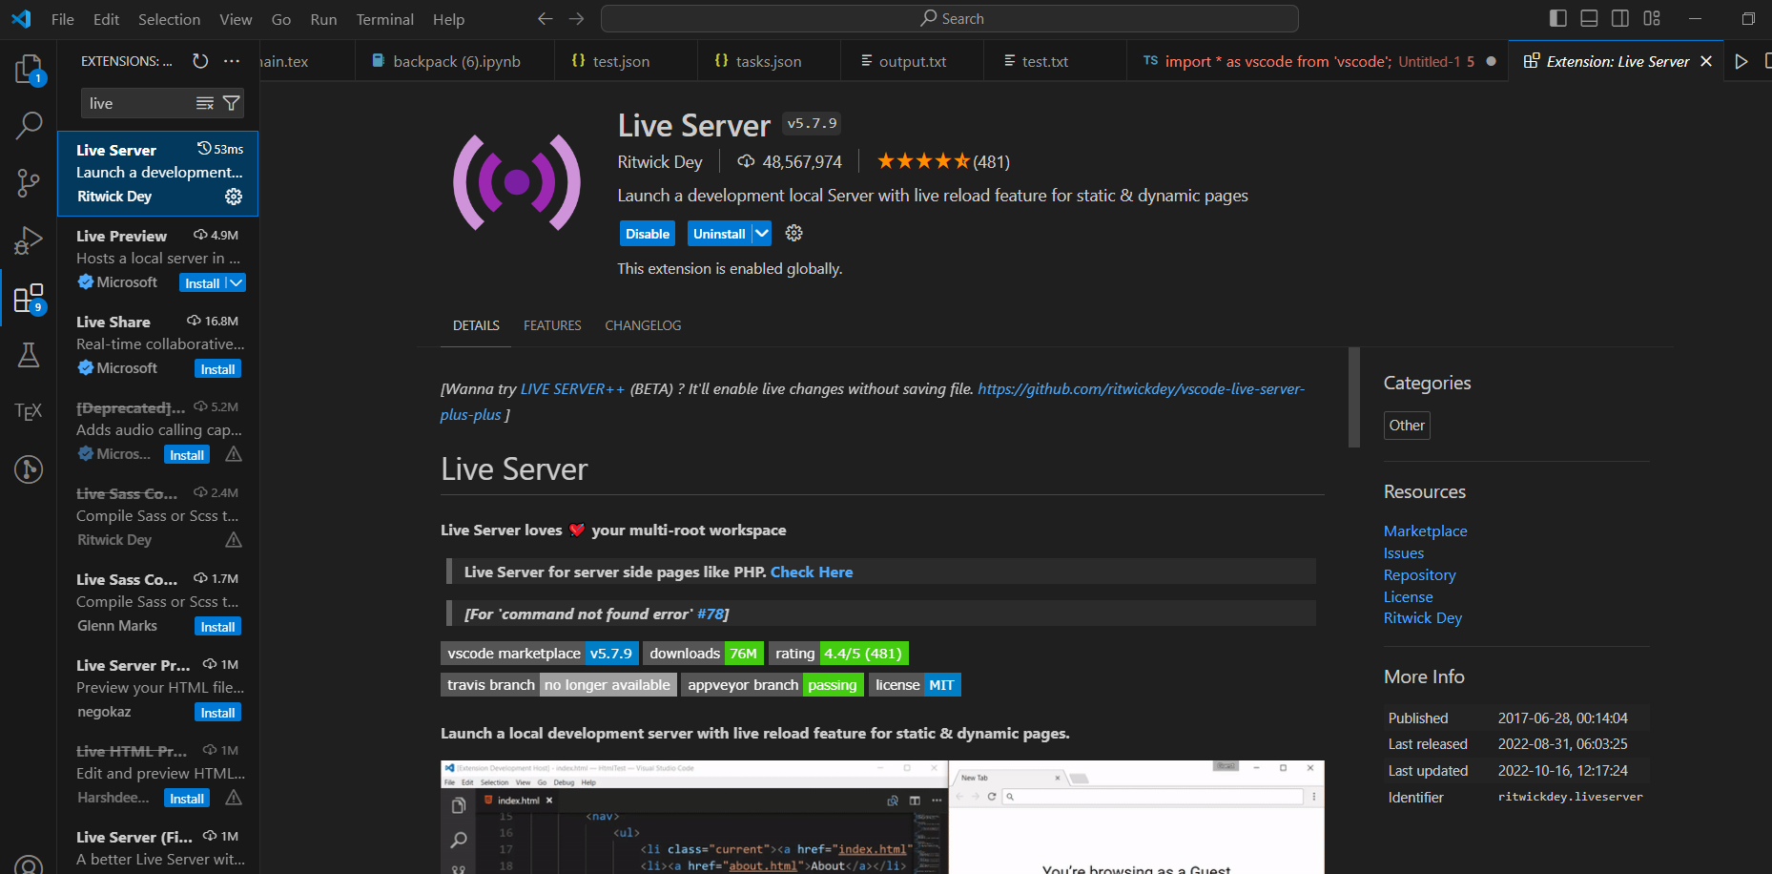

После установки, в правом нижнем углу появится кнопка "Go Live". Нажмём её, и наше веб-приложение будет запущено в браузере по адресу <http://localhost:5500>.

Пример работы:

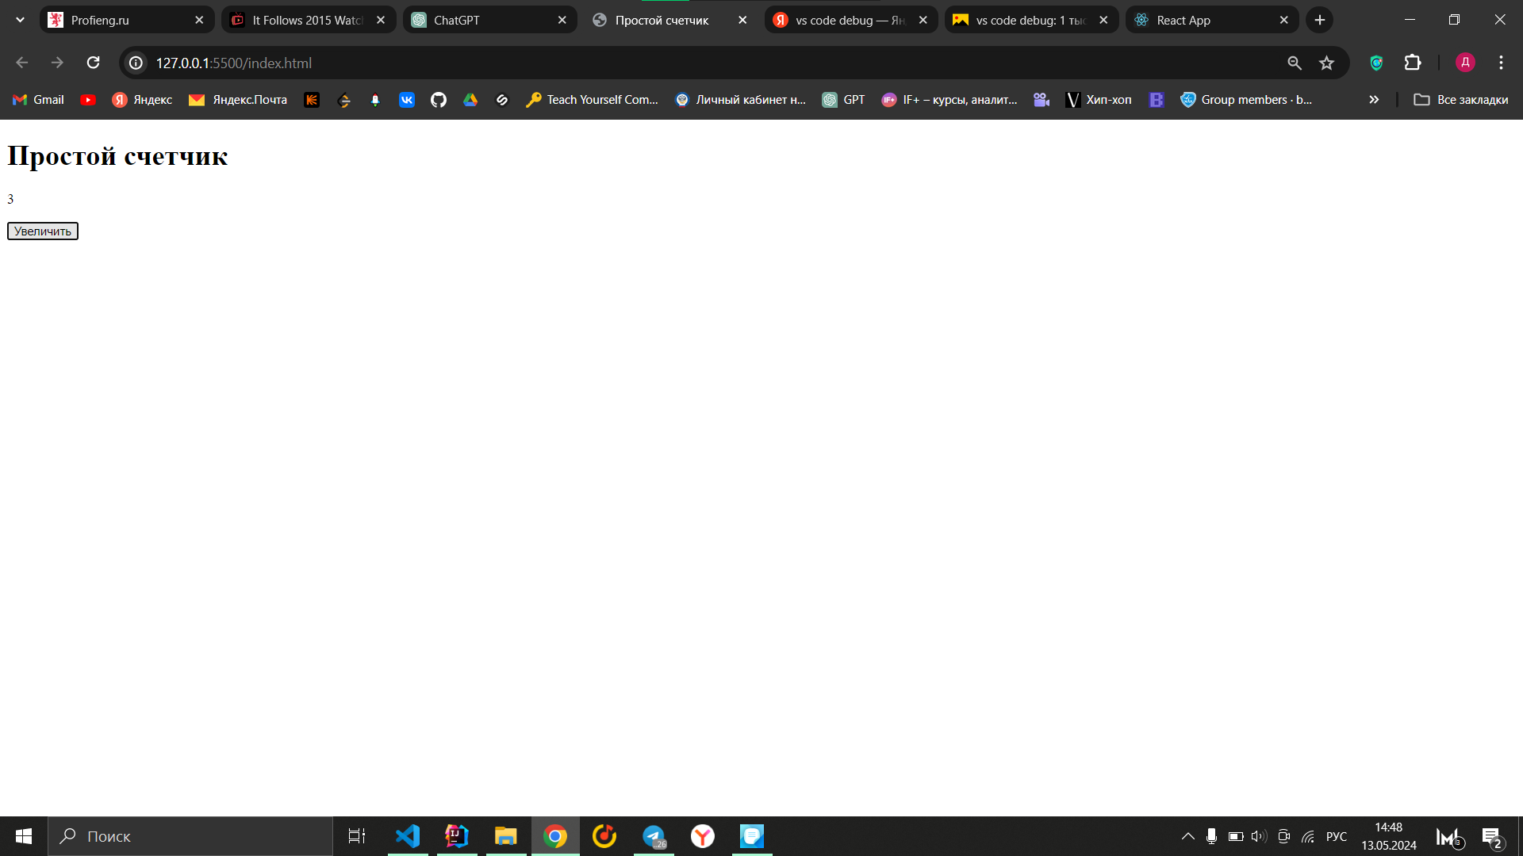

Теперь мы можем изменять код и смотреть, как это отражается в браузере. Для отладки JavaScript нам понадобятся встроенные инструменты разработчика в вашем браузере (например, DevTools в Chrome).

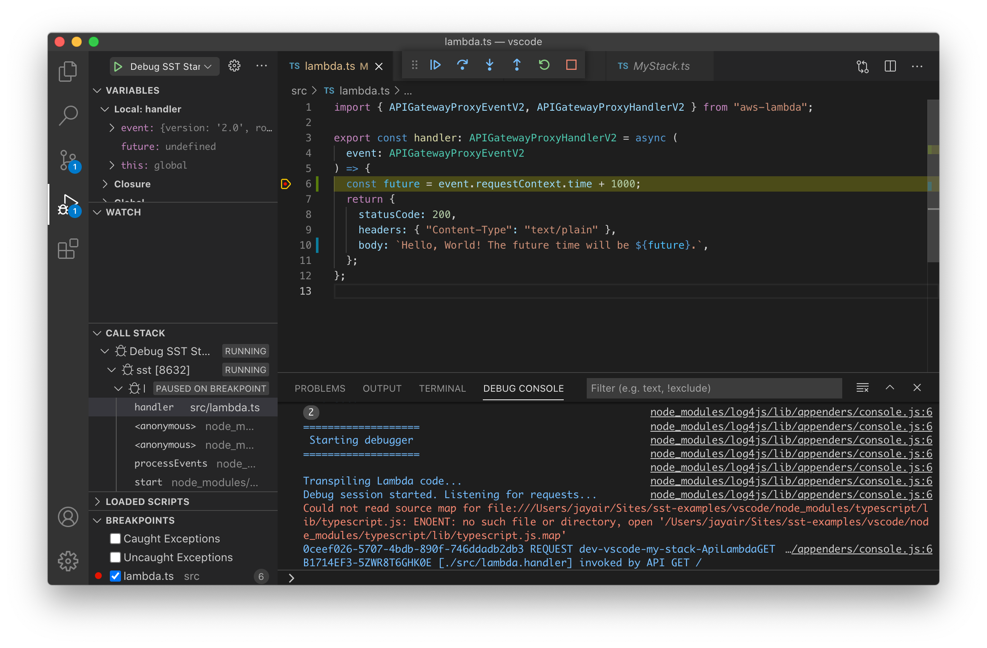

**Задача 2**

Установим расширение Reactjs code snippets для VS Code:

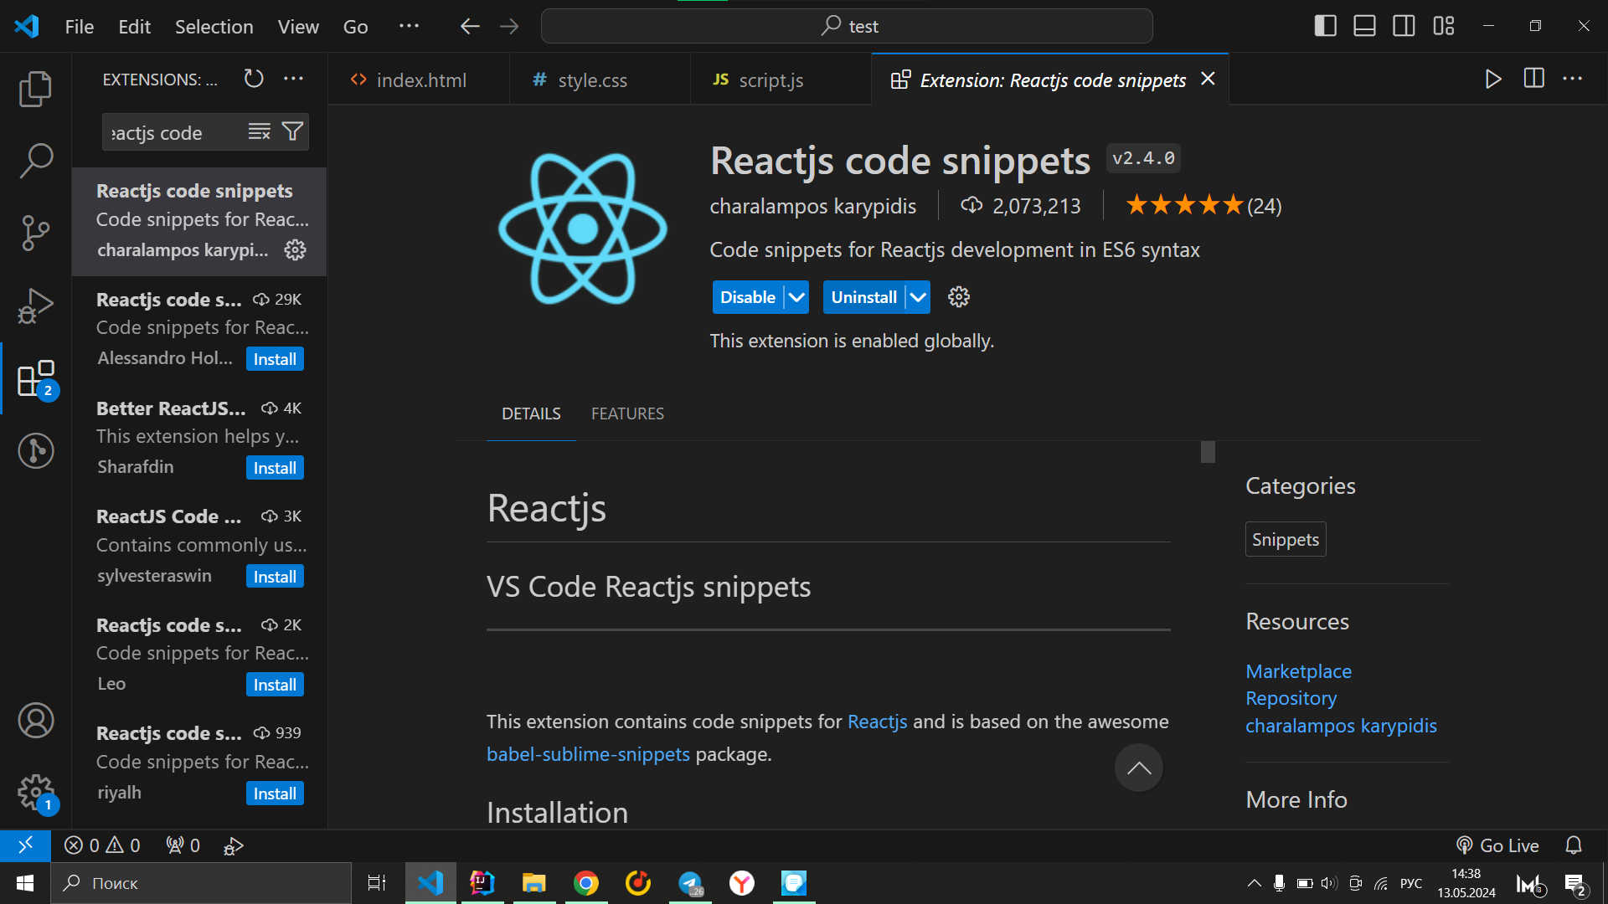

Выполним команду npm start, чтобы запустить приложение:

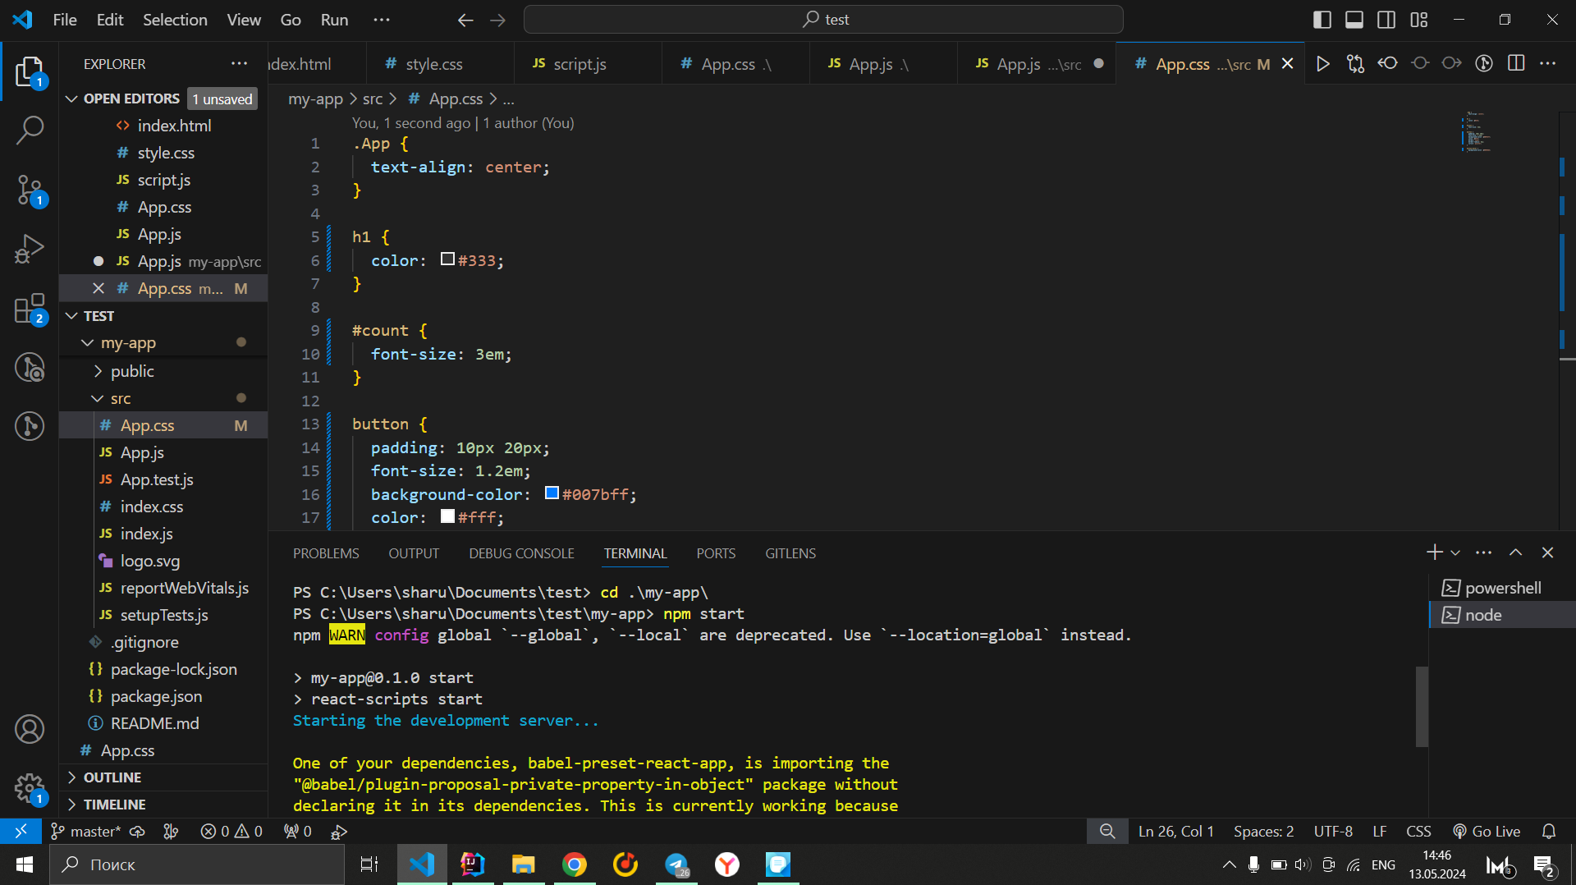

Пример работы:

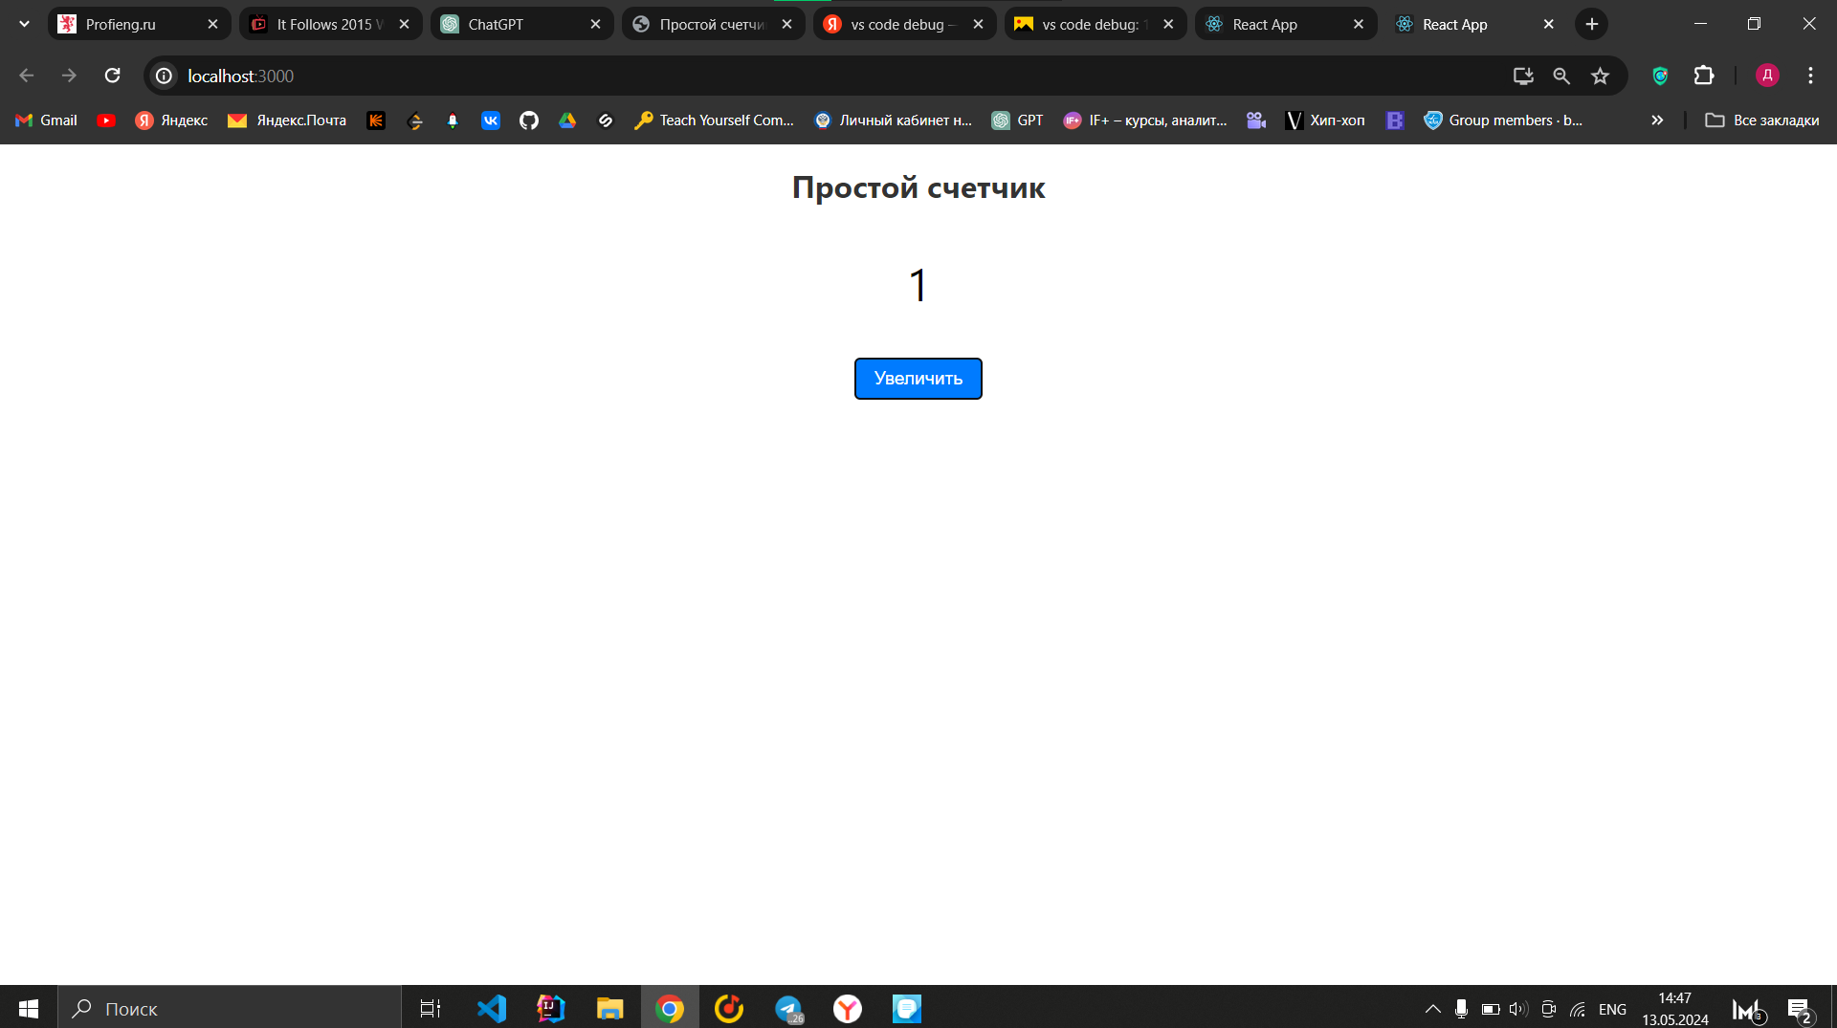

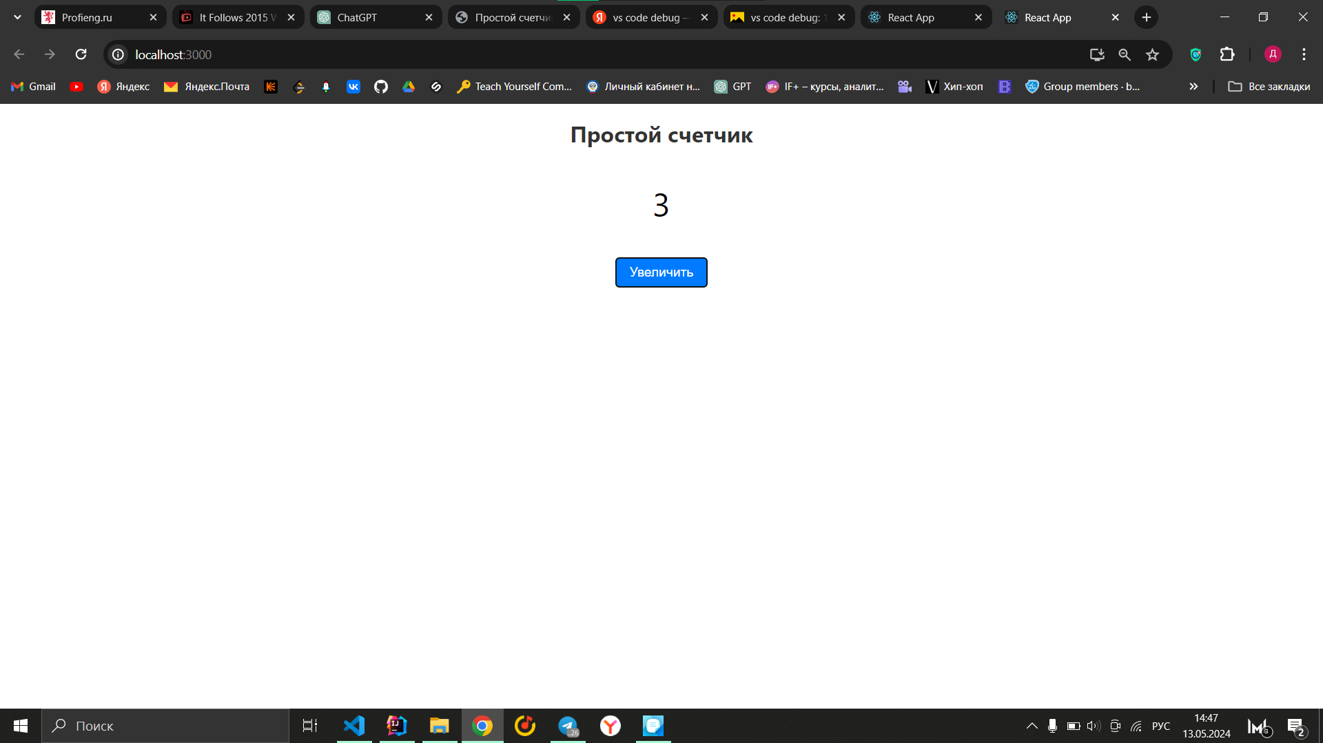

App.js

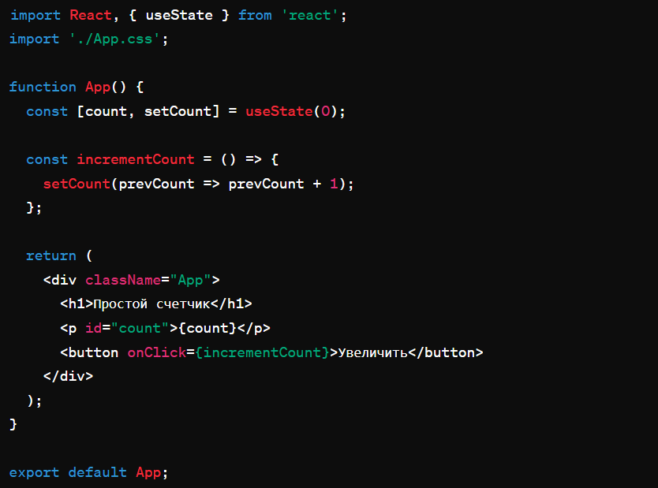

App.css

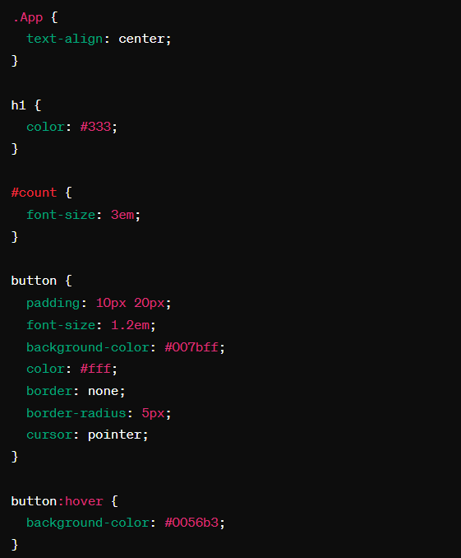

Если вы заметите проблемы с производительностью, такие как долгое время отклика или замедление, вы можете использовать DevTools в браузере для анализа производительности и отладки проблем. В VS Code также есть инструменты для отладки JavaScript, которые могут помочь вам исправить любые ошибки или проблемы с вашим кодом React.

Для отладки проблем с производительностью веб-приложений в VS Code вы можете использовать расширение **Debugger for Chrome**. Это позволит вам подключиться к инструментам разработчика Chrome, чтобы профилировать и отлаживать ваше веб-приложение.

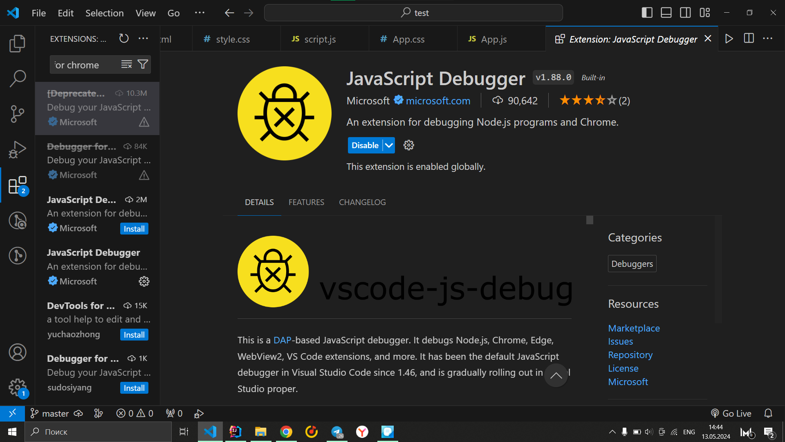

Использование инструментов производительности в Chrome DevTools

1. Откройте Chrome и перейдите на страницу вашего веб-приложения.
2. Откройте Chrome DevTools, нажав F12 или правой кнопкой мыши на странице и выбрав "Inspect".
3. Перейдите на вкладку "Performance".
4. Нажмите кнопку "Record" (красный круг) для начала записи производительности вашего приложения.
5. Проведите необходимые действия в вашем приложении, чтобы воспроизвести проблему.
6. Нажмите кнопку "Stop" (квадрат) для остановки записи.
7. Анализируйте результаты и ищите проблемные места в вашем коде.

Это позволит вам эффективно отлаживать и устранять проблемы с производительностью вашего веб-приложения прямо из VS Code.

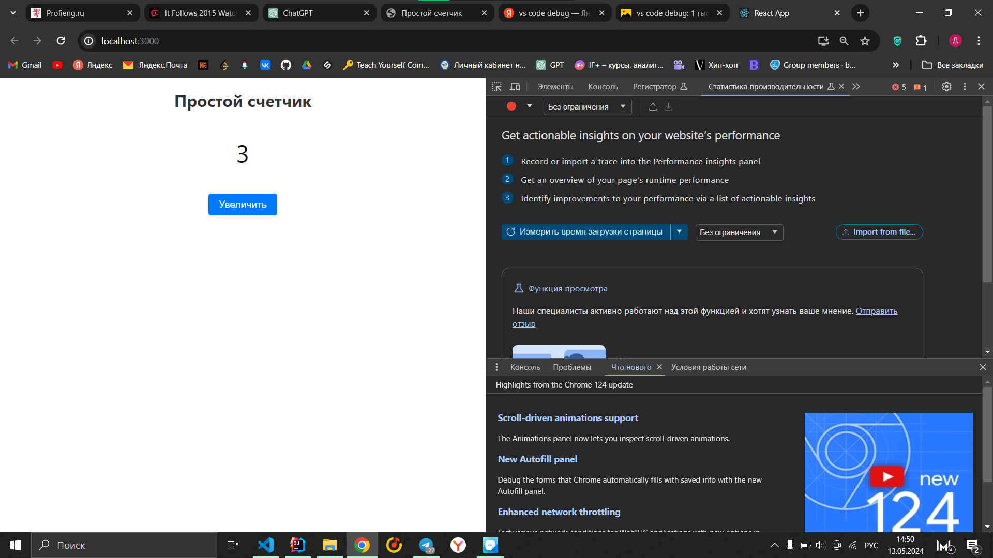

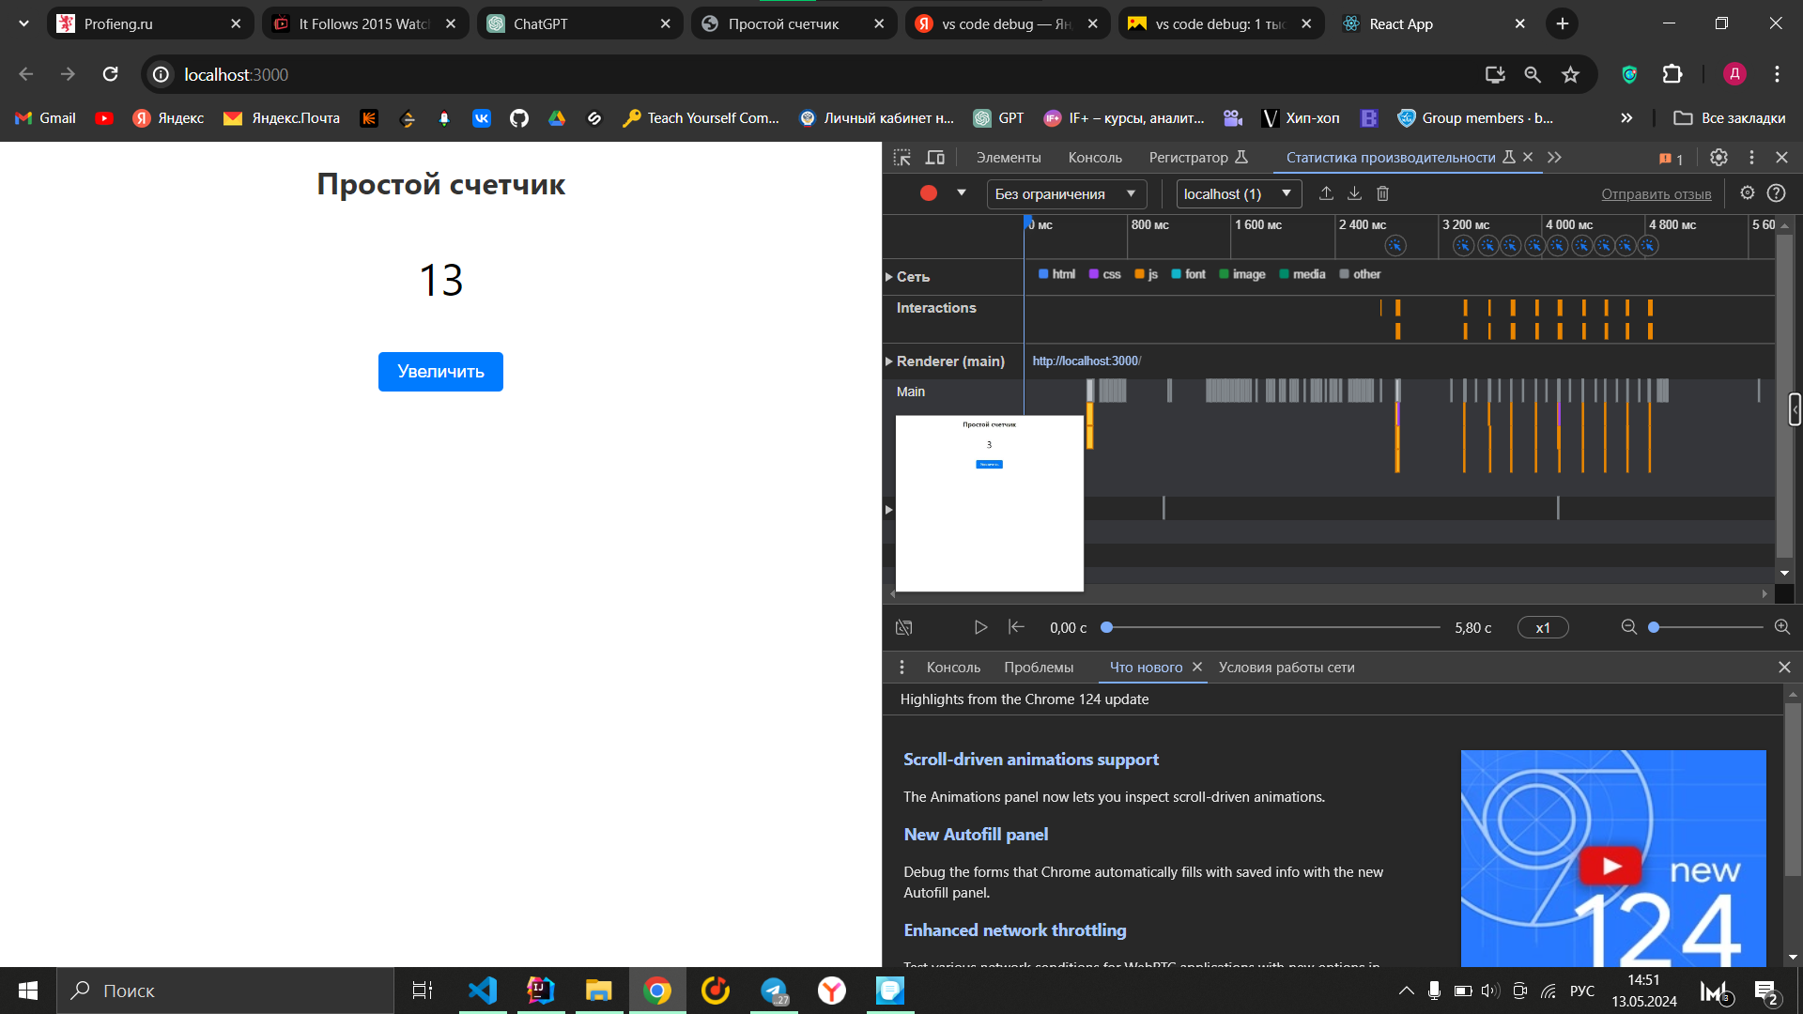

**Лабораторная** 10. Создание и работа в профиле VS Code для AI приложений: NumPy, TensorFlow и Python.

1. Использование профиля VS Code для разработки приложений искусственного интеллекта имеет несколько преимуществ:

* **Расширяемость:** VS Code поддерживает множество расширений, которые могут значительно облегчить разработку приложений искусственного интеллекта. Например, существуют расширения для работы с языками программирования Python, R, Julia, а также для работы с библиотеками и фреймворками машинного обучения, такими как TensorFlow, PyTorch, scikit-learn и другими.
* **Интеграция с Jupyter Notebooks:** VS Code имеет встроенную поддержку Jupyter Notebooks, что позволяет комбинировать код, изображения, текстовые описания и графики в едином документе. Это особенно полезно для исследования данных, прототипирования моделей и демонстрации результатов.
* **Отладка:** VS Code предоставляет мощный инструмент для отладки кода, что делает процесс разработки и отладки приложений искусственного интеллекта более эффективным.
* **Интеграция с системами контроля версий:** VS Code интегрируется с популярными системами контроля версий, такими как Git, что упрощает работу в команде над проектами и обеспечивает удобное отслеживание изменений.
* **Поддержка различных языков программирования:** VS Code поддерживает множество языков программирования, что позволяет использовать различные инструменты и фреймворки и выбирать наиболее подходящие для конкретной задачи.
* **Сообщество и поддержка:** VS Code имеет большое сообщество пользователей и активно развивается, что обеспечивает быструю поддержку и решение проблем.
* **Переносимость:** VS Code доступен на различных операционных системах (Windows, macOS, Linux), что обеспечивает удобство использования на различных устройствах.

1. Для эффективной работы с библиотеками NumPy, TensorFlow и Python в среде VS Code рекомендуется установить следующие расширения:

* **Python**: Расширение Python для VS Code предоставляет множество функций для работы с языком программирования Python, таких как автозаполнение кода, отладка, подсветка синтаксиса и другие.
* **TensorFlow Snippets**: Расширение TensorFlow Snippets содержит набор полезных сниппетов кода для работы с библиотекой TensorFlow. Оно ускоряет процесс написания кода, предоставляя шаблоны для основных операций и конструкций TensorFlow.
* **Jupyter**: Расширение Jupyter позволяет работать с блокнотами Jupyter (файлами .ipynb) непосредственно в среде VS Code, обеспечивая возможность комбинировать код, изображения, текстовые описания и графики в едином документе.
* **NumPy Snippets**: Расширение NumPy Snippets предоставляет набор сниппетов кода для работы с библиотекой NumPy. Оно помогает ускорить процесс написания кода, предоставляя шаблоны для основных операций с массивами, матрицами и другими объектами NumPy.

Установка этих расширений позволит сделать работу с Python, NumPy и TensorFlow в среде VS Code более удобной и эффективной.

**3.** Для настройки среды Python в профиле VS Code для разработки приложений искусственного интеллекта следуйте этим шагам:

* **Установите Python:**
  + Убедитесь, что Python установлен на вашем компьютере. Можно загрузить его с официального сайта [python.org](https://www.python.org/).
* **Установите VS Code:**
  + Загрузите и установите Visual Studio Code с [официального сайта](https://code.visualstudio.com/).
* **Установите расширение Python:**
  + Откройте VS Code.
  + Нажмите на значок расширений на боковой панели (или нажмите Ctrl+Shift+X).
  + Введите "Python" в строке поиска.
  + Установите расширение "Python" от Microsoft.
* **Настройте интерпретатор Python:**
  + Откройте папку с вашим проектом в VS Code.
  + Нажмите Ctrl+Shift+P, чтобы открыть палитру команд.
  + Введите "Python: Select Interpreter" и выберите интерпретатор Python, который вы хотите использовать.
  + Если нужный интерпретатор не отображается, убедитесь, что Python установлен и добавлен в переменную PATH.
* **Установите необходимые библиотеки:**
  + Откройте терминал в VS Code (нажмите Ctrl+~).
  + Установите необходимые библиотеки с помощью pip. Например
  + pip install numpy tensorflow

* **Настройте работу с Jupyter Notebooks (по желанию):**
  + Установите расширение Jupyter для VS Code, если оно не установлено.
  + Откройте Jupyter Notebook или создайте новый.
  + Выберите ядро Python, которое вы установили на предыдущем шаге.
* **Используйте подсказки и сниппеты:**
  + VS Code предоставляет автозаполнение кода и подсказки по методам и аргументам. Просто начните печатать код, и VS Code предложит вам возможные варианты.
* **Отладка:**
  + Настройте точки останова в коде и используйте встроенные инструменты отладки VS Code.
* **Сохраняйте и загружайте рабочие пространства:**
  + Используйте функцию "Сохранить рабочее пространство как...", чтобы сохранить текущее состояние рабочего пространства VS Code, включая открытые файлы, расширения и другие настройки.
* **Используйте расширения для TensorFlow и NumPy (по желанию):**
  + Установите расширения TensorFlow Snippets и NumPy Snippets для получения дополнительных функций и сниппетов кода.

Следуя этим шагам, вы настроите среду Python в VS Code для разработки приложений искусственного интеллекта.

**4.** Visual Studio Code (VS Code) предоставляет мощные инструменты для отладки и профилирования приложений искусственного интеллекта. Вот некоторые из них:

* **Отладчик Python:**
  + VS Code интегрирует отладчик Python, который позволяет устанавливать точки останова, выполнять код пошагово, просматривать значения переменных и многое другое.
  + Вы можете отлаживать как обычные Python-скрипты, так и Jupyter-блокноты.
* **Отладчик TensorFlow:**
  + Расширение TensorFlow для VS Code предоставляет интегрированный отладчик TensorFlow, который позволяет отлаживать код TensorFlow с использованием интерфейса VS Code.
  + Можно выполнять код пошагово, просматривать значения тензоров и графов, а также многое другое.
* **Отладка в Jupyter-блокнотах:**
  + VS Code поддерживает отладку в Jupyter-блокнотах, позволяя устанавливать точки останова и отлаживать код Python прямо внутри блокнота.
* **Инструменты профилирования:**
  + VS Code также предоставляет инструменты для профилирования кода Python, включая интеграцию с профилировщиком Python, таким как cProfile.
  + Можно профилировать код, чтобы определить узкие места в производительности и оптимизировать его.
* **Интеграция с другими инструментами:**
  + VS Code легко интегрируется с другими инструментами профилирования и отладки, такими как TensorBoard для визуализации графов TensorFlow и результатов обучения модели.
* **Расширения для отладки других фреймворков:**
  + Для других фреймворков и библиотек машинного обучения, таких как PyTorch, MXNet, scikit-learn, также существуют расширения для VS Code, обеспечивающие возможности отладки.

С помощью этих инструментов разработчики могут эффективно отлаживать и профилировать свои приложения искусственного интеллекта, а также оптимизировать их производительность.

5. Интеграция Git в профиль VS Code для управления версиями кода приложений искусственного интеллекта осуществляется следующим образом:

* **Установите Git:**
  + Убедитесь, что Git установлен на вашем компьютере. Можно загрузить его с [официального сайта Git](https://git-scm.com/).
* **Установите VS Code:**
  + Загрузите и установите Visual Studio Code с [официального сайта](https://code.visualstudio.com/).
* **Инициализируйте Git в вашем проекте:**
  + Откройте папку с вашим проектом в VS Code.
  + Откройте встроенный терминал (нажмите Ctrl+~), затем выполните следующие команды:

git init

git add .

git commit -m "Initial commit"

* **Установите расширение GitLens:**
  + Нажмите на значок расширений на боковой панели (или нажмите Ctrl+Shift+X).
  + Введите "GitLens" в строке поиска.
  + Установите расширение "GitLens" от Eric Amodio.
  + Это расширение значительно улучшает возможности работы с Git в VS Code, добавляя возможности, такие как аннотации, сравнение версий, история изменений, а также интеграция с GitHub.
* **Настройте конфигурацию Git в VS Code (по желанию):**
  + Откройте панель команд (Ctrl+Shift+P).
  + Введите "Git: Open Configuration" и выберите "Git: Open User Settings".
  + Внесите необходимые изменения в настройки Git, например, добавьте имя пользователя и адрес электронной почты:

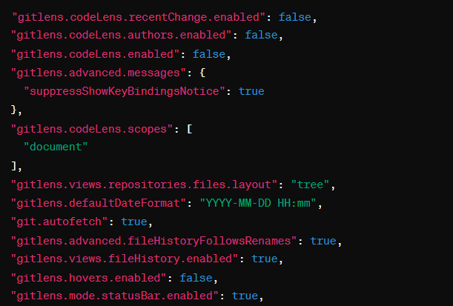

* + Сохраните настройки.

Теперь Git полностью интегрирован в ваш профиль VS Code, и вы можете использовать его для управления версиями вашего кода и приложений искусственного интеллекта.

**Задача 1**

* **Установите расширение Python:**
  + Нажмите на значок расширений на боковой панели (или нажмите Ctrl+Shift+X).
  + Введите "Python" в строке поиска.
  + Установите расширение "Python" от Microsoft.

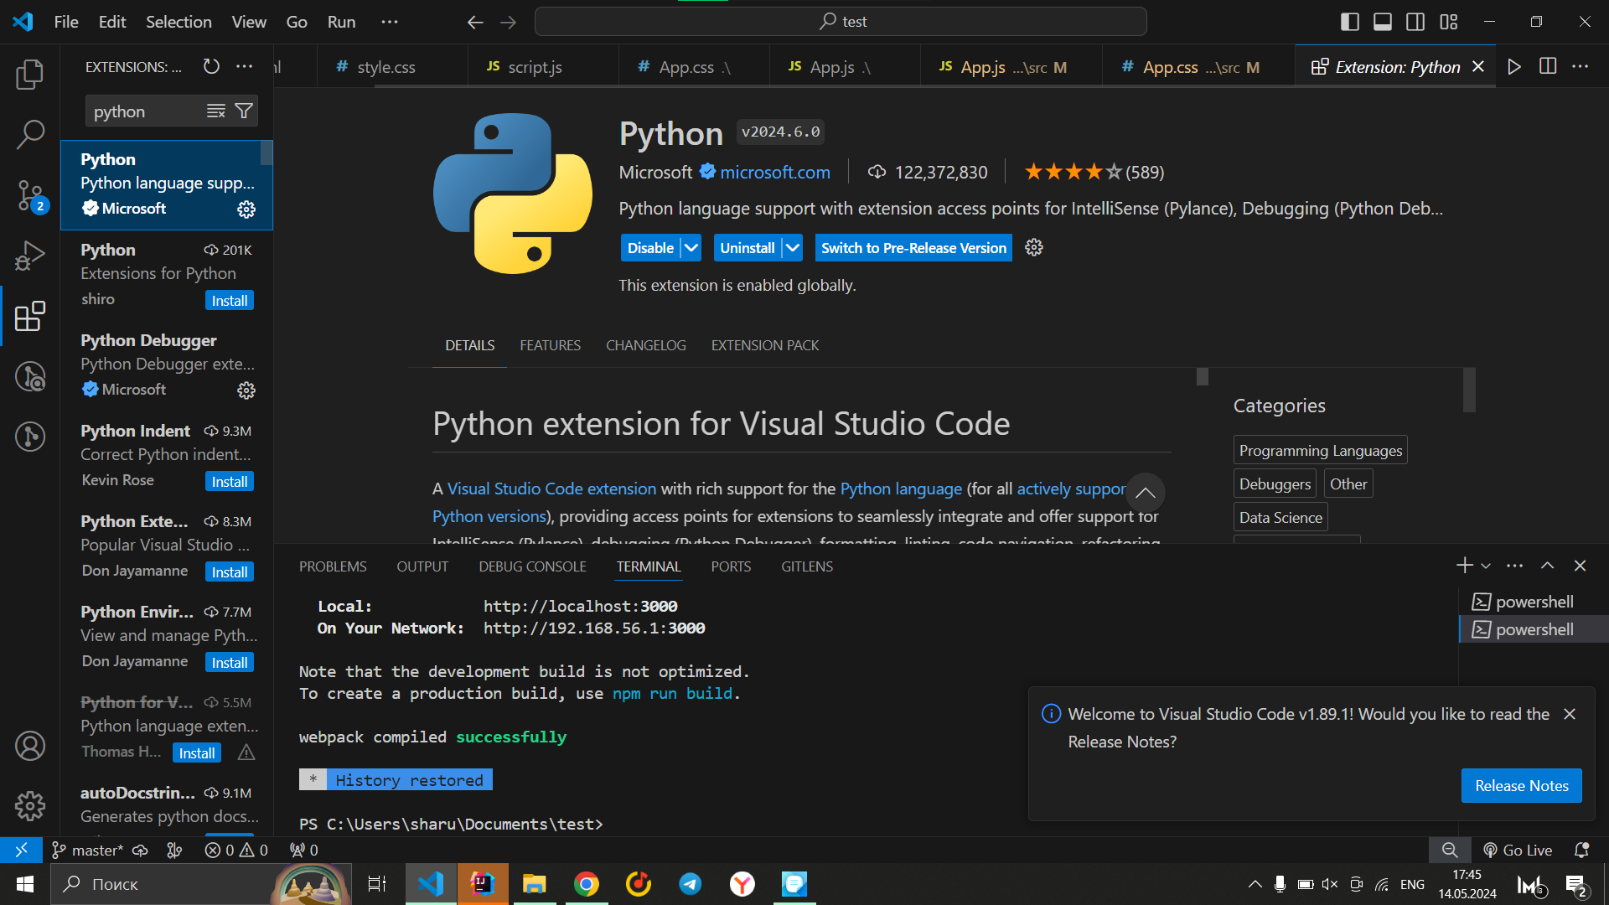

* **Установите расширение Jupyter:**
  + В строке поиска расширений введите "Jupyter".
  + Установите расширение "Jupyter" от Microsoft.

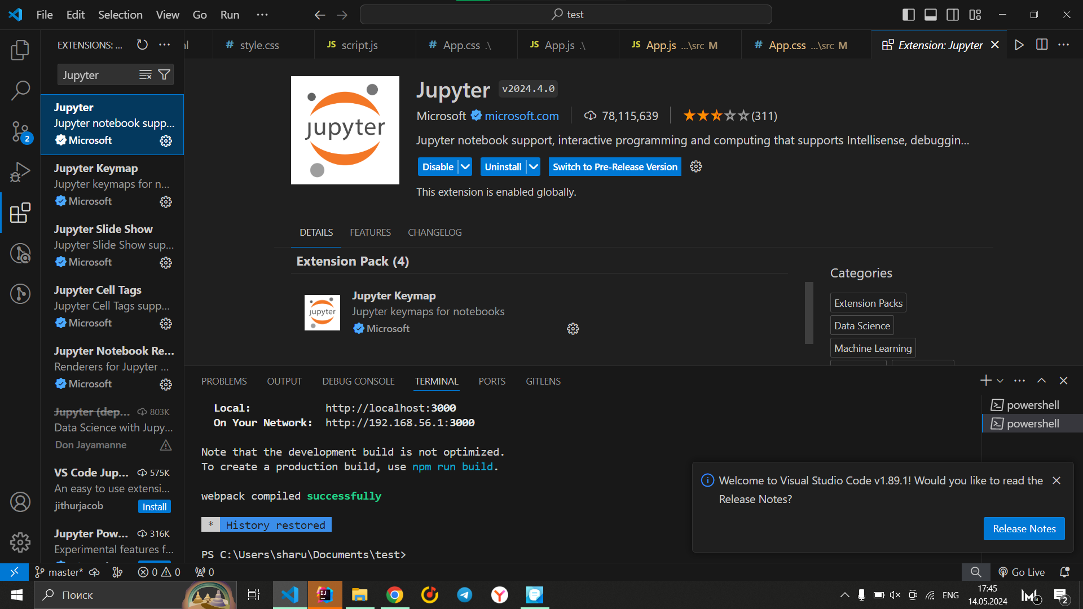

* **Установите расширение TensorFlow Snippets:**
  + В строке поиска расширений введите "TensorFlow Snippets".
  + Установите расширение "TensorFlow Snippets" от Ahalverson.

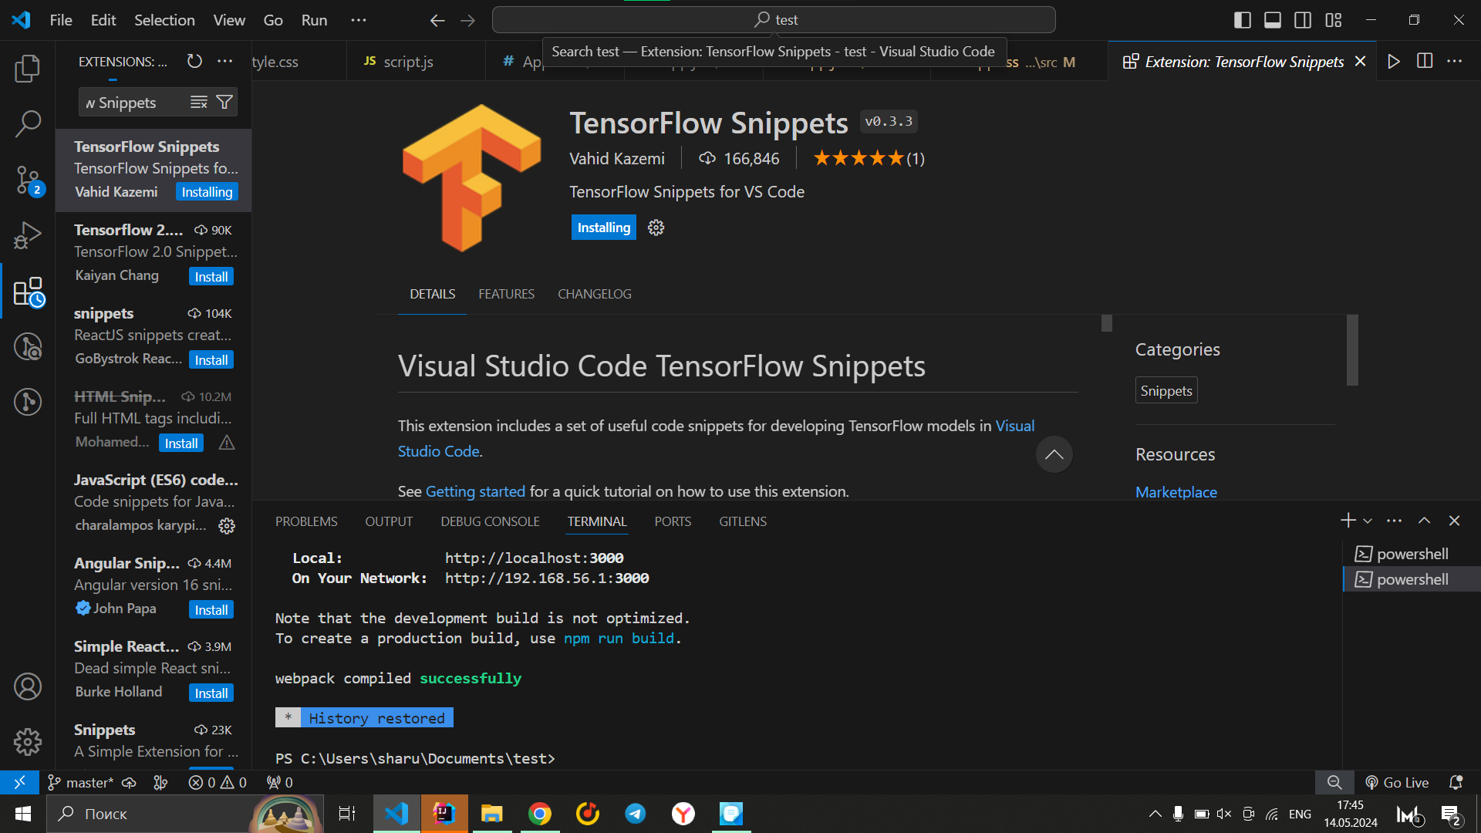

* **Установите расширение NumPy Snippets:**
  + В строке поиска расширений введите "NumPy Snippets".
  + Установите расширение "NumPy Snippets" от daquexian.

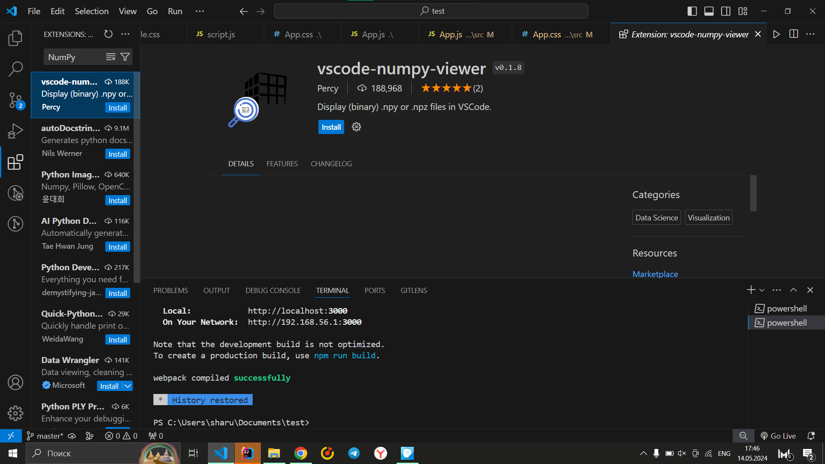

* **Выберите интерпретатор Python:**
  + Откройте папку с вашим проектом в VS Code.
  + Нажмите Ctrl+Shift+P, чтобы открыть палитру команд.
  + Введите "Python: Select Interpreter" и выберите интерпретатор Python, который вы хотите использовать.

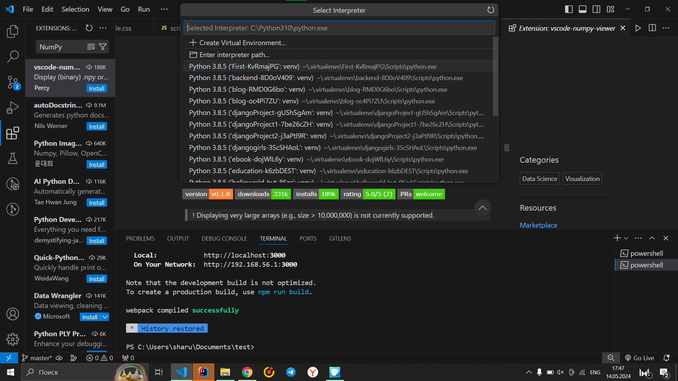

* **Установите необходимые библиотеки:**
  + Откройте терминал в VS Code (нажмите Ctrl+~).
  + Установите библиотеки NumPy и TensorFlow с помощью pip. Например:

pip install numpy tensorflow

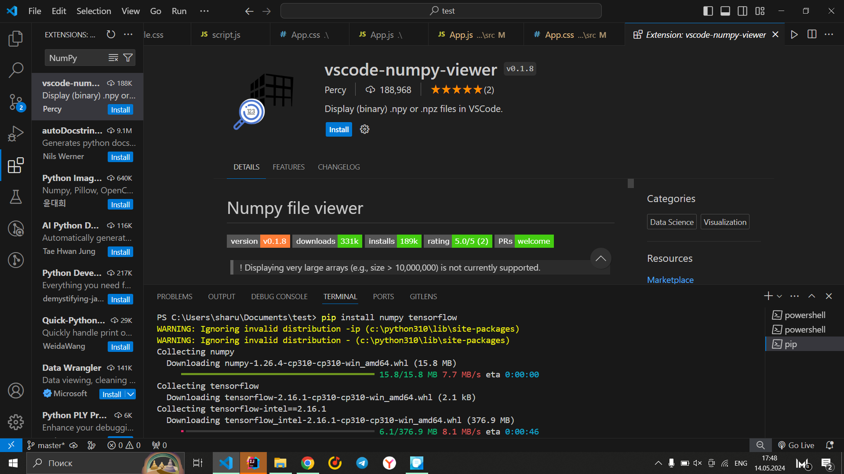

Теперь ваш профиль VS Code готов для разработки приложений искусственного интеллекта с использованием NumPy и TensorFlow. Вы можете начать создавать и отлаживать свои приложения прямо в этой среде.

**Задача 2**

Теперь давайте отладим и профилируем этот скрипт в VS Code.

Исходные данные:

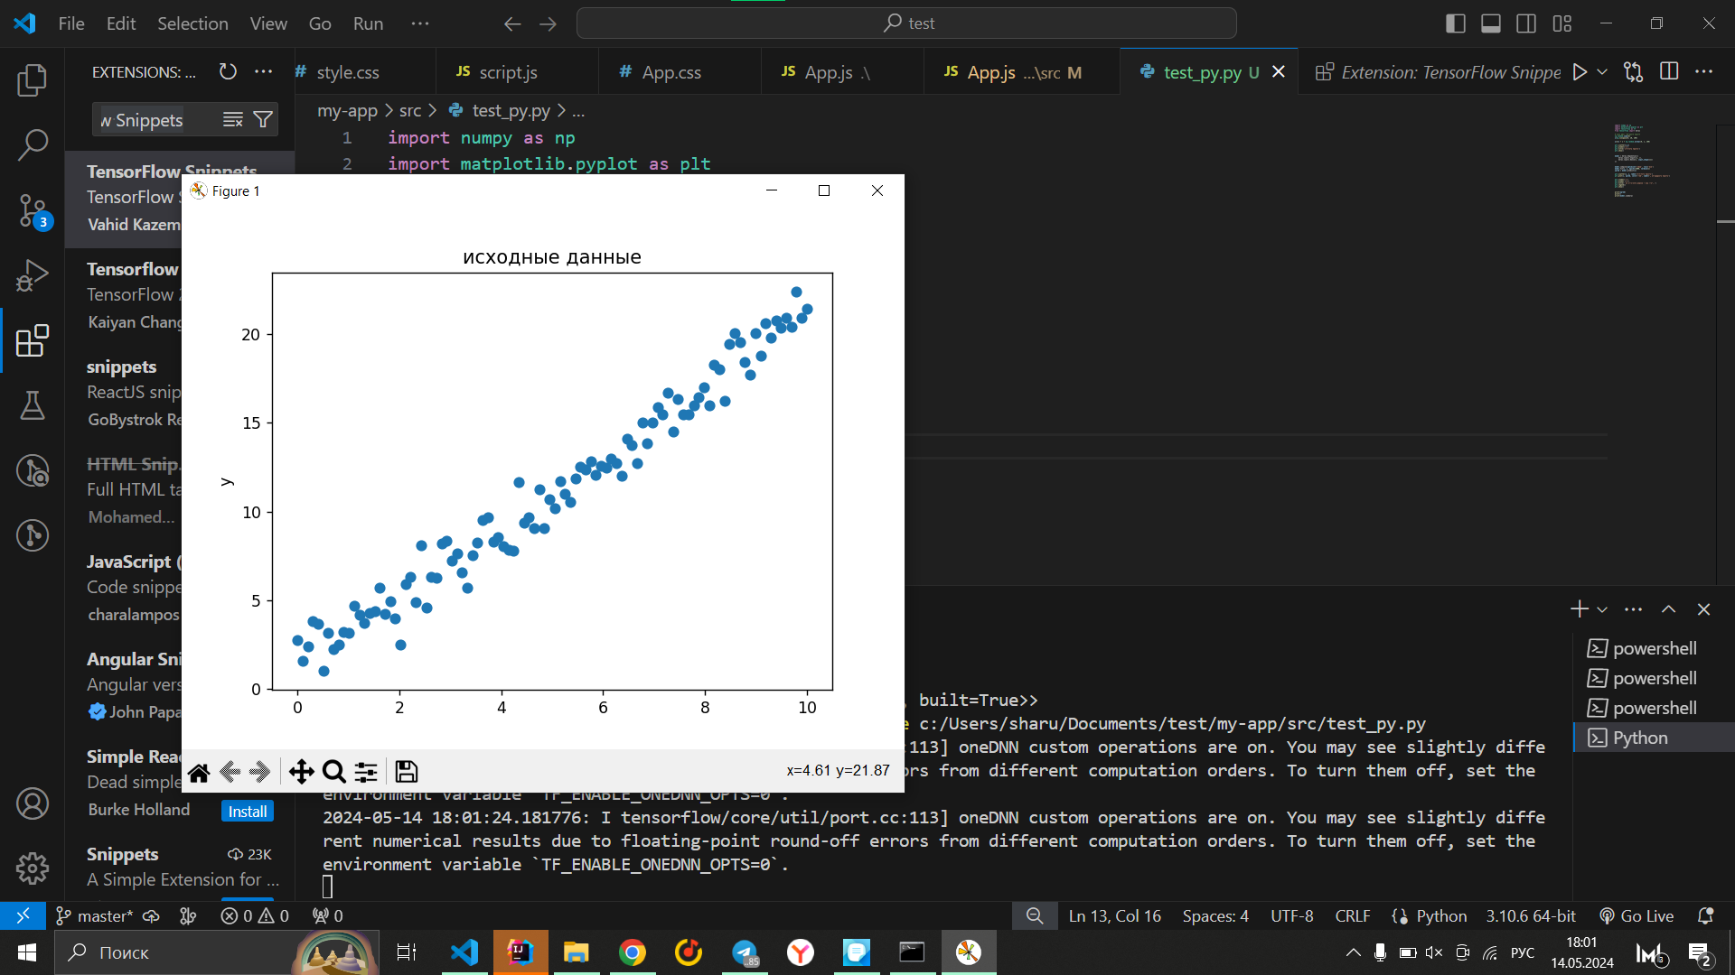

Обучение:

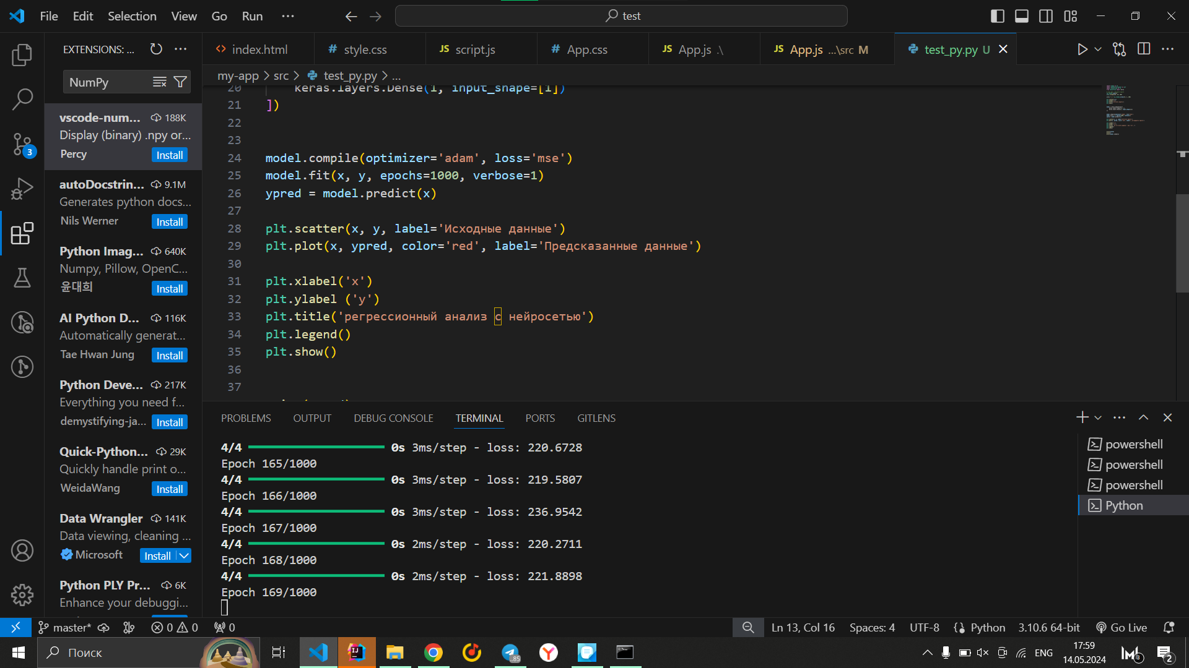

Результат:

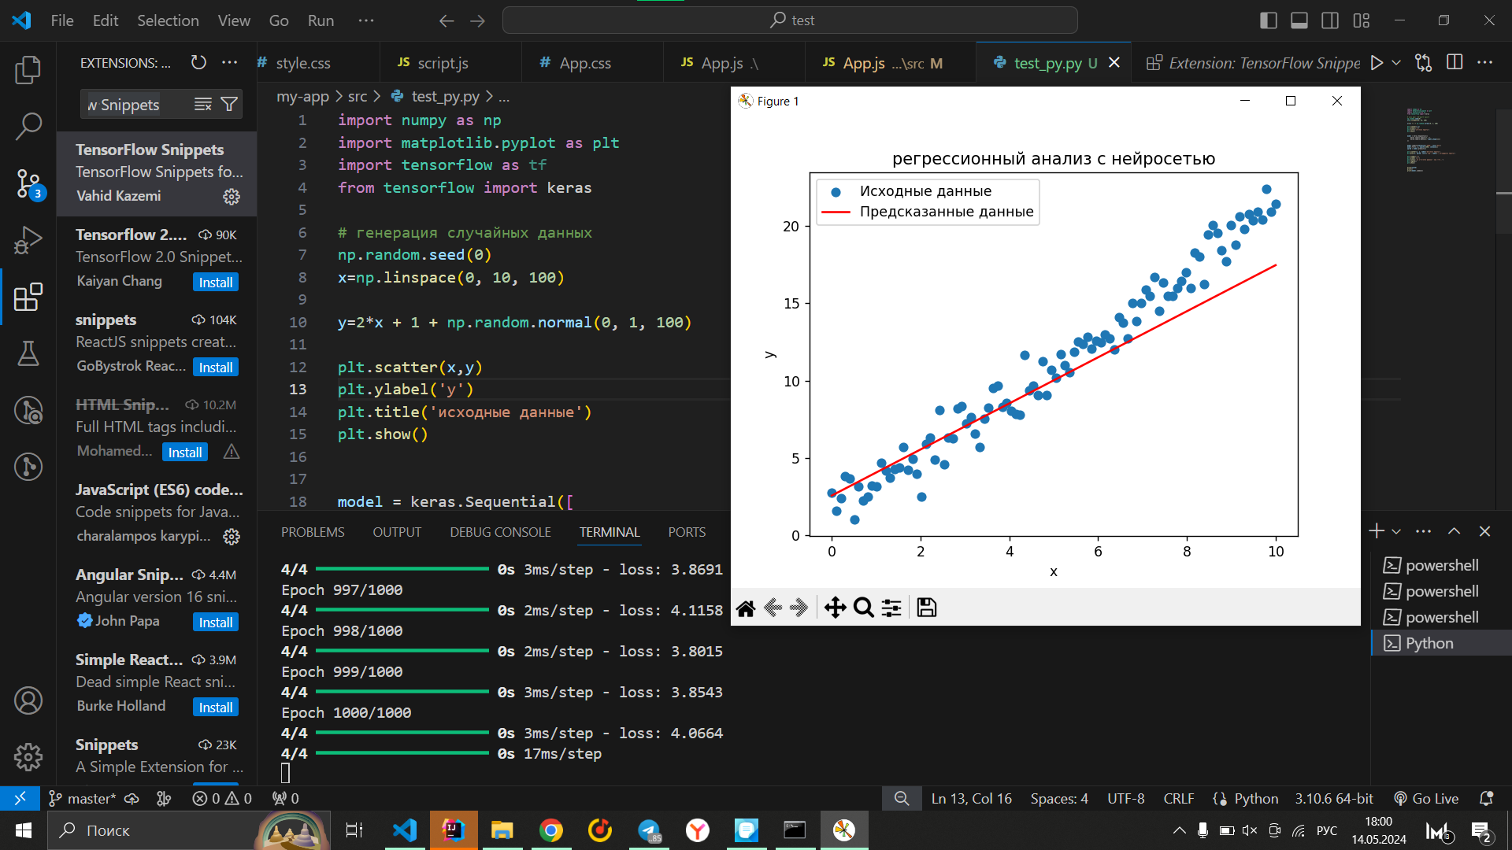

1. **Отладка:**
   * Откройте файл с вашим скриптом в VS Code.
   * Установите точку останова, нажав на левую часть строки кода рядом с нужной строкой.
   * Запустите отладку, нажав F5 или выбрав Debug > Start Debugging в меню.
   * Используйте кнопки управления отладчиком (Play, Pause, Stop, Step Over и т.д.) для управления выполнением кода и просмотра значений переменных.

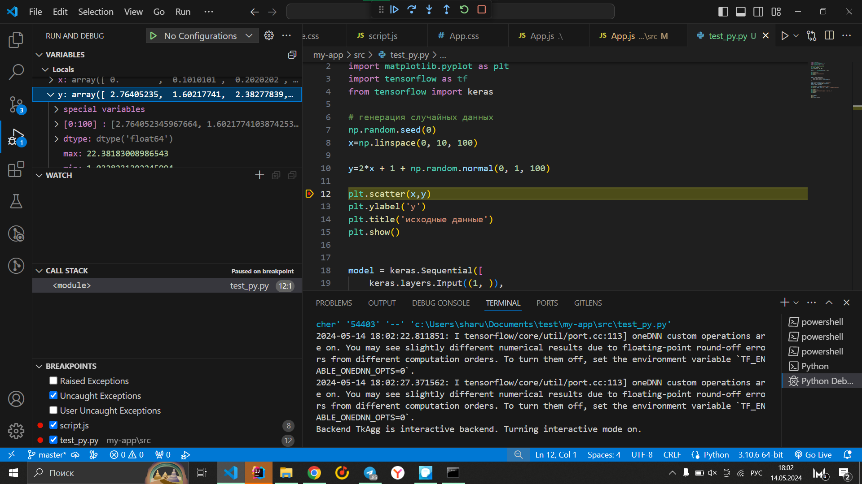

1. **Профилирование:**
   * Установите расширение для профилирования Python, например, "Python Profiler".
   * Подготовьте свой скрипт для профилирования, добавив следующий код в начало файла:

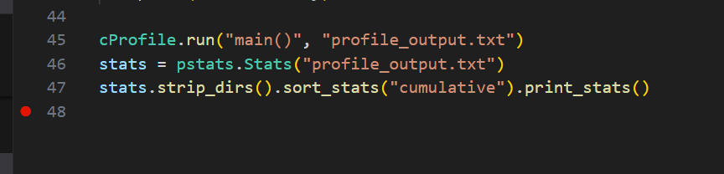

* + Откройте файл profile_output.txt, чтобы увидеть результаты профилирования.

cProfile собирает различные статистические данные о вызовах функций во время выполнения программы. Вот основные данные, которые выводятся cProfile:

1. **ncalls**: Количество вызовов функции.
2. **tottime**: Общее время, затраченное на выполнение функции (без учета времени, затраченного на вызовы вложенных функций).
3. **percall**: Среднее время выполнения одного вызова функции (tottime / ncalls).
4. **cumtime**: Общее время, затраченное на выполнение функции и всех вызванных ею функций (включая вложенные вызовы).
5. **percall**: Среднее время выполнения одного вызова функции включая все вызванные функции (cumtime / ncalls).
6. **filename:lineno(function)**: Информация о месте определения функции.

Обычно данные выводятся в следующем формате:

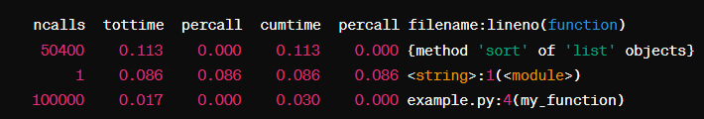

Где:

* ncalls: количество вызовов функции,
* tottime: общее время, затраченное на выполнение функции (без учета времени на вызовы вложенных функций),
* percall: среднее время выполнения одного вызова функции (tottime / ncalls),
* cumtime: общее время, затраченное на выполнение функции и всех вызванных ею функций,
* percall: среднее время выполнения одного вызова функции, включая все вызванные функции,
* filename:lineno(function): информация о месте определения функции.

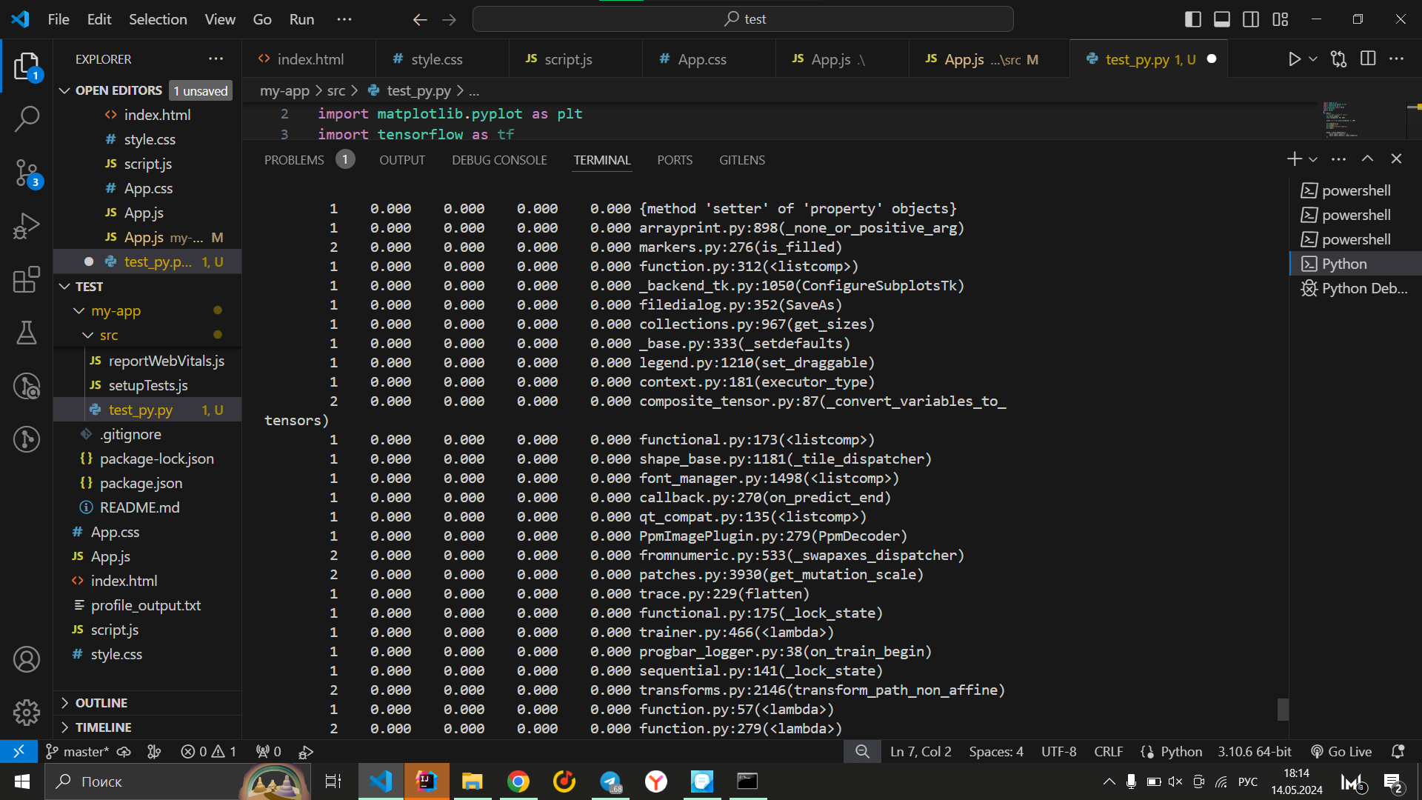

Таким образом, вы можете использовать возможности отладки и профилирования в VS Code для разработки и оптимизации вашего приложения искусственного интеллекта.

**Лабораторная** 11. Использование Docker для разработки и развертывания приложений.

1. Использование Docker в процессе разработки и развертывания приложений предоставляет множество преимуществ. Вот основные из них:

* **Изоляция среды**: Docker позволяет создавать контейнеры, которые изолируют приложения и их зависимости от хост-системы и друг от друга. Это гарантирует, что приложения будут работать одинаково независимо от среды, в которой они запускаются (локально, в тестировании, на сервере и т.д.).
* **Портативность**: Контейнеры Docker могут быть легко перенесены между различными системами и средами, так как они содержат все необходимые компоненты для выполнения приложения. Это значительно упрощает перенос приложений из разработки в производство.
* **Упрощение управления зависимостями**: Docker контейнеры содержат все зависимости приложения, что исключает проблемы, связанные с несовместимыми версиями библиотек или инструментов. Это позволяет разработчикам сосредоточиться на написании кода, а не на настройке окружения.
* **Ускорение процесса разработки и развертывания**: Благодаря Docker, разработчики могут быстро разворачивать и тестировать приложения в разных средах, используя одно и то же окружение. Это ускоряет цикл разработки и уменьшает время на поиск и устранение проблем, связанных с окружением.
* **Легкость масштабирования**: Docker контейнеры можно легко масштабировать горизонтально. Это упрощает создание и управление кластерными архитектурами, таких как Kubernetes, что позволяет эффективно распределять нагрузку и обеспечивать высокую доступность приложений.
* **Повышенная безопасность**: Docker обеспечивает изоляцию процессов и ресурсов, что повышает безопасность приложений. Каждое приложение работает в своём контейнере, что снижает риск воздействия на другие приложения и систему в целом.
* **Управление версиями и контроль изменений**: Docker позволяет легко управлять версиями контейнеров и отслеживать изменения в них с помощью Dockerfile и системы контроля версий образов контейнеров. Это способствует более эффективному управлению изменениями и возвращению к предыдущим состояниям при необходимости.
* **Оптимизация использования ресурсов**: Контейнеры Docker более легковесны по сравнению с виртуальными машинами, так как они используют ядро хостовой операционной системы и делят ресурсы более эффективно. Это позволяет запускать большее количество контейнеров на одном сервере и лучше использовать доступные ресурсы.

Использование Docker приносит значительные преимущества как для разработчиков, так и для команд, занимающихся развертыванием и эксплуатацией приложений, обеспечивая гибкость, стабильность и эффективность во всех этапах жизненного цикла ПО.

**2.** Процесс создания Docker образа приложения включает несколько ключевых шагов. Вот подробное описание этого процесса:

* **Создание Dockerfile**: Dockerfile — это текстовый файл с инструкциями для сборки Docker образа. Он содержит все команды, необходимые для установки зависимостей и настройки окружения для вашего приложения. Пример Dockerfile:

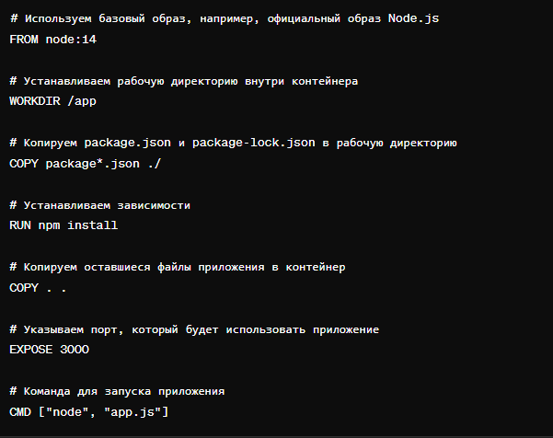

* **Создание и настройка рабочей директории**: Убедитесь, что все файлы и зависимости вашего приложения находятся в нужной директории, которая будет использована для создания образа. Обычно это корневая директория вашего проекта.
* **Сборка Docker образа**: Используя командную строку, перейдите в директорию с вашим Dockerfile и выполните команду для сборки образа:

docker build -t myapp:1.0 .

Здесь -t myapp:1.0 задает имя и тег для нового образа (myapp — имя образа, 1.0 — его версия), а . указывает на текущую директорию как контекст сборки.

* **Просмотр созданных образов**: После успешной сборки можно проверить, что образ создан, с помощью команды:

docker images

Это покажет список всех Docker образов, хранящихся на вашем локальном компьютере.

* **Запуск контейнера из созданного образа**: Чтобы запустить контейнер на основе созданного образа, выполните команду:

docker run -p 3000:3000 myapp:1.0

Здесь -p 3000:3000 пробрасывает порт 3000 на вашем хосте в порт 3000 внутри контейнера.

* **Тестирование контейнера**: Убедитесь, что ваше приложение работает правильно, открыв браузер и перейдя по адресу http://localhost:3000 (или по соответствующему порту, если вы указали другой).
* **Оптимизация Dockerfile (по необходимости)**: Возможно, вы захотите оптимизировать Dockerfile, например, используя многоступенчатую сборку для уменьшения размера конечного образа. Пример:

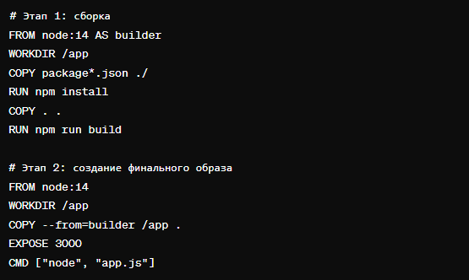

**Публикация образа (по желанию)**: Если вы хотите поделиться вашим образом с другими или использовать его на других машинах, вы можете загрузить его в Docker Hub или другой регистр образов:

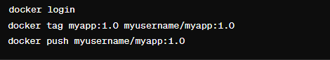

Эти шаги дают общее представление о процессе создания Docker образа для вашего приложения.

**3.** Docker Compose — это инструмент для определения и запуска многоконтейнерных Docker приложений. С помощью Docker Compose вы можете управлять несколькими контейнерами как единым целым, описывая их конфигурацию в одном YAML файле. Вот шаги для использования Docker Compose для управления несколькими контейнерами:

* **Создание файла** docker-compose.yml: В корне вашего проекта создайте файл с именем docker-compose.yml, в котором будет описана конфигурация всех ваших контейнеров. Пример:

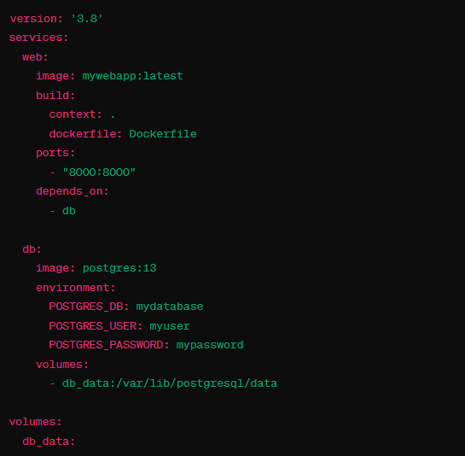

В этом примере описаны два сервиса: web (ваше веб-приложение) и db (база данных PostgreSQL). Контейнер web зависит от контейнера db, что указано в depends_on.

* **Определение контекста сборки и Dockerfile**: В секции build можно указать контекст сборки и Dockerfile. В данном примере контекст сборки указывает на текущую директорию, и используется Dockerfile по умолчанию.
* **Настройка портов и переменных окружения**: Порты и переменные окружения настраиваются внутри секций соответствующих сервисов. Например, для db мы указываем переменные окружения для настройки PostgreSQL.
* **Запуск Docker Compose**: Для запуска всех сервисов, определенных в docker-compose.yml, используйте команду:

docker-compose up

Флаг -d можно использовать для запуска в фоновом режиме:

docker-compose up -d

* **Просмотр состояния контейнеров**: Для проверки состояния запущенных контейнеров используйте команду:

docker-compose ps

* **Логи контейнеров**: Чтобы просмотреть логи всех контейнеров или конкретного контейнера, используйте команды:

docker-compose logs

Для конкретного сервиса:

docker-compose logs web

* **Остановка и удаление контейнеров**: Для остановки всех контейнеров выполните команду:

docker-compose down

Это остановит и удалит все контейнеры, сети и тома, созданные docker-compose up.

* **Обновление конфигурации**: Если вы изменили docker-compose.yml, перезапустите сервисы для применения изменений:

docker-compose down docker-compose up -d

* **Тома и сети**: В примере выше был создан том db_data для хранения данных базы данных. Docker Compose также автоматически создает сеть для взаимодействия контейнеров. Вы можете настроить их в секциях volumes и networks.
* **Дополнительные команды**:
  + **Перезапуск сервисов**:
* docker-compose restart
  + **Перестройка образов**:
* docker-compose build
  + **Запуск конкретного сервиса**:
* docker-compose up -d web

Docker Compose упрощает управление многоконтейнерными приложениями, делая процесс запуска, настройки и координации контейнеров более удобным и эффективным.

4. Существует несколько стратегий развертывания приложений с использованием Docker. Выбор конкретной стратегии зависит от особенностей приложения, требований к доступности, времени простоя и инфраструктуры. Вот основные из них:

* **Single Container Deployment (Развертывание одного контейнера)**:
  + Используется для простых приложений, где вся функциональность помещается в один контейнер.
  + Подходит для локальной разработки и тестирования.
  + Пример: Запуск веб-сервера или базы данных в одном контейнере.
* **Multi-Container Deployment (Развертывание нескольких контейнеров)**:
  + Применяется для сложных приложений, состоящих из нескольких сервисов (например, фронтенд, бекенд, база данных).
  + Docker Compose используется для управления многоконтейнерными приложениями.
  + Пример: Веб-приложение с фронтендом на React, бекендом на Node.js и базой данных PostgreSQL, каждый из которых запущен в отдельном контейнере.
* **Rolling Updates (Пошаговое обновление)**:
  + Обновление происходит постепенно, заменяя старые версии контейнеров новыми.
  + Обеспечивает минимальное время простоя и возможность отката на предыдущую версию.
  + Поддерживается оркестраторами контейнеров, такими как Kubernetes и Docker Swarm.
* **Blue-Green Deployment (Синяя-Зеленая схема)**:
  + Два идентичных набора окружений (синий и зеленый). Один набор (синий) обслуживает пользователей, другой (зеленый) используется для развертывания новой версии.
  + После успешного тестирования переключение трафика на новый (зеленый) набор.
  + Обеспечивает нулевое время простоя и простоту отката.
* **Canary Deployment (Канареечное развертывание)**:
  + Новая версия приложения разворачивается для небольшой части пользователей, чтобы проверить её работу.
  + Постепенно увеличивается доля пользователей, использующих новую версию, пока она полностью не заменит старую.
  + Позволяет быстро выявить и устранить проблемы с новой версией.
* **A/B Testing Deployment (Развертывание для A/B тестирования)**:
  + Похож на канареечное развертывание, но используется для тестирования различных версий приложения на разных сегментах пользователей.
  + Позволяет сравнить производительность и пользовательский опыт разных версий.
* **Shadow Deployment (Теневое развертывание)**:
  + Новая версия развертывается и получает копию реального трафика, но не отвечает на запросы пользователей.
  + Используется для тестирования производительности и выявления проблем без влияния на реальных пользователей.
* **Recreate Deployment (Пересоздание)**:
  + Все старые контейнеры останавливаются и удаляются, затем запускаются новые контейнеры.
  + Может привести к времени простоя, поэтому не рекомендуется для критически важных систем.
  + Используется для простых или внутренних систем, где время простоя не является критичным.

Оркестрация контейнеров

Для управления развертыванием и масштабированием контейнеров часто используются инструменты оркестрации:

* **Kubernetes**:
  + Предоставляет мощные возможности для управления контейнерными приложениями.
  + Поддерживает различные стратегии развертывания, автоматическое масштабирование, самовосстановление и балансировку нагрузки.
* **Docker Swarm**:
  + Встроенный оркестратор Docker.
  + Обеспечивает простую настройку и управление кластерами Docker.
  + Поддерживает rolling updates и другие стратегии развертывания.
* **Apache Mesos/Marathon**:
  + Обеспечивает управление контейнерными и традиционными приложениями в одном кластере.
  + Поддерживает различные стратегии развертывания и масштабирования.

Каждая из этих стратегий и инструментов имеет свои преимущества и ограничения, поэтому выбор подходящего подхода зависит от конкретных требований вашего проекта и инфраструктуры.

**5.** Обеспечение безопасности и управление Docker образами являются критически важными аспектами работы с контейнерами. Вот ключевые практики и инструменты для повышения безопасности и управления Docker образами:

Обеспечение безопасности Docker образов

* **Использование официальных образов**:
  + Используйте официальные образы из Docker Hub или других проверенных источников. Официальные образы поддерживаются и регулярно обновляются для устранения уязвимостей.
* **Минимизация базового образа**:
  + Используйте минимальные базовые образы (например, Alpine Linux), чтобы уменьшить поверхность атаки и размер образа.
  + Пример: вместо FROM ubuntu:latest используйте FROM alpine:latest.
* **Обновление образов**:
  + Регулярно обновляйте образы для использования последних версий ПО с исправленными уязвимостями.
  + Обновляйте зависимости и библиотеку внутри контейнеров с помощью команд вроде apt-get update && apt-get upgrade или аналогичных для других систем.
* **Проверка уязвимостей**:
  + Используйте инструменты для сканирования образов на наличие уязвимостей, такие как:
    - **Trivy**: простой и мощный сканер уязвимостей для контейнеров.
    - **Clair**: инструмент для статического анализа уязвимостей контейнерных образов.
    - **Anchore**: платформа для анализа контейнерных образов на соответствие политике безопасности.

shКопировать кодtrivy image your-image:tag

* **Использование неизменяемых тегов**:
  + Используйте конкретные теги версий вместо latest для обеспечения воспроизводимости и избегания неожиданных изменений.
* **Минимизация прав**:
  + Запускайте контейнеры с минимально необходимыми правами, используя флаги --user для задания некорневого пользователя.
  + Используйте политику AppArmor или SELinux для ограничения действий контейнеров.
* **Использование секретов и переменных окружения**:
  + Не храните конфиденциальные данные (например, пароли) в образах или в Dockerfile.
  + Используйте Docker secrets для управления конфиденциальными данными.

shКопировать кодecho "my_password" | docker secret create my_secret -

Управление Docker образами

* **Docker Registry**:
  + Используйте частный реестр Docker (Docker Registry) для хранения и управления образами.
  + Docker Hub, Amazon ECR, Google Container Registry, и другие предоставляют такие возможности.
* **Организация репозиториев и тегов**:
  + Стандартизируйте именование образов и тегов для удобства и ясности.
  + Используйте семантическое версионирование (semver) для управления версиями образов.
* **Автоматизация сборки и развертывания**:
  + Используйте CI/CD инструменты (например, Jenkins, GitLab CI/CD, GitHub Actions) для автоматической сборки, тестирования и развертывания образов.
  + Настройте триггеры для автоматической сборки образов при изменении кода.
* **Логирование и мониторинг**:
  + Настройте логирование контейнеров для мониторинга и отладки.
  + Используйте инструменты мониторинга (Prometheus, Grafana, ELK stack) для отслеживания состояния контейнеров и ресурсов.
* **Политики управления и доступа**:
  + Настройте роли и политики доступа к реестру образов.
  + Используйте инструменты, такие как RBAC (Role-Based Access Control), для управления доступом к контейнерам и реестру образов.

Пример Docker Compose для использования секретов и ограничений прав

Пример файла docker-compose.yml, демонстрирующий использование секретов и запуск контейнера с ограниченными правами:

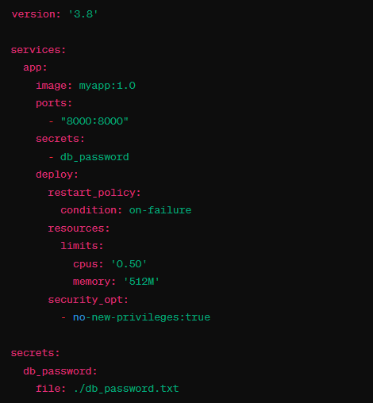

В этом примере контейнер запускается с ограниченными привилегиями и использует секреты для хранения пароля базы данных.

Эти меры и инструменты помогут вам обеспечить безопасность и эффективное управление Docker образами в вашем проекте.

**Задача 1**

Шаги для создания приложения Django:

* **Установка Django**: Убедитесь, что у вас установлен Django. Если нет, установите его с помощью pip:

Копировать кодpip install Django

* **Создание проекта Django**: Создайте новый проект Django:

Копировать кодdjango-admin startproject myproject

* **Создание приложения**: Войдите в каталог проекта и создайте новое приложение Django:

bashКопировать кодcd myproject python manage.py startapp blog

* **Определение модели** Post: Определите модель Post в файле models.py вашего приложения:

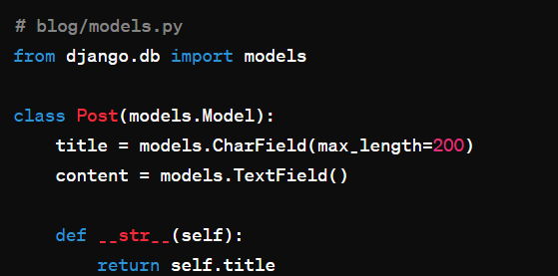

* **Создание миграций и применение их**: Сгенерируйте миграции для модели Post и примените их к базе данных:

python manage.py makemigrations python manage.py migrate

* **Создание представлений**: Определите представления (views) для отображения списка постов и формы для создания нового поста в файле views.py вашего приложения:

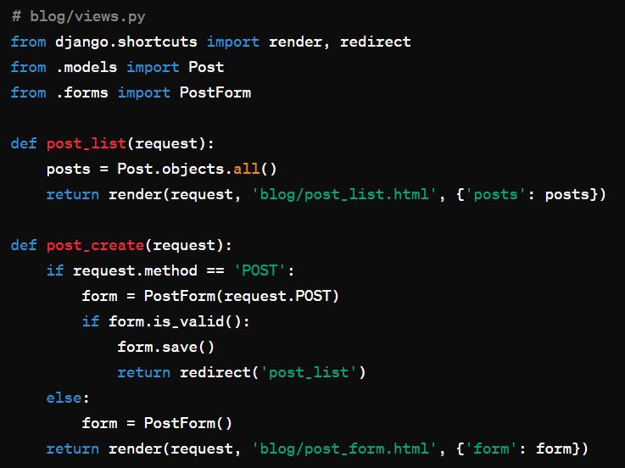

**Создание формы**: Определите форму для модели Post в файле forms.py вашего приложения:

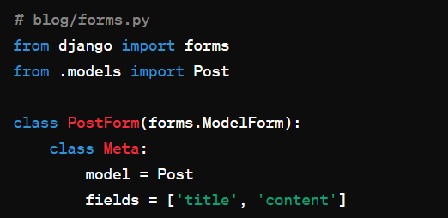

**Создание шаблонов**: Создайте шаблоны для отображения списка постов (post_list.html) и формы создания поста (post_form.html) в каталоге шаблонов вашего приложения (templates/blog/):

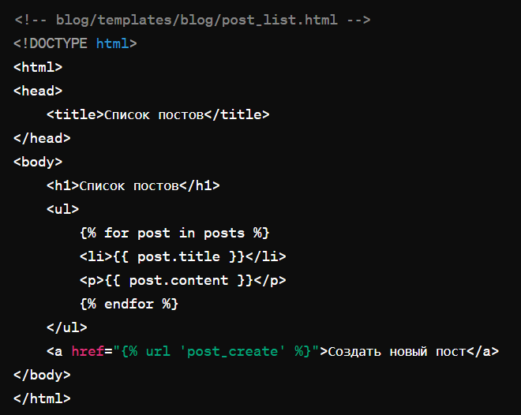

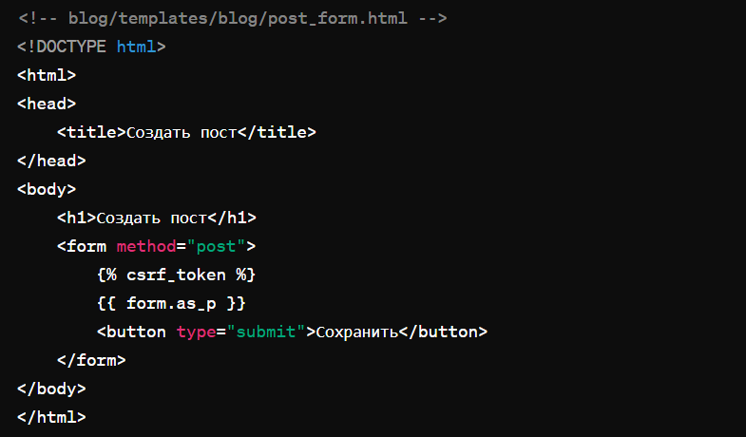

**Настройка URL маршрутов**: Определите URL маршруты для представлений в файле urls.py вашего приложения:

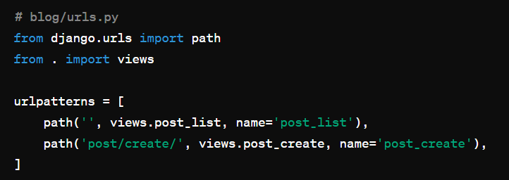

**Добавление URL маршрутов приложения**: Включите URL маршруты вашего приложения в основной файл urls.py проекта:

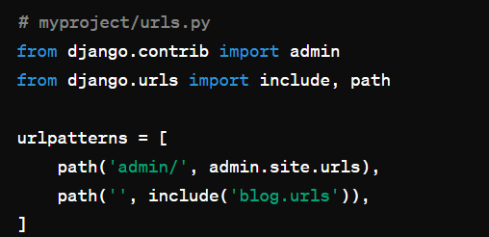

Запуск приложения

Теперь вы можете запустить ваше приложение Django с использованием встроенного сервера разработки:

python manage.py runserver

Откройте браузер и перейдите по адресу http://127.0.0.1:8000/ для просмотра списка постов и создания новых постов.

Это простое приложение Django включает список постов и форму для создания нового поста. Вы можете дополнить его другими функциями, такими как редактирование и удаление постов, в зависимости от ваших потребностей.

**Задача 2**

Шаги для создания приложения Django:

1. **Установка Django**: Убедитесь, что у вас установлен Django. Если нет, установите его с помощью pip:
2. Копировать кодpip install Django
3. **Создание проекта Django**: Создайте новый проект Django:
4. Копировать кодdjango-admin startproject myproject
5. **Создание приложения**: Войдите в каталог проекта и создайте новое приложение Django:
6. bashКопировать кодcd myproject python manage.py startapp blog
7. **Определение модели** Post: Определите модель Post в файле models.py вашего приложения:

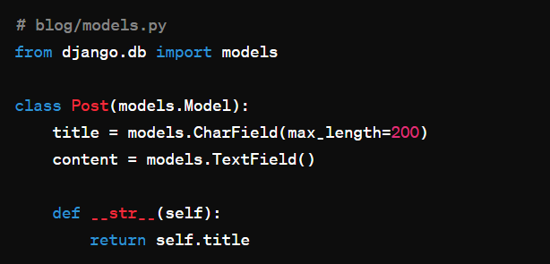

1. **Создание миграций и применение их**: Сгенерируйте миграции для модели Post и примените их к базе данных:
2. Копировать кодpython manage.py makemigrations python manage.py migrate
3. **Создание представлений**: Определите представления (views) для отображения списка постов и формы для создания нового поста в файле views.py вашего приложения:

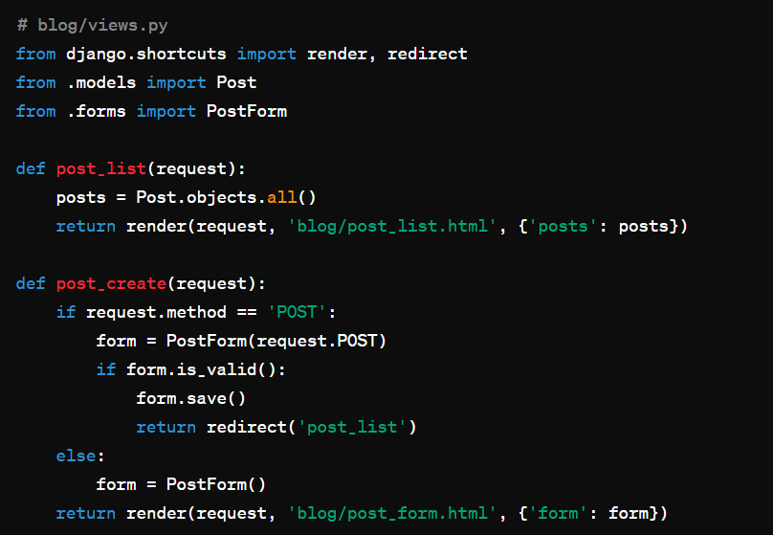**Создание формы**: Определите форму для модели Post в файле forms.py вашего приложения:

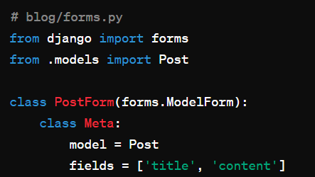

**Создание шаблонов**: Создайте шаблоны для отображения списка постов (post_list.html) и формы создания поста (post_form.html) в каталоге шаблонов вашего приложения (templates/blog/):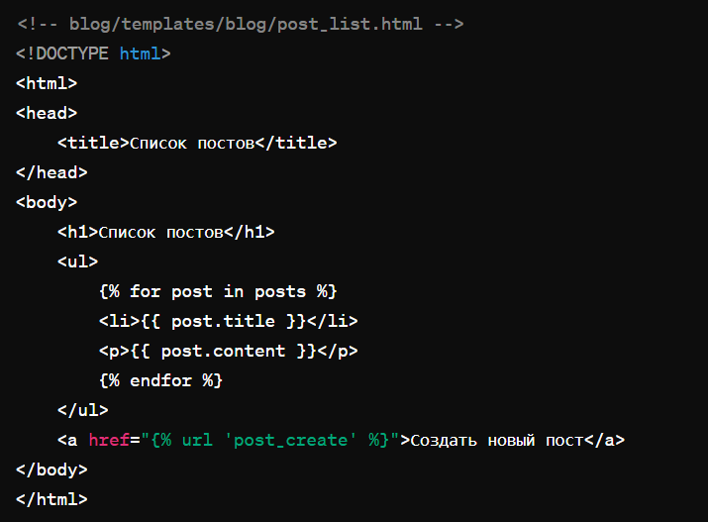

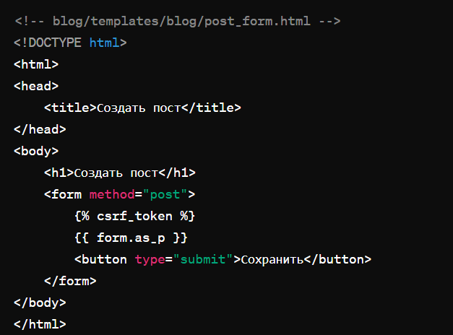**Настройка URL маршрутов**: Определите URL маршруты для представлений в файле urls.py вашего приложения: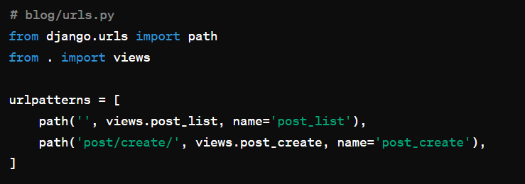

**Добавление URL маршрутов приложения**: Включите URL маршруты вашего приложения в основной файл urls.py проекта: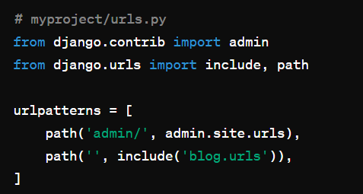

Теперь вы можете запустить ваше приложение Django с использованием встроенного сервера разработки:

python manage.py runserver

Откройте браузер и перейдите по адресу http://127.0.0.1:8000/ для просмотра списка постов и создания новых постов.

Это простое приложение Django включает список постов и форму для создания нового поста. Вы можете дополнить его другими функциями, такими как редактирование и удаление постов, в зависимости от ваших потребностей.

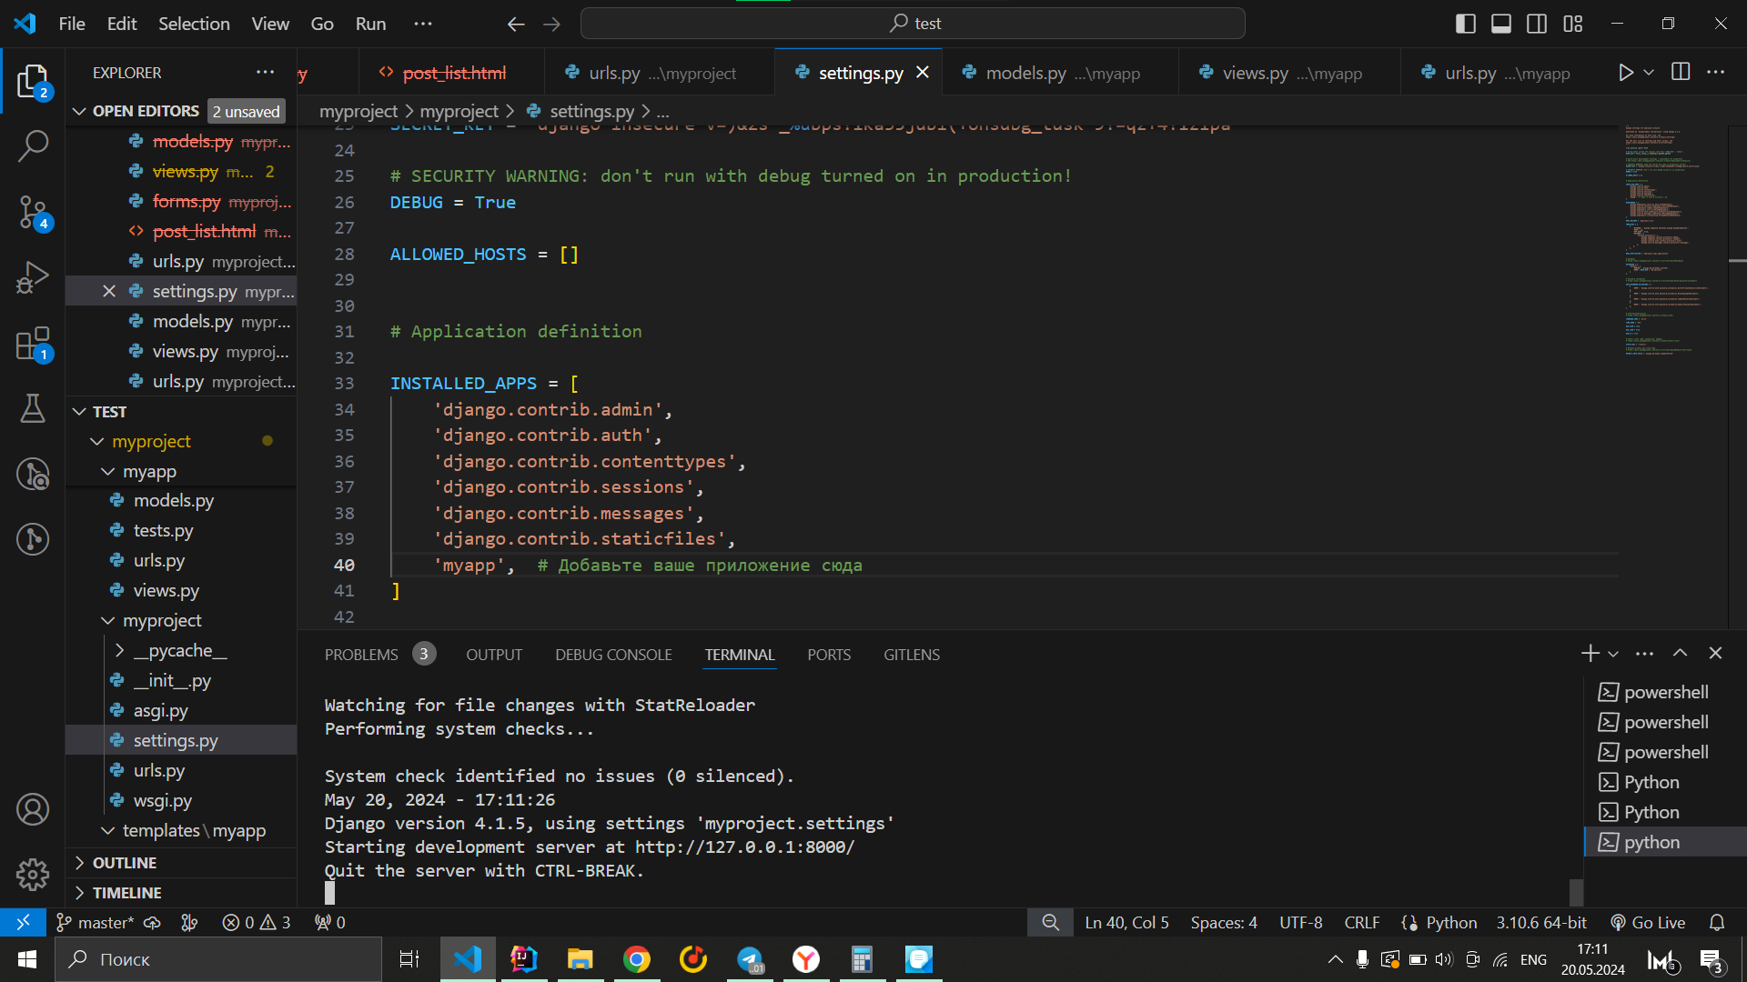

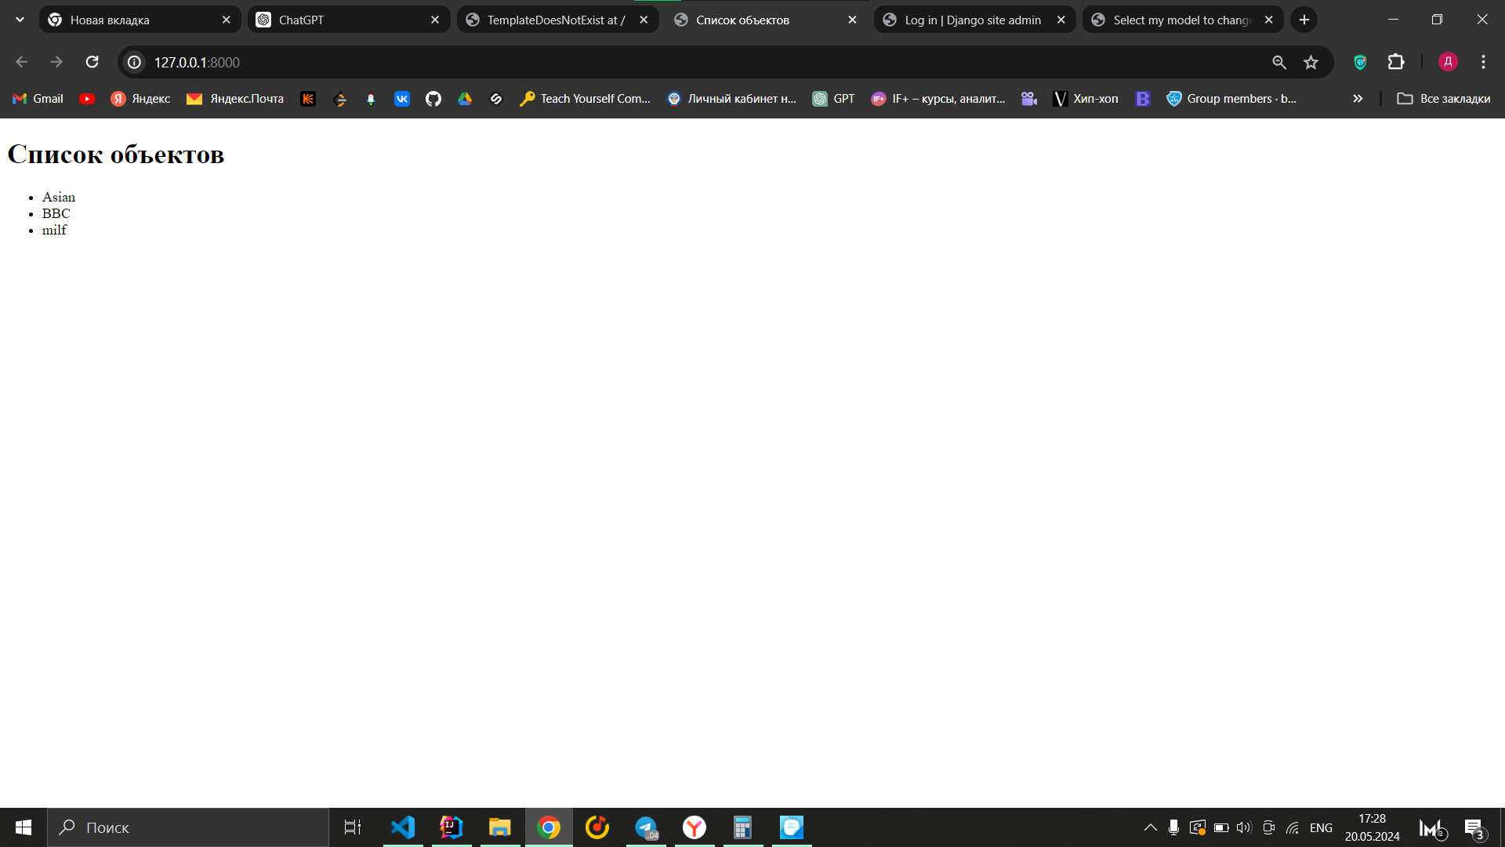

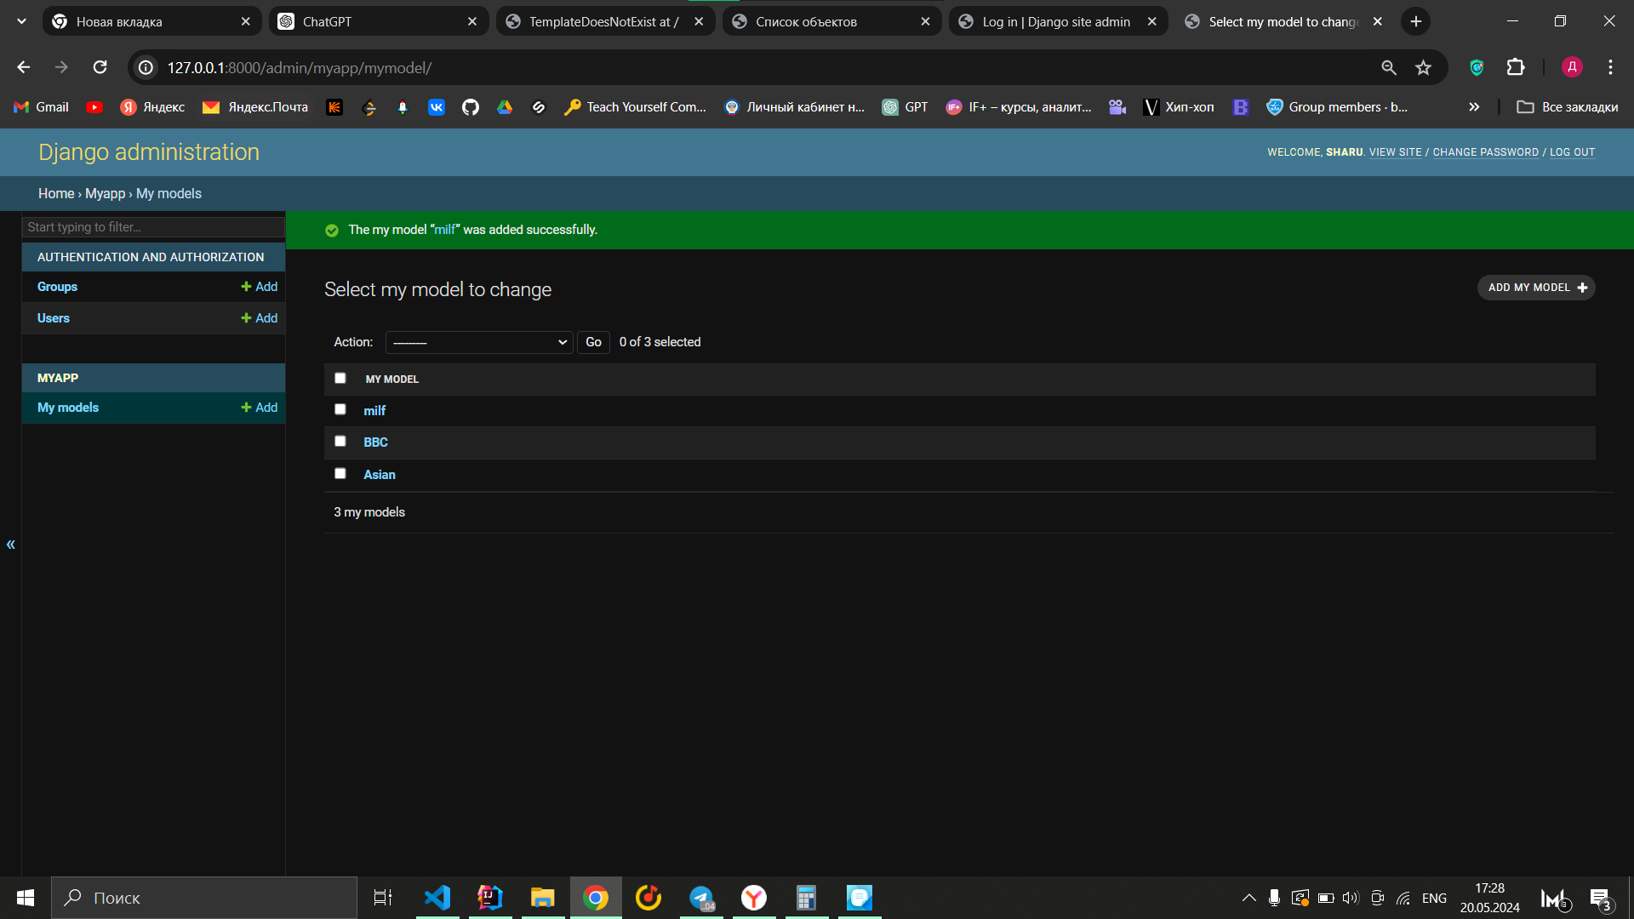

**Docker**

Давайте создадим Docker образ для простого веб-приложения на Django. Для этого нам понадобится создать Dockerfile и docker-compose.yml для запуска Django приложения в контейнере.

Dockerfile

Создадим Dockerfile для нашего Django приложения. В нем мы определим все необходимые шаги для сборки образа.

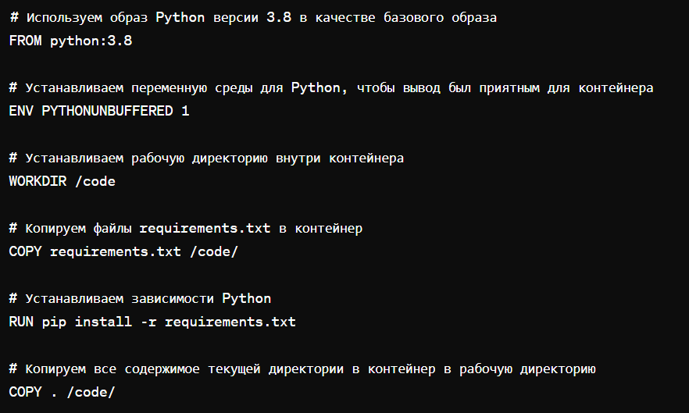



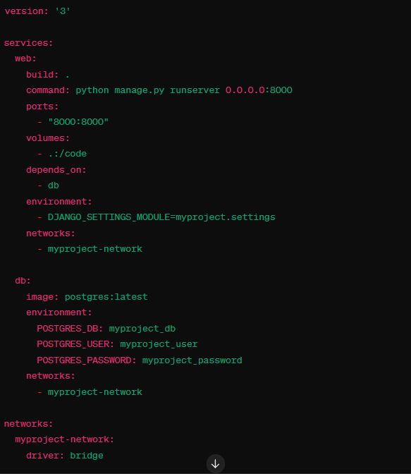

1. Сборка Docker образа

Перейдите в корневую директорию вашего проекта, где находятся файлы Dockerfile и docker-compose.yml, и выполните команду для сборки Docker образа:

docker-compose build

Эта команда соберет Docker образ, используя файл Dockerfile, который находится в текущей директории (.).

2. Запуск контейнера

После того как образ будет успешно собран, запустите контейнер с помощью docker-compose:

docker-compose up

Эта команда запустит контейнеры, описанные в файле docker-compose.yml:

* Контейнер web, который содержит ваше Django приложение и будет доступен на порту 8000.
* Контейнер db, который представляет базу данных PostgreSQL.

3. Примечание

* Если вы вносили изменения в код вашего приложения или зависимости Python, выполните docker-compose build снова, чтобы обновить Docker образ.
* По умолчанию, ваше Django приложение будет доступно по адресу http://localhost:8000/.
* Чтобы остановить контейнеры, используйте комбинацию клавиш Ctrl + C.

Эти команды позволят вам создать Docker образ и запустить ваше Django приложение в контейнере Docker.

**Лабораторная** 12. Использование ChatGPT при программировании прикладных задач.

1. Использование ChatGPT для программирования прикладных задач имеет свои преимущества и недостатки. Вот основные из них:

Преимущества

* **Доступность и удобство**:
  1. ChatGPT доступен 24/7 и может ответить на вопросы практически мгновенно, что позволяет экономить время и получать помощь в любое время суток.
* **Широкий спектр знаний**:
  1. ChatGPT обучен на огромном количестве данных и может предоставить информацию по многим темам, от синтаксиса языков программирования до концепций алгоритмов и структур данных.
* **Автоматизация рутинных задач**:
  1. ChatGPT может помочь с автоматизацией рутинных задач, таких как написание шаблонного кода, генерация документации, создание тестов и других повторяющихся задач.
* **Обучение и развитие навыков**:
  1. Разработчики могут использовать ChatGPT для обучения и повышения своих навыков, получая объяснения и примеры кода, а также советы по лучшим практикам.
* **Творческое вдохновение**:
  1. ChatGPT может предложить новые идеи и подходы к решению задач, которые разработчик мог бы не рассмотреть самостоятельно.
* **Ускорение разработки**:
  1. За счет быстрого получения ответов и примеров кода, разработчики могут ускорить процесс разработки и сосредоточиться на более сложных задачах.

Недостатки

* **Качество и точность ответов**:
  + ChatGPT может генерировать ответы, которые содержат ошибки или неточности, особенно по сложным или специализированным вопросам. Всегда требуется проверка и верификация полученной информации.
* **Ограниченное понимание контекста**:
  + ChatGPT может не всегда правильно понять контекст задачи или специфику проекта, что может привести к неподходящим или неэффективным решениям.
* **Отсутствие знаний о последних обновлениях**:
  + Обученная модель ChatGPT имеет фиксированную дату отсечения знаний и может не знать о последних изменениях в технологиях, библиотеках или языках программирования.
* **Не может заменить экспертизу**:
  + ChatGPT не заменяет опытного разработчика, особенно в сложных или критически важных проектах, где требуется глубокое понимание системы и специфических доменных знаний.
* **Риск генерации небезопасного кода**:
  + ChatGPT может случайно предложить код, который не соответствует лучшим практикам безопасности или содержит уязвимости, поэтому важно всегда проверять и тестировать сгенерированный код.
* **Проблемы с конфиденциальностью**:
  + Ввод конфиденциальной информации в публичные AI-сервисы может представлять риск для конфиденциальности данных, поэтому нужно быть осторожным и избегать передачи чувствительных данных.

Пример использования ChatGPT в программировании

**Задача**: Создание функции для поиска среднего значения массива чисел на Python.

**Запрос**: "Напиши функцию на Python, которая принимает массив чисел и возвращает их среднее значение."

**Ответ ChatGPT**:

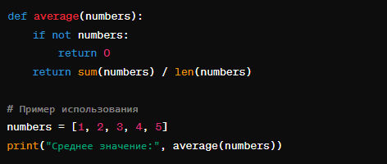

**Преимущества**: Быстрое получение работоспособного примера кода, который можно сразу использовать.

**Недостатки**: Ответ нужно проверять на предмет обработки пустого массива и других граничных условий.

Использование ChatGPT может быть полезным инструментом в арсенале разработчика, но его необходимо использовать осознанно и с учетом потенциальных ограничений и рисков.

**2.**  ChatGPT может значительно помочь в автоматизации процессов разработки программного обеспечения, предоставляя поддержку на различных этапах разработки. Вот некоторые из способов, как это может быть реализовано:

* Генерация кода

ChatGPT может генерировать шаблонный и повторяющийся код, что помогает ускорить процесс разработки. Например:

* Создание функций, классов и методов на разных языках программирования.
* Генерация тестов и моков для модульного тестирования.
* Создание SQL-запросов и скриптов для управления базами данных.
* Объяснение и документация

ChatGPT может автоматически создавать документацию для кода, объясняя его функциональность и назначение:

* Генерация комментариев и документации для функций и классов.
* Объяснение сложных алгоритмов и структур данных.
* Создание README-файлов и другой проектной документации.
* Помощь в отладке

ChatGPT может помочь в процессе отладки кода, предлагая возможные решения для обнаруженных ошибок:

* Анализ сообщений об ошибках и предложение возможных исправлений.
* Рекомендации по улучшению кода для избежания ошибок в будущем.
* Автоматизация задач DevOps

ChatGPT может быть использован для автоматизации задач, связанных с DevOps и CI/CD процессами:

* Создание и настройка скриптов для CI/CD пайплайнов (например, Jenkins, GitLab CI/CD).
* Написание Dockerfile и docker-compose.yml для контейнеризации приложений.
* Автоматизация развертывания приложений с использованием инструментов оркестрации (например, Kubernetes).
* Генерация тестовых данных

ChatGPT может создавать тестовые данные для различных сценариев:

* Генерация фиктивных данных для тестирования функционала приложения.
* Создание сценариев тестирования на основе заданных условий.
* Код ревью и лучшие практики

ChatGPT может предложить советы по улучшению кода и соблюдению лучших практик:

* Анализ кода на предмет соблюдения стилей и стандартов кодирования.
* Рекомендации по оптимизации производительности и безопасности кода.
* Автоматическое создание конфигурационных файлов

ChatGPT может генерировать конфигурационные файлы для различных инструментов и сред:

* Создание файлов конфигурации для веб-серверов (например, nginx, Apache).
* Настройка конфигурационных файлов для баз данных (например, PostgreSQL, MySQL).
* Генерация YAML-файлов для развертывания приложений в Kubernetes.
* Сценарии автоматизации

ChatGPT может помочь создавать сценарии автоматизации для различных целей:

* Автоматизация резервного копирования и восстановления данных.
* Создание скриптов для мониторинга и управления ресурсами системы.
* Написание скриптов для миграции данных между различными системами и базами данных.

Пример использования ChatGPT для генерации кода CI/CD пайплайна

**Задача**: Создание пайплайна для CI/CD с использованием GitLab CI/CD для Python проекта.

**Запрос**: "Создай .gitlab-ci.yml файл для Python проекта с этапами сборки, тестирования и развертывания."

**Ответ ChatGPT**:

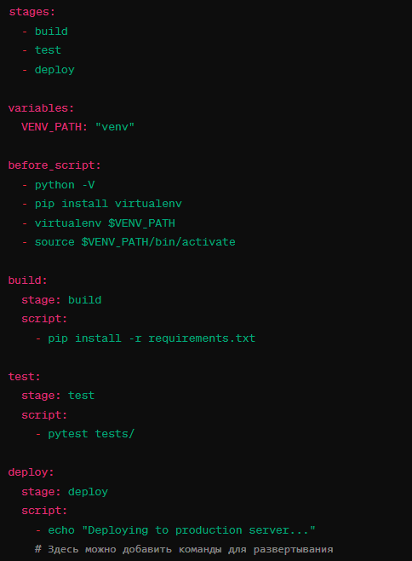

**Преимущества**:

* Быстрая генерация начального шаблона для CI/CD пайплайна.
* Экономия времени на ручное написание конфигурации.

**Недостатки**:

* Потребность в проверке и адаптации сгенерированного файла под конкретные требования проекта.

Использование ChatGPT для автоматизации процессов разработки может значительно повысить продуктивность и сократить время на выполнение рутинных задач, оставляя больше времени для решения более сложных и креативных задач.

**3.** ChatGPT может быть особенно полезен для выполнения различных типов задач, связанных с программированием, автоматизацией и разработкой программного обеспечения. Вот некоторые из задач, для которых ChatGPT подходит особенно хорошо:

* **Генерация кода**
* **Шаблонный и повторяющийся код**: Создание шаблонов функций, классов и методов на разных языках программирования.
* **Интеграция API**: Генерация кода для работы с внешними API, включая настройку запросов и обработку ответов.
* **SQL-запросы**: Написание SQL-запросов для выборки, обновления и удаления данных в базах данных.
* **Создание документации и комментариев**
* **Документация кода**: Автоматическое создание комментариев и документации для функций и классов, объясняющих их работу.
* **README файлы**: Генерация README файлов для проектов, включая описание установки, настройки и использования.
* **Техническая документация**: Написание технической документации для API, библиотек и других программных компонентов.
* **Отладка и анализ кода**
* **Диагностика ошибок**: Анализ сообщений об ошибках и предложение возможных решений.
* **Рекомендации по улучшению кода**: Советы по оптимизации производительности, улучшению читаемости и соблюдению лучших практик кодирования.
* **Автоматизация задач DevOps**
* **CI/CD конфигурации**: Создание конфигурационных файлов для CI/CD пайплайнов, например, для Jenkins, GitLab CI/CD, GitHub Actions.
* **Контейнеризация**: Написание Dockerfile и docker-compose.yml для контейнеризации приложений.
* **Развертывание**: Скрипты для автоматизации развертывания приложений на различные среды (например, Kubernetes манифесты).
* **Тестирование**
* **Генерация тестов**: Написание тестовых сценариев для модульного, интеграционного и системного тестирования.
* **Тестовые данные**: Создание фиктивных данных для тестирования функциональности приложения.
* **Автоматизация тестов**: Скрипты для запуска тестов и сбора отчетов.
* **Обучение и объяснение концепций**
* **Учебные примеры**: Предоставление примеров кода для обучения новым языкам программирования или библиотекам.
* **Объяснение алгоритмов**: Объяснение работы сложных алгоритмов и структур данных с примерами.
* **Ответы на вопросы**: Предоставление ответов на технические вопросы и разъяснение терминологии.
* **Сценарии и скрипты для автоматизации**
* **Автоматизация задач**: Написание скриптов для автоматизации задач системного администрирования и DevOps.
* **Мониторинг и уведомления**: Создание скриптов для мониторинга состояния системы и отправки уведомлений.
* **Резервное копирование и восстановление**: Скрипты для автоматизации процессов резервного копирования и восстановления данных.
* **Проектные рекомендации и лучшие практики**
* **Архитектурные решения**: Рекомендации по выбору архитектурных паттернов и подходов для разработки приложений.
* **Выбор технологий**: Помощь в выборе подходящих инструментов, библиотек и фреймворков для реализации проекта.
* **Код ревью**: Анализ кода на предмет соблюдения стилей и стандартов кодирования.

Примеры использования ChatGPT для выполнения задач

Пример 1: Генерация функции на Python

**Запрос**: "Напиши функцию на Python, которая проверяет, является ли строка палиндромом."

**Ответ ChatGPT**:

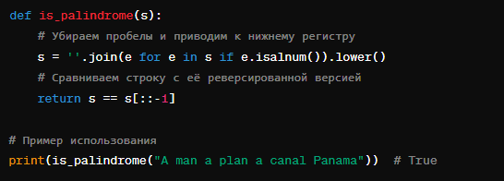

Пример 2: Создание конфигурационного файла для Jenkins

**Запрос**: "Создай Jenkinsfile для сборки и тестирования Java проекта с использованием Maven."

**Ответ ChatGPT**:

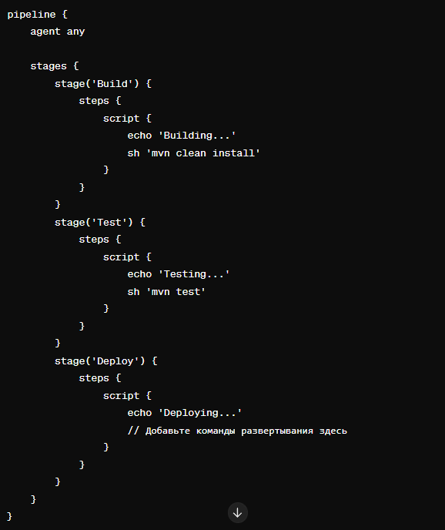

ChatGPT может значительно ускорить процесс разработки программного обеспечения, предоставляя полезные рекомендации, генерируя код и автоматизируя рутинные задачи. Однако важно помнить, что все результаты, полученные от ChatGPT, должны быть проверены и протестированы, чтобы гарантировать их точность и соответствие требованиям проекта.

**4.**Для обеспечения надежности и безопасности кода, сгенерированного ChatGPT, необходимо соблюдать несколько ключевых практик. Ниже приведены основные шаги и меры, которые помогут достичь этой цели:

* **Проверка и тестирование кода**
* **Модульное тестирование**:
  + Напишите и выполните модульные тесты для проверки функциональности сгенерированного кода.
  + Используйте фреймворки для тестирования, такие как pytest для Python, JUnit для Java или Mocha для JavaScript.
* **Интеграционное тестирование**:
  + Проведите интеграционное тестирование, чтобы убедиться, что сгенерированный код правильно взаимодействует с остальной частью системы.
* **Тестирование безопасности**:
  + Проведите тестирование безопасности, чтобы выявить возможные уязвимости. Используйте инструменты статического анализа кода, такие как SonarQube, для автоматического обнаружения уязвимостей.
* **Рецензирование кода (Code Review)**
* **Рецензирование коллегами**:
  + Попросите коллег просмотреть и проверить сгенерированный код. Взгляд со стороны может помочь выявить ошибки или проблемы, которые вы могли пропустить.
* **Автоматизированный анализ кода**:
  + Используйте инструменты статического анализа кода (например, ESLint для JavaScript, pylint для Python) для автоматической проверки соответствия стилям кодирования и выявления потенциальных проблем.
* **Обеспечение соответствия лучшим практикам**
* **Следование принципам безопасного кодирования**:
  + Соблюдайте принципы безопасного кодирования, такие как проверка ввода, использование безопасных методов работы с данными и предотвращение внедрения SQL и других типов инъекций.
* **Использование шаблонов проектирования**:
  + Применяйте проверенные шаблоны проектирования, чтобы улучшить структуру и качество кода.
* **Регулярное обновление зависимостей**
* **Обновление библиотек и фреймворков**:
  + Регулярно обновляйте библиотеки и фреймворки до последних стабильных версий, чтобы воспользоваться исправлениями уязвимостей и улучшениями.
* **Управление зависимостями**:
  + Используйте менеджеры пакетов (pip для Python, npm для JavaScript) для управления зависимостями и их версионированием.
* **Применение принципов DevSecOps**
* **Интеграция безопасности в CI/CD**:
  + Включите этапы безопасности в ваш CI/CD пайплайн. Используйте инструменты для анализа безопасности, такие как OWASP ZAP или Snyk.
* **Мониторинг и логирование**:
  + Внедрите механизмы мониторинга и логирования для отслеживания активности и быстрого обнаружения аномалий.
* **Обучение и повышение осведомленности**
* **Обучение разработчиков**:
  + Обучайте разработчиков принципам безопасного программирования и актуальным методам защиты от уязвимостей.
* **Документация и гайдлайны**:
  + Предоставьте разработчикам документацию и гайдлайны по безопасному и качественному кодированию.

Пример проверки и улучшения кода, сгенерированного ChatGPT

**Запрос**: "Напиши функцию на Python, которая принимает строку и возвращает количество гласных в ней."

**Сгенерированный код**:

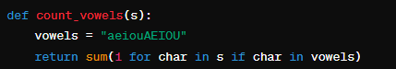

**Проверка и улучшение**:

1. **Написание тестов**:

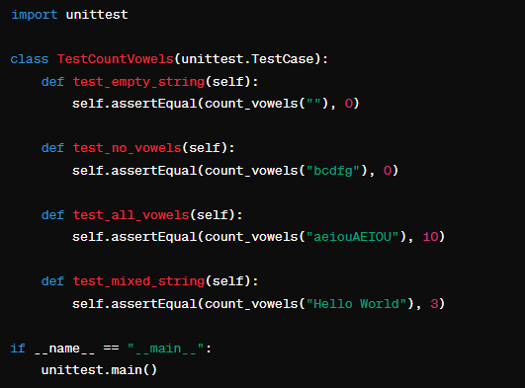

1. **Рецензирование и улучшение**:
   * Проверка корректности обработки строк.
   * Убедиться, что функция работает эффективно и надежно.

**Итоговый код**:

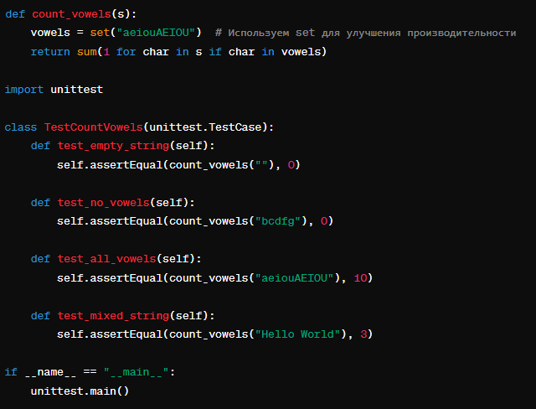

Следуя описанным шагам и мерам, вы можете значительно повысить надежность и безопасность кода, сгенерированного ChatGPT. Важно всегда проверять и тестировать сгенерированный код, привлекать коллег к его рецензированию и использовать автоматизированные инструменты для анализа и улучшения качества кода.

**5.** При написании программ с использованием ChatGPT важно учитывать следующие этические соображения:

* **Использование честно и с уважением**
* Убедитесь, что использование ChatGPT соответствует целям и принципам вашего проекта.
* Используйте ChatGPT для создания качественного и полезного контента, соблюдая законы и правила сообщества.
* **Избегание нанесения вреда или обмана**
* Не используйте ChatGPT для создания вредоносного программного обеспечения или манипуляции информацией с целью обмана или введения в заблуждение.
* **Защита конфиденциальности и безопасности данных**
* Предоставляйте ChatGPT только необходимые данные для выполнения задачи и не передавайте конфиденциальную или чувствительную информацию.
* Обеспечьте безопасность передаваемых данных и избегайте передачи личной информации через ChatGPT.
* **Прозрачность и документация**
* При использовании ChatGPT для создания кода или контента, укажите, что часть материала была сгенерирована с помощью искусственного интеллекта.
* Предоставьте адекватную документацию и объяснения по созданному коду или контенту.
* **Уважение авторских прав и лицензий**
* При создании контента или программного обеспечения с помощью ChatGPT, убедитесь, что у вас есть право использовать полученный результат в соответствии с авторскими правами и лицензиями.
* **Обучение модели с учетом этических принципов**
* При обучении модели ChatGPT убедитесь, что используемые данные соответствуют этическим нормам и не нарушают конфиденциальность или права людей.
* **Борьба с предвзятостью и уважение к разнообразию**
* Избегайте предвзятости или дискриминации при использовании ChatGPT и создании контента.
* Обеспечьте разнообразие и включение в создаваемые программы и контент.

**Задача 1**

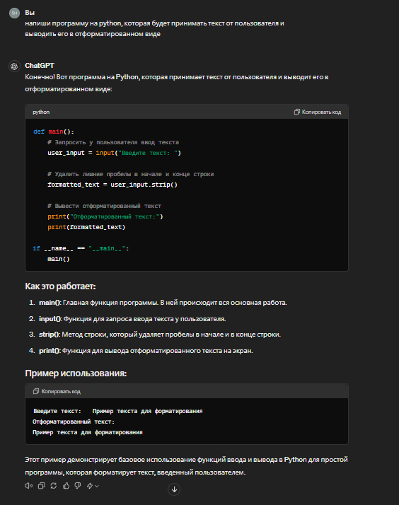

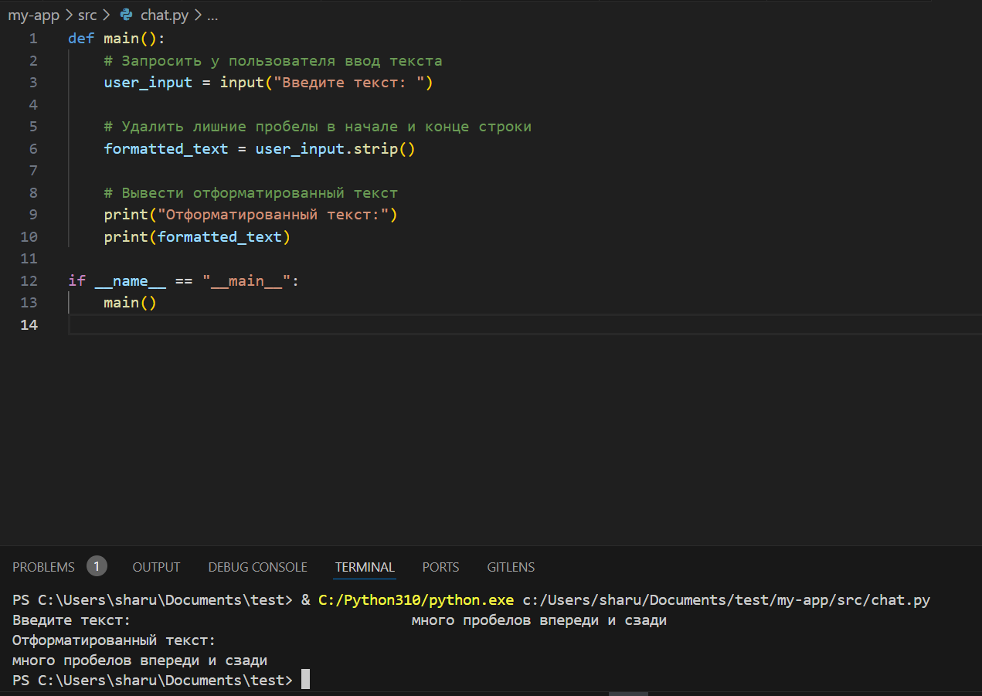

**Задача 2**